МИНИСТЕРСТВО СЕЛЬСКОГО ХОЗЯЙСТВА
РОССИЙСКОЙ ФЕДЕРАЦИИ
Федеральное государственное бюджетное
образовательное учреждение высшего образования
«Пензенский государственный аграрный университет»

СОГЛАСОВАНО  Председатель методической  комиссии инженерного факультета |  | УТВЕРЖДАЮ  Декан  инженерного факультета
 | А.С. Иванов |  | А.В. Поликанов
«05» апреля 2021 г. |  | «05» апреля 2021 г.

РАБОЧАЯ ПРОГРАММА ДИСЦИПЛИНЫ

Б1.В.ДВ.02.01

КОНСТРУКЦИЯ И ЭКСПЛУАТАЦИОННЫЕ СВОЙСТВА СПЕЦИАЛЬНЫХ ТРАНСПОРТНО-ТЕХНОЛОГИЧЕСКИХ МАШИН ДЛЯ АГРОПРОМЫШЛЕННОГО КОМПЛЕКСА И ЖИЛИЩНО-КОММУНАЛЬНОГО ХОЗЯЙСТВА

Направление подготовки
23.03.03 Эксплуатация транспортно-технологических
машин и комплексов

Направленность (профиль) программы
«Автомобили и автомобильное хозяйство»

Квалификация
«Бакалавр»

Форма обучения – очная, заочная

Пенза – 2021
Рабочая программа дисциплины «Конструкция и эксплуатационные свойства специальных транспортно-технологических машин для агропромышленного комплекса и жилищно-коммунального хозяйства» составлена на основании ФГОС ВО по направлению подготовки 23.03.03 Эксплуатация транспортно-технологических машин и комплексов, утверждённого приказом Минобрнауки РФ от 07.08.2020 г. № 916 и профессиональных стандартов ПС 31.010 «Конструктор в автомобиле-строении», утвержденный приказом Министерства труда и социальной защиты Российской Федерации от 07 июля 2022 г. № 403н (зарегистрирован Министерством юстиции Российской Федерации 08 августа 2022 г., регистрационный № 69566) и ПС 13.001 «Специалист в области механизации сельского хозяйства», утвержденный приказом Министерства труда и социальной защиты Российской Федерации от 2 сентября 2020 г. № 555н (зарегистрирован Министерством юстиции Российской Федерации 24 сентября 2020 г., регистрационный № 60002).

Составитель рабочей программы:  доцент кафедры «Технический сервис машин», канд. техн. наук |  |  |  | И. Е. Карасёв
^{(уч. степень, ученое звание)} |  | ^{(подпись)} |  | ^{(инициалы, Ф.)}

Рецензент:  доцент кафедры «Механизация технологических процессов в АПК», канд. техн. наук |  |  |  | Ю. В. Полывяный
^{(уч. степень, ученое звание)} |  |   ^{(подпись)} |  | ^{(инициалы, Ф.)}

Рабочая программа одобрена на заседании кафедры «Технический сервис машин» «22» марта 2021 года, протокол № 7.

Заведующий кафедрой:  д-р техн. наук, профессор |  |  |  | К. З. Кухмазов
^{(уч. степень, ученое звание)} |  | ^{(подпись)} |  | ^{(инициалы, Ф.)}

Рабочая программа одобрена на заседании методической комиссии инженерного факультета «05» апреля 2021 года, протокол № 8.

Председатель методической комиссии
инженерного факультета А. С. Иванов
РЕЦЕНЗИЯ

на рабочую программу дисциплины «Конструкция и эксплуатационные свойства специальных транспортно-технологических машин для агропромышленного
комплекса и жилищно-коммунального хозяйства» для студентов, обучающихся по направлению подготовки 23.03.03 Эксплуатация транспортно-технологических машин и комплексов

В рецензируемой рабочей программе представлены учебно-методические материалы, необходимые для организации учебного процесса по дисциплине «Конструкция и эксплуатационные свойства специальных транспортно-технологических машин для агропромышленного комплекса и жилищно-коммунального хозяйства» для студентов первого курса инженерного факультета, обучающихся по направлению подготовки 23.03.03 Эксплуатация транспортно-технологических машин и комплексов.
Рабочая программа составлена в соответствии с требованиями ФГОС во по направлению подготовки 23.03.03 Эксплуатация транспортно-технологических машин и комплексов, направленность (профиль) программы «Автомобили и автомобильное хозяйство» (утвержден 07.08.2020 приказом Минобрнауки России № 916).
Программа содержит все структурные элементы, предусмотренные нормативными документами пензенского ГАУ, рассмотрена и утверждена на заседании кафедры «Технический сервис машин» 21 марта 2021 года, протокол № 7 и одобрена на заседании методической комиссии инженерного факультета 05 апреля 2021 года, протокол № 8.
Замечания и предложения.
1. Можно расширить список литературы для написания рефератов и подготовки контрольных работ.
В целом рецензируемая рабочая программа удовлетворяет требованиям ФГОС во по направлению подготовки 23.03.03 Эксплуатация транспортно-технологических машин и комплексов, направленность (профиль) программы «Автомобили и автомобильное хозяйство», и нормативным документам Пензенского ГАУ и может быть использована в учебном процессе.

Рецензент:  доцент кафедры «Механизация технологических процессов в АПК», канд. техн. наук |  |  |  | Ю. В. Полывяный
^{(уч. степень, ученое звание)} |  | ^{(подпись)} |  | ^{(инициалы, Ф.)}

ВЫПИСКА

из протокола № 7
заседания кафедры Технический сервис машин
ФГБОУ ВО Пензенский ГАУ
от «22» марта 2021 года

Присутствовали: Кухмазов К.З., Зябиров И.М., Иванов А.С., Терюшков В.П.,
Зябиров А.И., Воронова И.А., Чупшев А.В., Орехов А.А., Петрова Е.В., Рыблов М.В., Карасев И.Е.

Слушали: доцента Карасева И.Е., который представил на утверждение и согласование рабочую программу дисциплины «Конструкция и эксплуатационные свойства специальных транспортно-технологических машин для агропромышленного комплекса и жилищно-коммунального хозяйства», подготовленную в соответствии с требованиями ФГОС ВО по направлению подготовки 23.03.03 Эксплуатация транспортно-технологических машин и комплексов, направленность (профиль) программы «Автомобили и автомобильное хозяйство» (утвержден 07.08.2020 приказом Минобрнауки России №916).

Выступили: Иванов А.С., который отметил, что рабочая программа дисциплины «Конструкция и эксплуатационные свойства специальных транспортно-технологических машин для агропромышленного комплекса и жилищно-коммунального хозяйства» составлена в соответствии с нормативными документами и учебным планом по направлению подготовки 23.03.03 Эксплуатация транспортно-технологических машин и комплексов, направленность (профиль) программы «Автомобили и автомобильное хозяйство», прорецензирована доцентом кафедры «Механизация технологических процессов в АПК» Полывяным Ю. В. и может быть использована в учебном процессе.

Постановили: утвердить рабочую программу дисциплины «Конструкция и эксплуатационные свойства специальных транспортно-технологических машин для агропромышленного комплекса и жилищно-коммунального хозяйства» для обучающихся по направлению подготовки 23.03.03 Эксплуатация транспортно-технологических машин и комплексов, направленность (профиль) программы «Автомобили и автомобильное хозяйство».

Голосовали: «за» – единогласно.
Зав. кафедрой К.З. Кухмазов


Секретарь Е.В. Петрова
Выписка из протокола № 8
заседания методической комиссии инженерного факультета
от «05» апреля 2021 г.
Присутствовали члены методической комиссии: Поликанов А.В., Иванов А.С., Шумаев В.В., Кухмазов К.З., Яшин А.В., Орехов А.А., Семикова Н.М., Полывяный Ю.В., Спицын И.А., Рыблов М.В.

Повестка дня
Вопрос 2. Рассмотрение рабочей программы дисциплины «Конструкция и эксплуатационные свойства специальных транспортно-технологических машин для агропромышленного комплекса и жилищно-коммунального хозяйства» подготовленной в соответствии с требованиями ФГОС ВО по направлению подготовки 23.03.03 Эксплуатация транспортно-технологических машин и комплексов, направленность (профиль) программы «Автомобили и автомобильное хозяйство» (утвержден 03.08.2020 приказом Минобрнауки России № 916).
Слушали: Иванова А. С., который представил рабочую программу дисциплины «Конструкция и эксплуатационные свойства специальных транспортно-технологических машин для агропромышленного комплекса и жилищно-коммунального хозяйства» для обучающихся по направлению подготовки 23.03.03 Эксплуатация транспортно-технологических машин и комплексов, направленность (профиль) программы «Автомобили и автомобильное хозяйство».
Выступили: Хорев П. Н., который отметил, что при отмеченном замечании рецензируемая рабочая программа дисциплины «Конструкция и эксплуатационные свойства специальных транспортно-технологических машин для агропромышленного комплекса и жилищно-коммунального хозяйства» удовлетворяет требованиям ФГОС ВО по направлению подготовки 23.03.03 Эксплуатация транспортно-технологических машин и комплексов, направленность (профиль) программы «Автомобили и автомобильное хозяйство» и нормативным документам пензенского ГАУ и может быть использована в учебном процессе.
Постановили: утвердить рабочую программу дисциплины «Конструкция и эксплуатационные свойства специальных транспортно-технологических машин для агропромышленного комплекса и жилищно-коммунального хозяйства».



ЭКСПЕРТНОЕ ЗАКЛЮЧЕНИЕ

на фонд оценочных средств дисциплины «Конструкция и эксплуатационные свойства специальных транспортно-технологических машин для агропромышленного комплекса и жилищно-коммунального хозяйства»
по направлению подготовки
23.03.03 Эксплуатация транспортно-технологических машин и комплексов,
направленность (профиль) программы «Автомобили и автомобильное хозяйство»
(квалификация выпускника «Бакалавр»)

Фонд оценочных средств составлен в соответствии с федеральным государственным образовательным стандартом высшего образования – бакалавриат по направлению подготовки 23.03.03 Эксплуатация транспортно-технологических машин и комплексов, утвержденным приказом Минобрнауки России от 07.08.2020 года № 916.
Дисциплина «Конструкция и эксплуатационные свойства специальных транспортно-технологических машин для агропромышленного комплекса и жилищно-коммунального хозяйства» относится к части, формируемой участниками образовательных отношений, блок Б1.В.ДВ.02.01. Предшествующими курсами дисциплины являются «Технологические процессы технического обслуживания и ремонта транспортно-технологических машин и комплексов», «Основы проектирования и эксплуатации технологического оборудования», «Основы технологии производства и ремонта транспортно-технологических машин и комплексов».
Разработчиком представлен комплект документов, включающий:
перечень компетенций с указанием этапов их формирования в процессе освоения образовательной программы;
описание показателей и критериев оценивания компетенций на различных этапах их формирования, описание шкал оценивания;
типовые контрольные задания или иные материалы, необходимые для оценки знаний, умений, навыков и (или) опыта деятельности, характеризующих этапы формирования компетенций в процессе освоения образовательной программы;
методические материалы, определяющие процедуры оценивания знаний, умений, навыков и (или) опыта деятельности, характеризующих этапы формирования компетенций.
Рассмотрев представленные на экспертизу материалы, можно прейти к выводу:
Перечень формируемых компетенций, которыми должны овладеть обучающиеся входе освоения дисциплины «Конструкция и эксплуатационные свойства специальных транспортно-технологических машин для агропромышленного комплекса и жилищно-коммунального хозяйства» в рамках ОПОП, соответствуют ФГОС ВО и современным требованиям рынка труда:
ПК-1: способен к модернизации и совершенствованию конструкции транспортно-технологических машин и их компонентов с учетом современных технологий изготовления и сборки, законодательных требований и требований по пассив-ной и активной безопасности.
Критерии и показатели оценивания компетенций, шкалы оценивания обеспечивают проведение всесторонней оценки результатов обучения, уровня сформированности компетенций.
Контрольные задания и иные материалы оценки результатов обучения ОПОП разработаны на основе принципов оценивания: валидности, определенности, однозначности, надежности; соответствуют требованиям к составу и взаимосвязи оценочных средств и позволяют объективно оценить результаты обучения и уровни сформированности компетенций.
Объем фондов оценочных средств (далее – ФОС) соответствует учебному плану направления подготовки 23.03.03 Эксплуатация транспортно-технологических машин и комплексов.
Содержание ФОС соответствует целям ОПОП по направлению подготовки 23.03.03 Эксплуатация транспортно-технологических машин и комплексов, будущей профессиональной деятельности обучающихся.
Качество ФОС обеспечивает объективность и достоверность результатов при проведении оценивания результатов обучения.

ОБЩИЕ ВЫВОДЫ

На основании проведённой экспертизы можно сделать заключение, что ФОС рабочей программы дисциплины «Конструкция и эксплуатационные свойства специальных транспортно-технологических машин для агропромышленного комплекса и жилищно-коммунального хозяйства» по направлению подготовки 23.03.03 Эксплуатация транспортно-технологических машин и комплексов, направленность (профиль) программы «Автомобили и автомобильное хозяйство» (квалификация выпускника «Бакалавр»), разработанный Карасевым И. Е. доцентом кафедры «Технический сервис машин» ФГБОУ ВО Пензенский ГАУ, соответствует ФГОС ВО и современным требованиям рынка труда, что позволит при его реализации успешно провести оценку заявленных компетенций.

Эксперт: Матвеев Вячеслав Александрович – механик ремонтного отдела инженерно-технической службы ОАО Птицефабрика «Васильевская», кандидат технических наук.

 | « | 19 | » | марта |  | 2021 г.
(подпись)

Лист регистрации изменений и дополнений к рабочей программе
дисциплины «Конструкция и эксплуатационные свойства специальных транспортно-технологических машин для агропромышленного комплекса и жилищно-коммунального хозяйства»

№ п/п | Раздел | Изменения  и дополнения | Дата, № протокола, виза зав. кафедрой | Дата, № протокола, виза председателя методической комиссии | С какой даты вводятся
1 | 9. Учебно-методическое и информационное обеспечение дисциплины «Инженерная экология» | Добавлена новая редакция таблицы 9.2.2 – перечень информационных технологий (перечень современных профессиональных баз данных и информационных справочных систем, используемых при осуществлении образовательного процесса по дисциплине «Инженерная экология» | 30.08.2022 Протокол  № 11 | 31.08.2022 Протокол  № 11   | 01.09.2022
2 | 10. Материально-техническая база, необходимая для осуществления образовательного процесса по дисциплине «Инженерная экология» | Добавлена новая редакция таблицы 10.1 – Материально-техническое обеспечение дисциплины «Инженерная экология» |  |  | 01.09.2022

Лист регистрации изменений и дополнений к рабочей программе
дисциплины «Конструкция и эксплуатационные свойства специальных транспортно-технологических машин для агропромышленного комплекса и жилищно-коммунального хозяйства»
№ п/п | Раздел | Изменения и дополнения | Дата,  № протокола, виза зав. кафедрой | Дата, № протокола, виза председателя методической комиссии | С какой даты вводятся
 | Титульный лист (2 страница) | Внесены изменения в название профессионального стандарта ПС 31. 010 «Конструктор в автомобилестроении»  Приказ Минтруда России от 07.07.2022 N 403н | 28.08.2023 Протокол № 11 | 29.08.2023  Протокол  № 11 | 01.09.2023
 | Раздел 2 «Перечень планируемых результатов обучения по дисциплине, соотнесенных с планируемыми результатами освоения образовательной программы бакалавриата» | Внесены изменения в подраздел «Трудовые действия, необходимые умения и знания», внесены изменения в формулировках индикаторов и дескрипторов в таблице 2.1 – «Планируемые результаты обучения по дисциплине, в связи с изменениями профессиональных стандартов: ПС 31. 010 «Конструктор в автомобилестроении» Приказ Минтруда России от 07.07.2022 N 403н |  |  | 01.09.2023
 | Раздел 1, 2, 3, 4 и 5 Фонда оценочных средств РП. | Внесены изменения в формулировку индикаторов и дескрипторов в таблицах 1.1, 2.1, 3.1, 4.1 ФОСа, в связи с изменениями профессионального стандарта: ПС 31. 010 «Конструктор в автомобилестроении» Приказ Минтруда России от 07.07.2022 N 403н |  |  | 01.09.2023
 | 9. Учебно-методическое и информационное обеспечение дисциплины | Добавлена новая редакция таблицы 9.2.2 – перечень информационных технологий (перечень современных профессиональных баз данных и информационных справочных систем, используемых при осуществлении образовательного процесса по дисциплине
 | 10. Материально-техническая база, необходимая для осуществления образовательного процесса по дисциплине | Добавлена новая редакция таблицы 10.1 – Материально-техническое обеспечение дисциплины

Лист

регистрации изменений и дополнений к рабочей программе дисциплины «Конструкция и эксплуатационные свойства специальных транспортно-технологических машин для агропромышленного комплекса и жилищно-коммунального хозяйства»

№  п/п | Раздел | Изменения  и  дополнения | Дата, № протокола, виза зав. кафедрой | Дата, № протокола, виза председателя методической комиссии | С какой даты вводятся
1 | Раздел 9. «Учебно-методическое и информационное обеспечение дисциплины «Конструкция и эксплуатационные свойства специальных транспортно-технологических машин для агропромышленного комплекса и жилищно-коммунального хозяйства» | Добавлена новая редакция таблицы 9.2.2 Перечень информационных технологий (перечень современных профессиональных баз данных и информационных справочных систем, используемых при осуществлении образовательного процесса по дисциплине «Конструкция и эксплуатационные свойства специальных транспортно-технологических машин для агропромышленного комплекса и жилищно-коммунального хозяйства» | Протокол  №10  от  26.08.2024   | Протокол  №11  от  28.08.2024   | 02.09.2024
2 | Раздел 10. «Материально-техническая база, необходимая для осуществления образовательного процесса по дисциплине «Конструкция и эксплуатационные свойства специальных транспортно-технологических машин для агропромышленного комплекса и жилищно-коммунального хозяйства» | Добавлена новая редакция таблицы 10.1 «Материально-техническое обеспечение дисциплины» в части состава лицензионного программного обеспечения и реквизитов подтверждающих документов в аудитории для проведения учебных занятий № 3237 и помещения для самостоятельной работы №3383 |  |  | 02.09.2024

Лист

регистрации изменений и дополнений к рабочей программе дисциплины «Конструкция и эксплуатационные свойства специальных транспортно-технологических машин для агропромышленного комплекса и жилищно-коммунального хозяйства»

№  п/п | Раздел | Изменения  и  дополнения | Дата, № протокола, виза зав. кафедрой | Дата, № протокола, виза председателя методической комиссии | С какой даты вводятся
1 | Раздел 9. «Учебно-методическое и информационное обеспечение дисциплины «Конструкция и эксплуатационные свойства специальных транспортно-технологических машин для агропромышленного комплекса и жилищно-коммунального хозяйства» | Добавлена новая редакция таблицы 9.2.2 Перечень информационных технологий (перечень современных профессиональных баз данных и информационных справочных систем, используемых при осуществлении образовательного процесса по дисциплине «Конструкция и эксплуатационные свойства специальных транспортно-технологических машин для агропромышленного комплекса и жилищно-коммунального хозяйства» | Протокол  №11  от  28.08.2025 | Протокол  №11  от  28.08.2025 | 01.09.2025
2 | Раздел 10. «Материально-техническая база, необходимая для осуществления образовательного процесса по дисциплине «Конструкция и эксплуатационные свойства специальных транспортно-технологических машин для агропромышленного комплекса и жилищно-коммунального хозяйства» | Добавлена новая редакция таблицы 10.1 «Материально-техническое обеспечение дисциплины» в части оснащённости аудиторий для проведения учебных занятий и помещения для самостоятельной работы |  |  | 01.09.2025

1. Цель и задачи дисциплины
Б1.В.ДВ.02.01 Конструкция и эксплуатационные свойства специальных транспортно-технологических машин для агропромышленного комплекса
и жилищно-коммунального хозяйства

Цель дисциплины – изучение особенностей и анализ конструкций специальных транспортно-технологических машин с элементами расчёта их агрегатов и систем, а также теории эксплуатационных свойств транспортно-технологических машин, от которых зависят показатели их эффективного использования при эксплуатации.
Задачи дисциплины:
- изучение принципов работы, технических характеристик функциональных узлов и агрегатов специальных транспортно-технологических машин;
- изучение конструктивных решений типовых узлов и устройств их унификации и взаимозаменяемости, принципиальных компоновочных схем, теории движения, рабочих процессов агрегатов и систем, основных показателях эксплуатационных свойств специальных транспортно-технологических машин;
- изучение правил технической эксплуатации, ремонта и сервисного обслуживания транспортно-технологических машин различного назначения (транспортных, подъемно-транспортных, строительных, дорожно-строительных, сельскохозяйственных, специальных и иных машин и их комплексов), их агрегатов, систем и элементов.

2. Перечень планируемых результатов обучения по дисциплине «Конструкция и эксплуатационные свойства
специальных транспортно-технологических машин
для агропромышленного комплекса и жилищно-
коммунального хозяйства», соотнесенных
с планируемыми результатами освоения
образовательной программы бакалавриата

Дисциплина «Конструкция и эксплуатационные свойства специальных транспортно-технологических машин для агропромышленного комплекса и жилищно-коммунального хозяйства» направлена на формирование профессиональной компетенции ПК-1:
ПК-1: способен к модернизации и совершенствованию конструкции транспортно-технологических машин и их компонентов с учетом современных технологий изготовления и сборки, законодательных требований и требований по пассивной и активной безопасности.
Индикаторы и дескрипторы части соответствующей компетенции, формируемой в процессе изучения дисциплины «Конструкция и эксплуатационные свойства специальных транспортно-технологических машин для агропромышленного комплекса и жилищно-коммунального хозяйства», оцениваются при помощи оценочных средств, приведенных в таблице 2.1.
В результате изучения дисциплины «Конструкция и эксплуатационные свойства специальных транспортно-технологических машин для агропромышленного комплекса и жилищно-коммунального хозяйства» обучающийся должен получить знания и навыки для успешного освоения следующих трудовых функций и выполнения следующих трудовых действий:
Профессиональный стандарт ПС 31.010 «Конструктор в автомобилестроении», утвержденный приказом Министерства труда и социальной защиты Российской Федерации от 07 июля 2022 г. № 403н (зарегистрирован Министерством юстиции Российской Федерации 08 августа 2022 г., регистрационный № 69566).
Обобщенная трудовая функция – ОТФ В/3.2 «Разработка проектной и рабочей конструкторской документации на автотранспортные средства и их компоненты».
Трудовая функция Код В/03.6 ТФ 3.2.3 «Ведение процесса разработки автотранспортных средств и их компонентов».
Трудовые действия, необходимые умения и знания:
- знать условия эксплуатации проектируемых автотранспортных средств и их компонентов;
- знать требования нормативной технической документации, технических регламентов, национальных и международных стандартов в отношении автотранспортных средств и их компонентов;
- знать конструктивные особенности автотранспортных средств и их компонентов.
Профессиональный стандарт ПС 13.001 «Специалист в области механизации сельского хозяйства», утвержденный приказом Министерства труда и социальной защиты Российской Федерации от 2 сентября 2020 г. № 555н (зарегистрирован Министерством юстиции Российской Федерации 24 сентября 2020 г., регистрационный № 60002).
Обобщенная трудовая функция – ОТФ D/3.4 «Организация обслуживания и эксплуатации сельскохозяйственной техники».
Трудовая функция Код D/02.6 ТФ 3.4.2 «Организация эксплуатации сельскохозяйственной техники в организации».
Трудовые действия, необходимые умения и знания:
- знать современные возможности и средства механизации и автоматизации производственных процессов в сельскохозяйственном производстве;
- знать природные и производственные факторы, определяющие качественный и количественный состав машинно-тракторного парка;
- знать требования охраны труда в объеме, необходимом для выполнения трудовых обязанностей.

3. Место учебной дисциплины в структуре
образовательной программы бакалавариата

Дисциплина «Конструкция и эксплуатационные свойства специальных транспортно-технологических машин для агропромышленного комплекса и жилищно-коммунального хозяйства» относится к части, формируемой участниками образовательных отношений, блок Б1.В.ДВ.02.01. Предшествующими курсами дисциплины являются «Технологические процессы технического обслуживания и ремонта транспортно-технологических машин и комплексов», «Основы проектирования и эксплуатации технологического оборудования», «Основы технологии производства и ремонта транспортно-технологических машин и комплексов»

Таблица 2.1 – Планируемые результаты обучения по дисциплине «Конструкция и эксплуатационные свойства специальных транспортно-технологических машин для агропромышленного комплекса и жилищно-коммунального хозяйства», индикаторы достижения компетенции ПК-1 перечень оценочных средств
№ пп | Код индикатора достижения компетенции | Наименование индикатора достижения компетенции | Код планируемого результата обучения | Планируемые результаты обучения | Наименование оценочных средств
1 | 2 | 3 | 4 | 5 | 6
1 | ИД-1_{ПК-1} | Знает конструктивные особенности транспортно-технологических машин и комплексов и их компонентов  (ПС 31.010 Код В/03.6 ТФ 3.2.3 «Ведение процесса разработки автотранспортных средств и их компонентов».) | З6 (ИД-1_{ПК-1}) | Знать: основные понятия и современные принципы конструкций и эксплуатационных свойств специальных транспортно-технологических машин для агропромышленного комплекса и жилищно-коммунального хозяйства, их назначение, классификацию, принцип работы систем, узлов и агрегатов | Тест; Зачет, реферат  Контрольная работа (по заочной форме обучения);
1 | ИД-1_{ПК-1} |  | У6 (ИД-1_{ПК-1}) | Уметь: оценивать основные параметры и особенности конструкции узлов и агрегатов специальных транспортно-технологических машин для агропромышленного комплекса и жилищно-коммунального хозяйства, анализировать влияние особенностей конструкции на их эксплуатационные свойства | Собеседование;  Тест; Зачет,  Контрольная работа (по заочной форме обучения);
1 | ИД-1_{ПК-1} |  | В6 (ИД-1_{ПК-1}) | Владеть: технологией технического обслуживания и ремонта транспортно-технологических машин для агропромышленного комплекса и жилищно-коммунального хозяйства  (ПС 13.001 Код D/02.6 ТФ 3.4.2 Организация эксплуатации сельскохозяйственной техники в организации) | Собеседование;  Тест; Зачет,  Контрольная работа (по заочной форме обучения)

4. Объем и структура дисциплины

Общая трудоемкость дисциплины составляет 3 зачетные единицы (108 часов).

Таблица 4.1 – Распределение общей трудоемкости дисциплины «Конструкция и эксплуатационные свойства специальных транспортно-технологических машин для агропромышленного комплекса и жилищно-коммунального хозяйства» по формам и видам учебной работы
№ п/п | Форма и вид учебной работы | Условное обозначение по учебному плану | Трудоёмкость, ч/з.е.
№ п/п | Форма и вид учебной работы | Условное обозначение по учебному плану | Очная  форма обучения | Заочная  форма обучения
№ п/п | Форма и вид учебной работы | Условное обозначение по учебному плану | 4 курс  8 семестр | 5 курс  (зимняя сессия) | 5 курс  (летняя сессия)
1 | Контактная работа – всего | Контакт  часы | 49,0/1,36 | 12,6/0,35 | 0,2/0,006
1.1 | Лекции | Лек | 16,0/0,44 | 4,0/0,11 | -/-
1.2 | Семинары, и практические занятия | Пр | 16,0/0,44 | 4,0/0,11 | -/-
1.3 | Лабораторные работы | Лаб | 16,0/0,44 | 4,0/0,11 | -/-
1.4 | Текущие консультации, руководство и консультации курсовых работ (курсовых проектов) | КТ | 0,8/0,02 | 0,6/0,02 | -/-
1.5 | Сдача зачета (зачёта с оценкой), защита курсовой работы (курсового проекта) | КЗ | 0,2/0,005 | -/- | 0,2/0,006
1.6 | Предэкзаменационные консультации по дисциплине | КПЭ | -/- | -/- | -/-
1.7 | Сдача экзамена | КЭ | -/- | -/- | -/-
2 | Общий объем самостоятельной работы |  | -/- | -/- | -/-
2.1 | Самостоятельная работа | СР | 59,0/1,64 | 59,4/1,65 | 35,8/0,99
2.2 | Контроль (самостоятельная подготовка к сдаче экзамена) | Контроль | -/- | -/- | -/-
Всего |  | По плану | 108/3,000 | 72.0/2,0 | 36,0/1,0
 |  | По плану | 108/3 | 108/3

Форма промежуточной аттестации:
по очной форме обучения – зачёт, 8 семестр.
по заочной форме обучения – зачёт 5 курс, летняя сессия.

5. Содержание дисциплины
5.1 Наименование разделов дисциплины и их содержание

Таблица 5.1 – Наименование разделов дисциплины «Конструкция и эксплуатационные свойства специальных транспортно-технологических машин для агропромышленного комплекса и жилищно-коммунального хозяйства» и их содержание
№  раздела | Наименование раздела дисциплины | Содержание раздела | Код планируемого результата обучения
1 | 2 | 3 | 4
 | Транспортно-технологические машины для АПК. Классификация и конструктивные особенности | Конструктивные особенности, принцип работы и средства механизации и автоматизации специальных транспортно-технологических машин для агропромышленного комплекса. Современные проблемы обеспечения работоспособности машин. Особенности эксплуатации. Природные и производственные факторы, влияющие на техническое состояние, качественный и количественный состав машин при эксплуатации. | З6 (ИД-1_{ПК-1})  У6 (ИД-1_{ПК-1})
 | Транспортно-технологические машины для ЖКХ. Классификация и конструктивные особенности | Конструктивные особенности, принцип работы и средства механизации и автоматизации специальных транспортно-технологических машин для жилищно-коммунального хозяйства. Современные проблемы обеспечения работоспособности машин. Особенности эксплуатации. Природные и производственные факторы, влияющие на техническое состояние, качественный и количественный состав машин при эксплуатации. | З6 (ИД-1_{ПК-1})  У6 (ИД-1_{ПК-1})
 | Эксплуатационные свойства транспортно-технологических машин для АПК и ЖКХ | Классификация эксплуатационных свойств, условия и эффективность эксплуатации транспортно-технологических машин для АПК и ЖКХ. Правила технической эксплуатации и ремонта транспортно-технологических машин различного назначения (сельскохозяйственных, транспортных, подъемно-транспортных, строительных, дорожно-строительных, специальных и иных машин и их комплексов), их агрегатов, систем и элементов. Требования охраны труда и нормативной технической документации, технических регламентов, национальных и международных стандартов в отношении транспортно-технологических машин для АПК и ЖКХ | З6 (ИД-1_{ПК-1})  У6 (ИД-1_{ПК-1})  В6 (ИД-1_{ПК-1})

5.2 Наименование тем лекций и их объем в часах с указанием
рассматриваемых вопросов и формы обучения

Таблица 5.2.1 – Наименование тем лекций и их объем в часах с указанием рассматриваемых вопросов (очная форма обучения)
№ | № раздела дисциплины | Тема лекции | Рассматриваемые вопросы | Время, ч
1 | 2 | 3 | 4 | 5
 | 1 | Введение. Общие сведения о транспортно-технологических машинах для АПК и ЖКХ | Виды и классификация транспортно-технологических машинах для АПК и ЖКХ.  Классификация перевозимых грузов.  Классификация автомобильных дорог. | 1,0
 | 1 | Загрузчики сеялок. Загрузчик сухих кормов. | Классификация, конструктивные особенности и принцип работы загрузчика сеялок типа ЗУС-7К, ЗУС-С.  Классификация, конструктивные особенности и принцип работы загрузчика сухих кормов типа ЗСК-10, ЗСК-15, ЗСК-20 | 1,0
 | 1 | Молоковоз. Муковозы. Фургоны для перевозки хлеба. | Классификация, конструктивные особенности и принцип работы молоковозов.  Классификация, конструктивные особенности и принцип работы муковозов.  Классификация и конструктивные особенности фургонов для перевозки хлеба. | 1,0
 | 1 | Бензовозы. Автоцистерна для перевозки живой рыбы. Полуприцепы-скотовозы. | Классификация, конструктивные особенности и принцип работы бензовозов.  Классификация и конструктивные особенности автоцистерн для перевозки живой рыбы.  Классификация и конструктивные особенности полуприцепов-скотовозов. | 2,0
 | 1 | Самосвал-тягачи сельскохозяйственного назначения.  Лесовозы. | Классификация и конструктивные особенности самосвала-тягача сельскохозяйственного назначения типа КамАЗ-45143.  Классификация и конструктивные особенности лесовозов на базе Урал 4320; КамАЗ | 2,0
 | 1 | Передвижные мастерские (ПАРМ) | Классификация, конструктивные особенности и принцип работы передвижных мастерских на базе Урал; КамАЗ | 2,0
 | 2 | Мусоровозы | Классификация и конструктивные особенности мусоровозов. | 1,0
 | 2 | Подметальные, вакуумные, поливочные машины. | Классификация и конструктивные особенности подметальных, вакуумных, поливочных машин. | 2,0
 | 2 | Снегоуборочная техника. Машины для ремонта дорожного полотна | Классификация и конструктивные особенности снегоуборочной техники.  Классификация и конструктивные особенности машин для ремонта дорожного полотна. | 2,0
 | 3 | Эксплуатационные свойства транспортно-технологических машин для АПК и ЖКХ | Классификация эксплуатационных свойств, правила технической эксплуатации и ремонта, требования охраны труда и нормативной технической документации, технических регламентов, национальных и международных стандартов в отношении транспортно-технологических машин для АПК и ЖКХ. | 2,0
Итого |  |  |  | 16,0

Таблица 5.2.2 − Наименование тем лекций и их объём в часах с указанием рассматриваемых вопросов (заочная форма обучения)
№ | № раздела дисциплины | Тема лекции | Рассматриваемые вопросы | Время, ч
1 | 2 | 3 | 4 | 5
 | 1 | Введение. Общие сведения о транспортно-технологических машинах для АПК и ЖКХ | Виды и классификация транспортно-технологических машинах для АПК и ЖКХ.  Классификация перевозимых грузов.  Классификация автомобильных дорог. | 1,0
 | 2 | Загрузчики сеялок. Загрузчик сухих кормов. | Классификация, конструктивные особенности и принцип работы загрузчика сеялок типа ЗУС-7К, ЗУС-С.  Классификация, конструктивные особенности и принцип работы загрузчика сухих кормов типа ЗСК-10, ЗСК-15, ЗСК-20 | 1,0
 | 2 | Мусоровозы | Классификация и конструктивные особенности мусоровозов. | 1,0
 | 2 | Подметальные, вакуумные, поливочные машины. | Классификация и конструктивные особенности подметальных, вакуумных, поливочных машин. | 1,0
Итого |  |  |  | 4,0

5.3 Наименование тем лабораторных работ, их объем в часах и содержание
(очная форма обучения)
Таблица 5.3.1 – Наименование тем лабораторных работ, их объем в часах и содержание (очная форма обучения)
№ | № раздела дисциплины | Тема работы | Время, ч.
1 | 2 | 3 | 4
 | 1 | Автомобиль технического обслуживания. Изучение устройства и работы. Наладка. Правила эксплуатации и регулировки. Техническое обслуживание.  [Лабораторная работа № 1] | 2,0
 | 1 | Автоцистерны для перевозки пищевых продуктов. Требования к таре (цистерне) для перевозки молока. Обслуживание автоцистерн. [Лабораторная работа № 2] | 2,0
 | 1 | Автоцистерна для светлых нефтепродуктов НЕФАЗ–66067-R4. Изучение устройства, работы, операций технического обслуживания. [Лабораторная работа № 3] | 2,0
 | 1 | Изучение автомобильного полуприцепа муковоза. Порядок разгрузки полуприцепа. Техническое обслуживание и особенности эксплуатации полуприцепа [Лабораторная работа № 4] | 2,0
 | 2 | Изучение мусоровоза КО-440-5 с боковой загрузкой на шасси КАМАЗ-65115-62, КАМАЗ-53215-15, использование по назначению, операции технического обслуживания.  [Лабораторная работа № 5]. | 2,0
 | 2 | Изучение подметально-уборочной машины (ПУМ) и ее эксплуатационных показателей.  [Лабораторная работа № 6]. | 2,0
 | 2 | Изучение конструкции поливочно-моечной машины (ПММ) и ее технико-эксплуатационных показателей.  [Лабораторная работа № 7] | 2,0
 | 2 | Изучение конструкции фрезерно-роторного снегоочистителя и определение его технико-эксплуатационных показателей.  [Лабораторная работа № 8] | 2,0
Итого |  |  | 16,0

Таблица 5.3.2 − Наименование тем лабораторных работ, их объём в часах и содержание (заочная форма обучения)
№ | № раздела дисциплины | Тема работы | Время,  ч.
1 | 2 | 3 | 4
1 | 1 | Автомобиль технического обслуживания. Изучение устройства и работы. Наладка. Правила эксплуатации и регулировки. Техническое обслуживание.  [Лабораторная работа № 1] | 2,0
2 | 2 | Изучение мусоровоза КО-440-5 с боковой загрузкой на шасси КАМАЗ-65115-62, КАМАЗ-53215-15, использование по назначению, операции технического обслуживания. [Лабораторная работа № 2]. | 2,0
Итого |  |  | 4,0
Таблица 5.3.3 – Наименование тем лабораторных работ, их объем в часах и содержание (очная форма обучения) (реализуются в форме практической подготовки)
№ | № раздела дисциплины | Тема работы | Время, ч.
1 | 2 | 3 | 4
 | 1 | Загрузчик сеялок бортовой гидрофицированный ГЗС-30У-Б. Изучение устройства и работы загрузчика. Наладка. Правила эксплуатации и регулировки. Техническое обслуживание.  [Лабораторная работа № 1] | 2,0
 | 1 | Автоцистерна для светлых нефтепродуктов НЕФАЗ–66067-R4. Изучение устройства, работы, операций технического обслуживания. [Лабораторная работа № 3] | 2,0
 | 2 | Изучение мусоровоза КО-440-5 с боковой загрузкой на шасси КАМАЗ-65115-62, КАМАЗ-53215-15, использование по назначению, операции технического обслуживания. | 2,0
 | 2 | Изучение погрузочно-разгрузочного механизма с набором съемных кузовов [Лабораторная работа № 5]. | 2,0
Итого |  |  | 8,0

Таблица 5.3.4 − Наименование тем лабораторных работ, их объём в часах и содержание (заочная форма обучения) (реализуются в форме практической подготовки)
№ | № раздела дисциплины | Тема работы | Время,  ч.
1 | 2 | 3 | 4
1 | 1 | Загрузчик сеялок бортовой гидрофицированный ГЗС-30У-Б. Изучение устройства и работы загрузчика. Наладка. Правила эксплуатации и регулировки. Техническое обслуживание. [Лабораторная работа № 1] | 2,0
Итого |  |  | 4,0

Таблица 5.3.3 – Наименование тем практических работ, их объем в часах и содержание (очная форма обучения)
№ | № раздела дисциплины | Тема работы | Время, ч.
1 | 2 | 3 | 4
 | 1 | Конструкционные свойства автомобилей для выполнения технического обслуживания. | 2,0
 | 1 | Эскизный проект автомобилей для выполнения технического обслуживания. | 2,0
 | 1 | Конструкционные свойства автомобилей для перевозки людей. | 2,0
 | 1 | Эскизный проект автомобилей для перевозки людей. | 2,0
 | 2 | Определение основных параметров поливомоечных машин. | 2,0
 | 2 | Определение основных параметров подметально-уборочных машин. | 2,0
 | 2 | Определение основных параметров мусоровозных машин. | 2,0
 | 2 | Определение основных параметров снегоочистителей. | 2,0
Итого |  |  | 16,0

Таблица 5.3.4 − Наименование тем практических работ, их объём в часах и содержание (заочная форма обучения)
№ | № раздела дисциплины | Тема работы | Время,  ч.
1 | 2 | 3 | 4
1 | 1 | Устойчивость автомобиля типа КамАЗ. | 2,0
2 | 3 | Определение основных параметров мусоровозных машин. | 2,0
Итого |  |  | 4,0

5.4 Распределение трудоёмкости самостоятельной работы по видам работ
(с указанием формы обучения)

Таблица 5.4.1 – Распределение трудоёмкости самостоятельной работы по видам работ (очная форма обучения)
№ | Вид работы | Время, ч
1 | 2 | 3
1 | Подготовка к выполнению лабораторных работ и их защите | 24
3 | Изучение отдельных тем и вопросов (табл. 6.1.1) | 35
Итого |  | 59

Таблица 5.4.2 – Распределение трудоёмкости самостоятельной работы по видам работ (заочная форма обучения)
№ | Вид работы | Время, ч
1 | 2 | 3
2 | Подготовка к выполнению лабораторных работ и их защите | 6
3 | Выполнение контрольной работы | 30
4 | Изучение отдельных тем и вопросов (табл. 6.1.2) | 59,2
Итого |  | 95,2

6. Перечень учебно-методического обеспечения для
самостоятельной работы обучающихся по дисциплине «Конструкция и эксплуатационные свойства
специальных транспортно-технологических машин для агропромышленного комплекса и жилищно-
коммунального хозяйства»

Перечень учебно-методического обеспечения для самостоятельной работы обучающегося приведены в таблицах 6.1.1 и 6.1.2.

Таблица 6.1.1 – Тема, задания, вопросы и перечень учебно-методического обеспечения для самостоятельного изучения (очная форма обучения)
№ | № раздела дисциплины | Тема, вопросы, задание | Время, ч | Рекомендуемая литература
1 | 2 | 3 | 4 | 5
1 | 1 | Автомобили-цистерны. Полуприцепы-цистерны. Прицепы-цистерны. Изотермические фургоны. Фургоны-рефрижераторы.  Подготовка к сдаче зачета.  З6 (ИД-1_{ПК-1}); У6 (ИД-1_{ПК-1}); В6 (ИД-1_{ПК-1}).  Тестирование.  З6 (ИД-1_{ПК-1}); У6 (ИД-1_{ПК-1}); В6 (ИД-1_{ПК-1}).  Контрольная работа.  З6 (ИД-1_{ПК-1}); У6 (ИД-1_{ПК-1}); В6 (ИД-1_{ПК-1}) | 12,0 | 1, 2, 3
2 | 1 | Классификация автомобилей-тягачей. Виды кузовов. Виды перевозимых грузов. Требования, предъявляемые к перевозке грузов. Категории грузов.  Виды и назначение передвижных мастерских отечественного и импортного производства.  Подготовка к сдаче зачета.  З6 (ИД-1_{ПК-1}); У6 (ИД-1_{ПК-1}); В6 (ИД-1_{ПК-1}).  Тестирование.  З6 (ИД-1_{ПК-1}); У6 (ИД-1_{ПК-1}); В6 (ИД-1_{ПК-1}). | 12,0 | 1, 2, 3
3 | 2 | Технология механизированных работ. Основные положения; технология содержания городских дорог; технология ремонта городских дорог; технология удаления твердых коммунальных отходов (ТКО).  Подготовка к сдаче зачета.  У3 (ИД-3_{УК-8}); В3 (ИД-3_{УК-8}); З1 (ИД-3_{ОПК-2}); У1 (ИД-3_{ОПК-2}); В1 (ИД-3_{ОПК-2})  Тестирование.  У3 (ИД-3_{УК-8}); В3 (ИД-3_{УК-8}); З1 (ИД-3_{ОПК-2}); У1 (ИД-3_{ОПК-2}); В1 (ИД-3_{ОПК-2}) | 11,0 | 1, 2, 3
Итого |  |  | 35,0

Таблица 6.1.2 – Тема, задания, вопросы и перечень учебно-методического обеспечения для самостоятельного изучения (заочная форма обучения)
№  п/п | № раздела дисциплины | Тема, вопросы, задание | Время, ч | Рекомендуемая литература
 | 1 | Классификация загрузчики сеялок отечественного производства.  Классификация загрузчики сеялок импортного производства.  Классификация загрузчиков сухих кормов отечественного производства.  Классификация загрузчиков сухих кормов импортного производства.  Подготовка к сдаче зачета.  З6 (ИД-1_{ПК-1}); У6 (ИД-1_{ПК-1}); В6 (ИД-1_{ПК-1})  Тестирование.  З6 (ИД-1_{ПК-1}); У6 (ИД-1_{ПК-1}); В6 (ИД-1_{ПК-1})  Контрольная работа.  З6 (ИД-1_{ПК-1}); У6 (ИД-1_{ПК-1}); В6 (ИД-1_{ПК-1}) | 7,1 | 1, 2
 | 1 | Автомобили-цистерны. Полуприцепы-цистерны. Прицепы-цистерны. Изотермические фургоны. Фургоны-рефрижераторы.  Подготовка к сдаче зачета.  З6 (ИД-1_{ПК-1}); У6 (ИД-1_{ПК-1}); В6 (ИД-1_{ПК-1}).  Тестирование.  З6 (ИД-1_{ПК-1}); У6 (ИД-1_{ПК-1}); В6 (ИД-1_{ПК-1}).  Контрольная работа.  З6 (ИД-1_{ПК-1}); У6 (ИД-1_{ПК-1}); В6 (ИД-1_{ПК-1}) | 9,1 | 1, 2
 | 1 | Классификация автомобилей-тягачей. Виды кузовов. Виды перевозимых грузов. Требования, предъявляемые к перевозке грузов. Категории грузов.  Виды и назначение передвижных мастерских отечественного и импортного производства.  Подготовка к сдаче зачета.  З6 (ИД-1_{ПК-1}); У6 (ИД-1_{ПК-1}); В6 (ИД-1_{ПК-1})  Тестирование.  З6 (ИД-1_{ПК-1}); У6 (ИД-1_{ПК-1}); В6 (ИД-1_{ПК-1})  Контрольная работа.  З6 (ИД-1_{ПК-1}); У6 (ИД-1_{ПК-1}); В6 (ИД-1_{ПК-1}) | 9,0 | 1, 2, 3
 | 2 | Технология механизированных работ. Основные положения; технология содержания городских дорог; технология ремонта городских дорог; технология удаления твердых коммунальных отходов (ТКО).  Подготовка к сдаче зачета.  З6 (ИД-1_{ПК-1}); У6 (ИД-1_{ПК-1}); В6 (ИД-1_{ПК-1})  Тестирование.  З6 (ИД-1_{ПК-1}); У6 (ИД-1_{ПК-1}); В6 (ИД-1_{ПК-1})  Контрольная работа.  З6 (ИД-1_{ПК-1}); У6 (ИД-1_{ПК-1}); В6 (ИД-1_{ПК-1}) | 9,0 | 1, 2, 3
 | 2 | Машины для летнего содержания дорог; поливомоечные машины (ПММ); подметально-уборочные машины (ПУМ).  Подготовка к сдаче зачета.  З6 (ИД-1_{ПК-1}); У6 (ИД-1_{ПК-1}); В6 (ИД-1_{ПК-1})  Тестирование.  З6 (ИД-1_{ПК-1}); У6 (ИД-1_{ПК-1}); В6 (ИД-1_{ПК-1})  Контрольная работа.  З6 (ИД-1_{ПК-1}); У6 (ИД-1_{ПК-1}); В6 (ИД-1_{ПК-1}) | 9,0 | 1, 2, 3
 | 2 | Машины для зимнего содержания дорог; снегоочистители; снегопогрузчики; распределители технологических материалов.  Подготовка к сдаче зачета.  З6 (ИД-1_{ПК-1}); У6 (ИД-1_{ПК-1}); В6 (ИД-1_{ПК-1})  Тестирование.  З6 (ИД-1_{ПК-1}); У6 (ИД-1_{ПК-1}); В6 (ИД-1_{ПК-1})  Контрольная работа.  З6 (ИД-1_{ПК-1}); У6 (ИД-1_{ПК-1}); В6 (ИД-1_{ПК-1}) | 8,0 | 1, 2, 3
 | 3 | Классификация эксплуатационных свойств, правила технической эксплуатации и ремонта, требования охраны труда и нормативной технической документации, технических регламентов, национальных и международных стандартов в отношении транспортно-технологических машин для АПК и ЖКХ.  Подготовка к сдаче зачета.  З6 (ИД-1_{ПК-1}); У6 (ИД-1_{ПК-1}); В6 (ИД-1_{ПК-1})  Тестирование.  З6 (ИД-1_{ПК-1}); У6 (ИД-1_{ПК-1}); В6 (ИД-1_{ПК-1})  Контрольная работа.  З6 (ИД-1_{ПК-1}); У6 (ИД-1_{ПК-1}); В6 (ИД-1_{ПК-1}) | 8,0 | 1, 2, 3
Итого |  |  | 59,2

7. Образовательные технологии

Формами организации учебного процесса по дисциплине являются лекции, выполнение лабораторные работ, консультации и самостоятельная работа студентов.
На лекциях излагается теоретический материал. При этом используются наглядные пособия в виде плакатов, слайдов, диафильмов, образцов приборов и машин, действующих макетов и др.
Выполнение лабораторных работ имеет цель:
- дать возможность подробно ознакомиться с устройством и эксплуатационными свойствами специальных транспортно-технологических машин для АПК и ЖКХ;
- выработать умение выносить суждения о рабочих свойствах и степени пригодности исследованных устройств для решения практических задач.
Самостоятельная работа студентов предполагает проработку лекционного материала, подготовку к лабораторным работам по рекомендуемой литературе, изучение дополнительной литературы, конспектирование некоторых разделов курса, выполнение домашних заданий и контрольных работ, подготовку к сдаче экзамена.
Формы контроля освоения дисциплины: устный опрос, проверка контрольных работ и заданий, тестирование, ежемесячные аттестации, зачет.

Таблица 7.1.1 – Образовательные технологии, обеспечивающие развитие у обучающихся навыков командной работы, межличностной коммуникации, принятия решений, лидерских качеств (очная форма обучения)

№  раздела | Вид занятия (Лек, Пр, Лаб) | Используемые технологии, рассматриваемые вопросы и планируемые результаты обучения | Время,  ч
1 | Лаб | Загрузчик сеялок бортовой гидрофицированный ГЗС-30У-Б. Изучение устройства и работы загрузчика. Наладка. Правила эксплуатации и регулировки. Техническое обслуживание.  З6 (ИД-1_{ПК-1}); У6 (ИД-1_{ПК-1}); В6 (ИД-1_{ПК-1}) | 2
1 | Лаб | Автоцистерна для светлых нефтепродуктов НЕФАЗ–66067-R4. Изучение устройства, работы, операций технического обслуживания  З6 (ИД-1_{ПК-1}); У6 (ИД-1_{ПК-1}); В6 (ИД-1_{ПК-1}) | 2
2 | Лаб | Изучение мусоровоза КО-440-5 с боковой загрузкой на шасси КАМАЗ-65115-62, КАМАЗ-53215-15, использование по назначению, операции технического обслуживания.  З6 (ИД-1_{ПК-1}); У6 (ИД-1_{ПК-1}); В6 (ИД-1_{ПК-1}) | 2
Итого |  |  | 6

Таблица 7.1.2 – Образовательные технологии, обеспечивающие развитие у обучающихся навыков командной работы, межличностной коммуникации, принятия решений, лидерских качеств (заочная форма обучения)
№  раздела | Вид занятия (Лек, Пр, Лаб) | Используемые технологии, рассматриваемые вопросы и планируемые результаты обучения | Время,  ч.
1 | Лаб | Загрузчик сеялок бортовой гидрофицированный ГЗС-30У-Б. Изучение устройства и работы загрузчика. Наладка. Правила эксплуатации и регулировки. Техническое обслуживание.  З6 (ИД-1_{ПК-1}); У6 (ИД-1_{ПК-1}); В6 (ИД-1_{ПК-1}) | 2
2 | Лаб | Изучение мусоровоза КО-440-5 с боковой загрузкой на шасси КАМАЗ-65115-62, КАМАЗ-53215-15, использование по назначению, операции технического обслуживания.  З6 (ИД-1_{ПК-1}); У6 (ИД-1_{ПК-1}); В6 (ИД-1_{ПК-1}) | 2
Итого |  |  | 4

8. Фонд оценочных средств для проведения
промежуточной аттестации обучающихся по дисциплине «Конструкция и эксплуатационные свойства
специальных транспортно-технологических машин для агропромышленного комплекса и жилищно-
коммунального хозяйства»

Фонд оценочных средств для проведения промежуточной аттестации представлен в Приложении 1.

9. Учебно-методическое и информационное обеспечение дисциплины «Конструкция и эксплуатационные
свойства специальных транспортно-технологических машин для агропромышленного комплекса и жилищно-коммунального хозяйства»

9.1 Перечень основной и дополнительной учебной литературы, ресурсов
информационно-телекоммуникационной сети «Интернет» необходимых для освоения дисциплины «Конструкция и эксплуатационные свойства
специальных транспортно-технологических машин для агропромышленного комплекса и жилищно-коммунального хозяйства»

9.1.1 Основная литература

Таблица 9.1.1 – Основная литература
№ п/п | Наименование | Количество, экз.
№ п/п | Наименование | всего | в расчете на 100 обучающихся
 | Конструкция и эксплуатационные свойства транспортных и транспортно-технологических машин и оборудования: учебное пособие / составитель П. П. Гладкий. – Ставрополь: СКФУ, 2016. – 198 с. – Текст : электронный // Лань: электронно-библиотечная система. URL: https://e.lanbook.com/book/155073 | - | -
 | Уханов, А. П. Специализированная и специальная автомобильная техника: учебное пособие / А. П. Уханов, Д. А. Уханов, М. В. Рыблов. – 2-е изд., стер. – Санкт-Петербург : Лань, 2022. – 288 с. – ISBN 978-5-8114-4223-2. – Текст : электронный // Лань: электронно-библиотечная система. – URL: https://e.lanbook.com/book/206423 | - | -

9.1.2 Дополнительная литература

Таблица 9.1.2 – Дополнительная литература
№ п/п | Наименование | Количество, экз.
№ п/п | Наименование | всего | в расчете на 100 обучающихся
 | Уханов, А.П. Специальная автомобильная техника: учебное пособие / А.П. Уханов, М.В. Рыблов, Д.А. Уханов. – Пенза: РИО ПГСХА, 2016. – 249 с.  http://rucont.ru/efd/343236 | 50 | 83

9.1.3 Собственные методические издания кафедры

Таблица 9.1.3 – Собственные методические издания кафедры
Наименование | Количество, экз.
Наименование | Всего | В расчете на 100 обучающихся
Уханов, А. П. Специализированная и специальная автомобильная техника: учебное пособие / А. П. Уханов, Д. А. Уханов, М. В. Рыблов. – 2-е изд., стер. – Санкт-Петербург : Лань, 2022. – 288 с. – ISBN 978-5-8114-4223-2. – Текст : электронный // Лань: электронно-библиотечная система. – URL: https://e.lanbook.com/book/206423 | - | -
Уханов, А.П. Специальная автомобильная техника: учебное пособие / А.П. Уханов, М.В. Рыблов, Д.А. Уханов. – Пенза: РИО ПГСХА, 2016. – 249 с.  http://rucont.ru/efd/343236 | 50 | 83

9.2. Перечень информационных технологий, используемых
при осуществлении образовательного процесса по дисциплине «Конструкция и эксплуатационные свойства специальных транспортно-технологических машин для агропромышленного комплекса и жилищно-коммунального
хозяйства», включая перечень программного обеспечения
и информационных справочных систем

Таблица 9.2.1 – Перечень ресурсов информационно-телекоммуникационной сети «Интернет»
№ п/п | Наименование | Условия доступа
 | Электронно-библиотечная система «БиблиоРоссика». Электронный ресурс. | свободный  http://www.bibliorossica.com  Аудитория №3383 помещение для самостоятельной работы
 | Библиотека «Книгосайт». Электронный ресурс. | свободный  http://knigosite.ru  Аудитория №3383 помещение для самостоятельной работы
 | АО «Завод ГРАЗ» | https://graz.ru/  (информация в свободном доступе)  Аудитория №3383 помещение для самостоятельной работы
 | Производство коммунальной техники и запчастей | http://lenkomtech.ru/  (информация в свободном доступе)  Аудитория №3383 помещение для самостоятельной работы
 | Надежные лесные и коммунальные машины на базе тракторов БЕЛАРУС | https://td-mtz.ru/  (информация в свободном доступе)  Аудитория №3383 помещение для самостоятельной работы
 | Объединённый форум владельцев грузовиков и спецтехники | https://gruzovod.ru/  (информация в свободном доступе)  Аудитория №3383 помещение для самостоятельной работы

Таблица 9.2.2 – Перечень информационных технологий (перечень современных профессиональных баз данных и информационных справочных систем, используемых при осуществлении образовательного процесса по дисциплине «Конструкция и эксплуатационные свойства специальных транспортно-технологических машин для агропромышленного комплекса и жилищно-коммунального хозяйства»
№ п/п | Наименование | Условия доступа
1 | Электронная библиотека полнотекстовых документов Пензенского ГАУ (https://lib.rucont.ru/collection/72) – собственная генерация | Доступ с любого компьютера локальной сети университета по IP-адресам; с личных ПК, мобильных устройств по коллективному или индивидуальному аутентификатору (логин/пароль), через Личный кабинет; возможность регистрации для удаленной работы по IP.
2 | Электронный каталог научной библиотеки Пензенского ГАУ в рамках Сводного каталога библиотек АПК (www.cnsb.ru ) – собственная генерация | Доступ свободный с любого компьютера локальной сети университета по IP-адресам; с личных ПК, мобильных устройств, имеющих выход в Интернет
3 | Электронно-библиотечная система издательства «ЛАНЬ» (http://e.lanbook.com ) – сторонняя | Доступ с любого компьютера локальной сети университета по IP-адресам; с личных ПК, мобильных устройств через Личный кабинет по индивидуальному аутентификатору (логин/пароль); возможность удаленной регистрации и работы
4 | Электронно-библиотечная система «Национальный цифровой ресурс «Руконт» (https://lib.rucont.ru/search) - сторонняя | Доступ с любого компьютера локальной сети университета по IP-адресам; с личных ПК, мобильных устройств по коллективному или индивидуальному аутентификатору (логин/пароль); возможность регистрации для удаленной работы по IP:
5 | Электронно-библиотечная система ZNANIUM.COM (http://znanium.com / ) – сторонняя | С любого компьютера локальной сети университета по IP-адресам; с личных ПК, мобильных устройств по индивидуальным ключам доступа
6 | Образовательная платформа «Юрайт» Электронно-библиотечная система «ЮРАЙТ» http://urait.ru/ | Доступ с любого компьютера локальной сети университета по IP-адресам; с личных ПК, мобильных устройств по индивидуальному аутентификатору (логин/пароль), через Личный кабинет
7 | Электронно- библиотечная система «Agrilib» (www.ebs.rgazu.ru) – сторонняя | С любого компьютера локальной сети университета по IP-адресам; с личных ПК, мобильных устройств по индивидуальному аутентификатору (логин/пароль) Регистрационный код: penzgsha1359 (вводить только один раз).
8 | Электронная библиотека Издательского центра «Академия» (www.academia-moscow.ru)-сторонняя | Доступ с любого компьютера локальной сети университета по IP-адресам; с личных ПК, мобильных устройств по индивидуальному аутентификатору (логин/пароль)
9 | Электронные ресурсы Федерального государственного бюджетного научного учреждения «Центральная научная сельскохозяйственная библиотека» (ФГБНУ ЦНСХБ) www.cnshb.ru www.цнсхб.рф  - сторонняя | Доступ с любого компьютера локальной сети университета; с личных ПК, мобильных устройств, имеющих выход в Интернет  Доступ к лицензионным ресурсам через терминал удаленного доступа Пензенского ГАУ согласно договору  Заказ документов через службу ЭДД (электронной доставки документов) согласно договору
11 | Научная электронная библиотека eLIBRARY.RU (http://elibrary.ru) – сторонняя | Доступны поиск, просмотр и загрузка полнотекстовых Лицензионных материалов через Интернет (в том числе по электронной почте) по IP адресам университета без ограничения количества пользователей Неограниченный доступ с личных компьютеров для библиографического поиска, просмотра оглавления журналов.

Таблица 9.2.2 – Перечень информационных технологий (перечень современных профессиональных баз данных и информационных справочных систем, используемых при осуществлении образовательного процесса по дисциплине «Конструкция и эксплуатационные свойства специальных транспортно-технологических машин для агропромышленного комплекса и жилищно-коммунального хозяйства» (редакция от 01.09.2022 г.)
№ П/п | Наименование базы данных | Возможность доступа  (удаленного доступа)
1 | Электронная библиотека полнотекстовых документов пензенского ГАУ (https://lib.rucont.ru/search)- собственная генерация | Доступ с любого компьютера локальной сети университета по ip-адресам; с личных пк, мобильных устройств по коллективному или индивидуальному аутентификатору (логин/пароль), через личный кабинет; возможность регистрации для удаленной работы по ip.
2 | Электронный каталог научной библиотеки пензенского ГАУ в рамках сводного каталога библиотек апк (www.cnsb.ru ) – собственная генерация | Доступ свободный с любого компьютера локальной сети университета по ip-адресам; с личных ПК, мобильных устройств, имеющих выход в интернет
3 | Электронно-библиотечная система издательства «лань» (http://e.lanbook.com ) – сторонняя | Доступ с любого компьютера локальной сети университета по ip-адресам; с личных пк, мобильных устройств через личный кабинет по индивидуальному аутентификатору (логин/пароль); возможность удаленной регистрации и работы
4 | Электронно-библиотечная система «национальный цифровой ресурс «руконт» (https://lib.rucont.ru/search) - сторонняя | Доступ с любого компьютера локальной сети университета по ip-адресам; с личных ПК, мобильных устройств по коллективному или индивидуальному аутентификатору (логин/пароль); возможность регистрации для удаленной работы по ip:
5 | Электронно-библиотечная система znanium.com (http://znanium.com /) – сторонняя | С любого компьютера локальной сети университета по ip-адресам; с личных пк, мобильных устройств по индивидуальным ключам доступа
6 | Образовательная платформа «юрайт»  электронно-библиотечная система «юрайт» (https://urait.ru/) | Доступ с любого компьютера локальной сети университета по ip-адресам; с личных пк, мобильных устройств по индивидуальному аутентификатору (логин/пароль), через личный кабинет
7 | Электронно- библиотечная система «agrilib» (www.ebs.rgazu.ru) - сторонняя | С любого компьютера локальной сети университета по ip-адресам; с личных ПК, мобильных устройств по индивидуальному аутентификатору (логин/пароль) регистрационный код: penzgsha1359 (вводить только один раз).
8 | Электронная библиотека издательского центра «академия»  (www.academia-moscow.ru)-сторонняя | Доступ с любого компьютера локальной сети университета по ip-адресам; с личных пк, мобильных устройств по индивидуальному аутентификатору (логин/пароль)
9 | Электронные ресурсы федерального государственного бюджетного научного учреждения «центральная научная сельскохозяйственная библиотека» (фгбну цнсхб) www.cnshb.ru www.цнсхб.рф - сторонняя | Доступ с любого компьютера локальной сети университета; с личных ПК, мобильных устройств, имеющих выход в интернет  Доступ к лицензионным ресурсам через терминал удаленного доступа пензенского гау согласно ежегодно заключаемому договору  Заказ документов через службу ЭДД (электронной доставки документов) согласно договору
10 | Научная электронная библиотека elibrary.ru (http://elibrary.ru) – сторонняя | Доступны поиск, просмотр и загрузка полнотекстовых лицензионных материалов через интернет (в том числе по электронной почте) по ip адресам университета без ограничения количества пользователей неограниченный доступ с личных компьютеров для библиографического поиска, просмотра оглавления журналов.
11 | Национальная электронная библиотека (https://rusneb.ru) - сторонняя | В электронном читальном зале НБ (ауд. 5202)
12 | База данных polpred.com обзор СМИ (https://polpred.com/news) - сторонняя | С любого компьютера локальной сети университета по ip-адресам; с личных пк, мобильных устройств по индивидуальному аутентификатору (логин/пароль)
13 | Университетская информационная система Россия (УИС Россия) https://www.uisrussia.msu.ru/ - сторонняя | С любого компьютера локальной сети университета по ip-адресам; с личных ПК, мобильных устройств по индивидуальному аутентификатору (логин/пароль)

Таблица 9.2.2 – Перечень информационных технологий (перечень современных профессиональных баз данных и информационных справочных систем, используемых при осуществлении образовательного процесса по дисциплине «Конструкция и эксплуатационные свойства специальных транспортно-технологических машин для агропромышленного комплекса и жилищно-коммунального хозяйства» (редакция от 25.08.2023 г.)
№ п/п | Наименование базы  данных | Состав и характеристика базы данных, информационной правовой систем | Возможность доступа (удаленного доступа)
1 | Электронная библиотека полнотекстовых документов Пензенского ГАУ (https://pgau.ru/strukturnye-podrazdeleniya/nauchnaya-biblioteka/elektronnaya-biblioteka-pgau) - собственная генерация | Электронные учебные, научные и периодические издания университета по основным профессиональным образовательным программам высшего и среднего профессионального образования, реализуемым в университете | Доступ с любого компьютера локальной сети университета по IP-адресам; с личных ПК, мобильных устройств по коллективному или индивидуальному аутентификатору (логин/пароль), через Личный кабинет; возможность регистрации для удаленной работы по IP.
2 | Электронный каталог научной библиотеки Пензенского ГАУ (https://ebs.pgau.ru/Web/Search/Simple) – собственная генерация | Объем записей – более 28,3 тыс. | Доступ свободный с любого компьютера локальной сети университета по IP-адресам; с личных ПК, мобильных устройств через Личный кабинет; возможность регистрации для удаленной работы по IP
3 | Электронный каталог всех видов документов из фондов ЦНСХБ https://opacg.cnshb.ru/wlib/ | Коллекции:  Новые поступления  Книги  Журналы  Авторефераты  Статьи  БД «ГМО» | Доступ свободный с любого компьютера локальной сети университета по IP-адресам; с личных ПК
4 | Сводный каталог библиотек АПК http://www.cnshb.ru/artefact3/ia/is1.asp?lv=11&un=svkat&p1=&em=c2R | Объём документов Сводного каталога – около 500 тыс.  Объём записей Сводного каталога – около 400 тыс. | Доступ свободный с любого компьютера локальной сети университета по IP-адресам; с личных ПК
5 | Электронно-библиотечная система издательства «ЛАНЬ» (https://e.lanbook.com/) – сторонняя | - Коллекция «Единая профессиональная база знаний для аграрных вузов- Издательство Лань ЭБС ЛАНЬ»;  - Коллекция «Единая профессиональная база знаний Издательства Лань для СПО ЭБС ЛАНЬ»;  - Коллекция Биология – Издательство Московского государственного университета им. М.В. Ломоносова ЭБС ЛАНЬ;  - Журналы (более 950 названий)  - Сетевая электронная библиотека аграрных вузов  - Консорциум сетевых электронных библиотек | Доступ с любого компьютера локальной сети университета по IP-адресам; с личных ПК, мобильных устройств через Личный кабинет по индивидуальному аутентификатору (логин/пароль); возможность удаленной регистрации и работы
6 | Электронно-библиотечная система «Национальный цифровой ресурс «Руконт» (https://lib.rucont.ru/search) – сторонняя | - Электронная библиотека полнотекстовых документов Пензенского ГАУ  - Пользовательские коллекции, сформированные по заявкам кафедр университета | Доступ с любого компьютера локальной сети университета по IP-адресам; с личных ПК, мобильных устройств по коллективному или индивидуальному аутентификатору (логин/пароль); возможность регистрации для удаленной работы по IP:
7 | Электронно-библиотечная система Znanium (https://znanium.com/) – сторонняя | Пользовательская коллекция, сформированная по заявкам кафедр технологического и экономического факультетов университета | С любого компьютера локальной сети университета по IP-адресам; с личных ПК, мобильных устройств по индивидуальным ключам доступа
8 | Образовательная платформа Юрайт. Для вузов и ссузов. (https://urait.ru/) – сторонняя | Полная коллекция на все материалы  Открытая библиотека | Доступ с любого компьютера локальной сети университета по IP-адресам; с личных ПК, мобильных устройств по индивидуальному аутентификатору (логин/пароль), через Личный кабинет
9 | Электронно-библиотечная система "AgriLib" | Научная и учебно-методическая литература для аграрного образования (http://ebs.rgazu.ru/) - сторонняя | Электронные научные и учебно-методические ресурсы сельскохозяйственного, агротехнологического и других смежных направлений, объединённые по тематическим и целевым признакам; система снабжена каталогом | С любого компьютера локальной сети университета по IP-адресам; с личных ПК, мобильных устройств по индивидуальному аутентификатору (логин/пароль) Регистрационный код: penzgsha1359 (вводить только один раз).
10 | Электронная библиотека Издательского центра «Академия»  (https://academia-moscow.ru/elibrary/)-сторонняя | Электронные учебные издания Издательского центра «Академия» для обучающихся факультета СПО (колледжа) | Доступ с любого компьютера локальной сети университета по IP-адресам; с личных ПК, мобильных устройств по индивидуальному аутентификатору (логин/пароль)
13 | eLIBRARY.RU - НАУЧНАЯ ЭЛЕКТРОННАЯ БИБЛИОТЕКА (https://www.elibrary.ru/defaultx.asp) – сторонняя | - Подписка Пензенского ГАУ на коллекцию из 23 российских журнала в полнотекстовом электронном виде  - Рефераты и полные тексты более 28 млн. научных статей и публикаций.  - Электронные версии более 7 800 российских научно-технических журналов, в том числе более 6 600 журналов в открытом доступе | Доступны поиск, просмотр и загрузка полнотекстовых Лицензионных материалов через Интернет (в том числе по электронной почте) по IP адресам университета без ограничения количества пользователей Неограниченный доступ с личных компьютеров для библиографического поиска, просмотра оглавления журналов.
14 | НЭБ — Национальная электронная библиотека — скачать и читать онлайн книги, диссертации, учебные пособия (https://rusneb.ru/) – сторонняя | Коллекции:  - Научная и учебная литература  - Периодические издания  - Электронная библиотека диссертаций Российской государственной библиотеки (ЭБД РГБ) в рамках Электронного читального зала (ЭЧЗ) НЭБ | В зале обеспечения цифровыми ресурсами и сервисами, коворкинга НБ (ауд. 5202)
20 | Технологический портал Минсельхоза России (http://usmt.mcx.ru/opendata) - сторонняя | Открытые данные  http://usmt.mcx.ru/opendata/list.xml | Доступ свободный
21 | Федеральная служба государственной статистики (https://rosstat.gov.ru/) – сторонняя | - Официальная статистика  - Переписи и обследования  - Публикации, характеризующие социально-экономическое положение субъектов Российской Федерации  - Статистические издания | Доступ свободный
28 | ФИПС - Федеральное государственное бюджетное учреждение Федеральный институт промышленной собственности (https://www1.fips.ru/)- сторонняя | - Изобретения и полезные модели  - Промышленные образцы  - Товарные знаки, наименования мест происхождения товаров  - Программы ЭВМ, БД  Нормативные документы  - Электронный каталог патентно-правовой и научно-технической литературы  - Интернет-навигатор по патентно-информационным ресурсам  - Реферативный бюллетень по интеллектуальной собственности (зарубежные публикации) | Доступ свободный
29 | Библиотека им. М.Ю. Лермонтова (https://www.liblermont.ru/) - сторонняя | - Пензенская электронная библиотека  - WEB-ресурсы  - Электронный каталог Пензенской областной библиотеки им. М.Ю. Лермонтова  - Корпоративная электронная библиотека публикаций о Пензенском крае  - Имиджевый каталог  - Сводный каталог  - Каталог журналов г. Пензы  - Электронная библиотека (оцифрованные издания Пензенской областной библиотеки им. М.Ю. Лермонтова)  - Страницы истории пензенского края начала 20 века  - Каталог обязательного экземпляра | Доступ свободный
30 | Территориальный орган Федеральной службы государственной статистики по Пензенской области (https://58.rosstat.gov.ru/) - сторонняя | - Статистика  - Переписи и исследования  - Официальная статистика  - Муниципальная статистика  - Публикации  - Электронные версии публикаций статистических изданий  - Информационно-аналитические материалы  - Официальные публикации Росстата | Доступ свободный
31 | Сводный Каталог Библиотек России (https://skbr21.ru/#/)- сторонняя | Государственная информационная система «Сводный Каталог Библиотек России» | Доступ свободный
32 | Центр «ЛИБНЕТ» (http://www.nilc.ru/skk/)- сторонняя | Библиографическая база данных создана в 2001 г., пополняется ежедневно. Тематика универсальная. Документы, представленные в базе, охватывают период с 1700 года по настоящее время. | Доступ свободный
33 | Российская государственная библиотека (https://www.rsl.ru/?f=46) - сторонняя | Библиографические базы данных  Удаленные сетевые ресурсы  Ресурсы в свободном доступе. | Доступ свободный
34 | Электронный каталог Российской национальной библиотеки-РНБ (https://primo.nlr.ru/primo-explore/search?vid=07NLR_VU1) - сторонняя | - Генеральный алфавитный каталог книг на русском языке (1725-1998)  - Каталоги книг на иностранных (европейских) языках  - Электронные коллекции книг | Доступ свободный

Редакция таблицы 9.2.2 от 28.08.2024

Таблица 9.2.2 – Перечень информационных технологий (перечень современных профессиональных баз данных и информационных справочных систем, используемых при осуществлении образовательного процесса по дисциплине «Конструкция и эксплуатационные свойства специальных транспортно-технологических машин для агропромышленного комплекса и жилищно-коммунального хозяйства»

№ п/п | Наименование | Условия доступа
1 | Электронная библиотека полнотекстовых документов Пензенского ГАУ (https://lib.rucont.ru/collection/72) – собственная генерация | Доступ с любого компьютера локальной сети университета по IP-адресам; с личных ПК, мобильных устройств по коллективному или индивидуальному аутентификатору (логин/пароль), через Личный кабинет; возможность регистрации для удаленной работы по IP.
2 | Электронный каталог научной библиотеки Пензенского ГАУ в рамках Сводного каталога библиотек АПК (www.cnsb.ru ) – собственная генерация | Доступ свободный с любого компьютера локальной сети университета по IP-адресам; с личных ПК, мобильных устройств, имеющих выход в Интернет
3 | Электронно-библиотечная система издательства «ЛАНЬ» (http://e.lanbook.com ) – сторонняя | Доступ с любого компьютера локальной сети университета по IP-адресам; с личных ПК, мобильных устройств через Личный кабинет по индивидуальному аутентификатору (логин/пароль); возможность удаленной регистрации и работы
4 | Электронно-библиотечная система «Национальный цифровой ресурс «Руконт» (https://lib.rucont.ru/search) - сторонняя | Доступ с любого компьютера локальной сети университета по IP-адресам; с личных ПК, мобильных устройств по коллективному или индивидуальному аутентификатору (логин/пароль); возможность регистрации для удаленной работы по IP:
5 | Электронно-библиотечная система ZNANIUM.COM (Ошибка! Недопустимый объект гиперссылки. ) – сторонняя | С любого компьютера локальной сети университета по IP-адресам; с личных ПК, мобильных устройств по индивидуальным ключам доступа
6 | Образовательная платформа «Юрайт» Электронно-библиотечная система «ЮРАЙТ» (https://urait.ru/) | Доступ с любого компьютера локальной сети университета по IP-адресам; с личных ПК, мобильных устройств по индивидуальному аутентификатору (логин/пароль), через Личный кабинет
7 | Электронно- библиотечная система «Agrilib» (www.ebs.rgazu.ru) - сторонняя | С любого компьютера локальной сети университета по IP-адресам; с личных ПК, мобильных устройств по индивидуальному аутентификатору (логин/пароль) Регистрационный код: penzgsha1359 (вводить только один раз).
8 | Электронная библиотека Издательского центра «Академия» (www.academia-moscow.ru)-сторонняя | Доступ с любого компьютера локальной сети университета по IP-адресам; с личных ПК, мобильных устройств по индивидуальному аутентификатору (логин/пароль)
9 | Электронные ресурсы Федерального государственного бюджетного научного учреждения «Центральная научная сельскохозяйственная библиотека» (ФГБНУ ЦНСХБ) www.cnshb.ru www.цнсхб.рф  - сторонняя | Доступ с любого компьютера локальной сети университета; с личных ПК, мобильных устройств, имеющих выход в Интернет  Доступ к лицензионным ресурсам через терминал удаленного доступа Пензенского ГАУ согласно договору  Заказ документов через службу ЭДД (электронной доставки документов) согласно договору
11 | Научная электронная библиотека eLIBRARY.RU (http://elibrary.ru) – сторонняя | Доступны поиск, просмотр и загрузка полнотекстовых Лицензионных материалов через Интернет (в том числе по электронной почте) по IP адресам университета без ограничения количества пользователей Неограниченный доступ с личных компьютеров для библиографического поиска, просмотра оглавления журналов.

редакция таблицы 9.2.2 от 28.08.2025
Таблица 9.2.2 – Перечень информационных технологий (перечень современных профессиональных баз данных и информационных справочных систем, используемых при осуществлении образовательного процесса по дисциплине «Конструкция и эксплуатационные свойства специальных транспортно-технологических машин для агропромышленного комплекса и жилищно-коммунального хозяйства»
№ п/п | наименование | условия доступа
1 | Электронно-библиотечная система издательства «лань» | https://e.lanbook.com/  доступ с любого компьютера локальной сети университета по IP-адресам; с личных ПК, мобильных устройств через личный кабинет по индивидуальному аутентификатору (логин/пароль); возможность удаленной регистрации и работы
2 | Электронно-библиотечная система «национальный цифровой ресурс «руконт» | www.rucont.ru  доступ с любого компьютера локальной сети университета по IP-адресам; с личных ПК, мобильных устройств по коллективному или индивидуальному аутентификатору (логин/пароль); возможность удаленной регистрации и работы
3 | Электронная библиотека полнотекстовых документов пензенского гау собственная генерация | https://pgau.ru/strukturnye podrazdeleniya/nauchnaya-biblioteka/elektronnaya-biblioteka-pgau)  доступ с любого компьютера локальной сети университета по IP-адресам; с личных ПК, мобильных устройств по коллективному или индивидуальному аутентификатору (логин/пароль); возможность удаленной регистрации и работы
4 | Электронно-библиотечная система znanium | https://znanium.com/  доступ с любого компьютера локальной сети университета по ip-адресам; с личных пк, мобильных устройств по коллективному или индивидуальному аутентификатору (логин/пароль); возможность удаленной регистрации и работы
5 | Центральный металлический портал рф | http://metallicheckiy-portal.ru/marki_metallov/stk/45  доступ свободный
6 | Elibrary.ru - научная электронная библиотека | https://www.elibrary.ru/defaultx.asp  Ддоступны поиск, просмотр и загрузка полнотекстовых лицензионных материалов через интернет (в том числе по электронной почте) по ip адресам университета без ограничения количества пользователей неограниченный доступ с личных компьютеров для библиографического поиска, просмотра оглавления журналов.
7 | НЭБ — национальная электронная библиотека | (https://rusneb.ru/)  в зале обеспечения цифровыми ресурсами и сервисами, коворкинга нб (ауд. 5202); скачать и читать онлайн книги, диссертации, учебные пособия
8 | Научная электронная библиотека «киберленинка» | https://cyberleninka.ru/
9 | Национальная платформа открытого образования | https://npoed.ru/about  современная образовательная платформа, предлагающая онлайн-курсы по базовым дисциплинам, изучаемым в российских университетах. доступ свободный
10 | РОСИНФОРМАГРОТЕХ | (https://rosinformagrotech.ru/ доступ свободный
11 | Образовательная платформа юрайт. для вузов и ссузов. | (https://urait.ru/)  доступ с любого компьютера локальной сети университета по IP-адресам; с личных ПК, мобильных устройств по индивидуальному аутентификатору (логин/пароль), через личный кабинет
12 | Российская государственная библиотека | (https://www.rsl.ru/)  доступ с любого компьютера локальной сети университета по IP-адресам; с личных ПК, мобильных устройств по индивидуальному аутентификатору (логин/пароль), через личный кабинет

10. Материально-техническая база, необходимая для
осуществления образовательного процесса по
дисциплине «Конструкция и эксплуатационные
свойства специальных транспортно-технологических машин для агропромышленного комплекса и жилищно-коммунального хозяйства»

Таблица 10.1 – Материально-техническое обеспечение дисциплины
№ п/п | Наименование  дисциплины в соответствии с учебным планом | Наименование  специальных помещений и помещений для самостоятельной работы | Оснащенность специальных помещений и помещений для самостоятельной работы | Перечень  лицензионного программного обеспечения.  Реквизиты  подтверждающего  документа
11 | Конструкция и эксплуатационные свойства специальных транспортно-технологических машин для агропромышленного комплекса и жилищно-коммунального хозяйства | Учебная аудитория для проведения учебных занятий  440014, Пензенская область, г. Пенза, ул. Ботаническая, д. 30;  аудитория 3126  Лаборатория технического обслуживания и диагностирования тракторов и автомобилей | Специализированная мебель: столы, лавки.  Оборудование и технические средства обучения, набор учебно-наглядных пособий: агрегат АТО-9993 на шасси Т-16; диагностический комплект КИ-13919; диагностический прибор ИМД-ЦМ; диагностический прибор ЭМДП-2; трактор МТЗ-82; трактор Т-40ам; агрегат АТО-9966е на базе ГАЗ-53 n25-91; пуско-зарядное устройство повышенной мощности, автомобиль ГАЗ-3101; прибор для диагностирования электрооборудования тракторов КИ-11400; подъемник П-105; стенд для испытания тормозных качеств гр. автомобилей КИ-4998; стенд для установки передних колес гр. автомобилей КИ-4872; стенд для тягово-экономических испытаний груз. автомобилей КИ-4856; стенд для диагностики колесных тракторов КИ-8927; машина балансировочная ЛС-1-01; зерноуборочный комбайн Acros-585; автомобиль ГАЗ-3101; комплекс автодиагностики КАД-400; прибор проверки фар; прибор для проверки углов установки управляемых колес, СЭА-2; гидростенд КИ-4815М; набор плакатов по техническому обслуживанию тракторов и автомобилей; стенд для испытания тормозных качеств гр. автомобилей КИ-499816; стенд для установки передних колес гр. автомобилей КИ-4872; стенд для тягово-экономических испытаний груз. автомобилей КИ-4856; машина балансировочная ЛС-1-01; шиномонтажный стенд SIVIK. | Отсутствует
11 |  | Помещение для самостоятельной работы  440014, Пензенская область, г. Пенза, ул. Ботаническая, д. 30;  аудитория 3383 | Специализированная мебель: столы письменные, столы компьютерные, стулья, сейф.  Оборудование и технические средства обучения, комплект лицензионного и свободно распространяемого программного обеспечения, в том числе отечественного производства: персональные компьютеры. | Комплект лицензионного программного обеспечения:  • LINUX MINT (GNU GPL);  • LIBRE OFFICE (GNU GPL);  • Yandex Browser** (GNU Lesser General Public License) (на ПК с MS Windows);  • спс «КонсультантПлюс»* («договор об информационной поддержке» от 03 мая 2018 года (бессрочный)).  доступ в электронную информационно-образовательную среду университета;  Выход в Интернет
11 |  | Помещение для самостоятельной работы  440014, Пензенская область, г. Пенза, ул. Ботаническая, д. 30;  аудитория 1237  Читальный зал сельскохозяйственной, естественнонаучной литературы и периодики, электронный читальный зал, читальный зал научных работников; специальная библиотека | Специализированная мебель: столы читательские, столы компьютерные, стол однотумбовый, стулья, шкафы-витрины для выставок.  Оборудование и технические средства обучения, комплект лицензионного и свободно распространяемого программного обеспечения, в том числе отечественного производства: персональные компьютеры. | • MS Windows 7 (46298560, 2009);  • MS Office 2010 (61403663, 2013);  • Yandex Browser (GNU Lesser General Public License);  • СПС «КонсультантПлюс» («Договор об информационной поддержке» от 03 мая 2018 года (бессрочный)).  Доступ в электронную информационно-образовательную среду университета;  Выход в Интернет.
 |  | Помещение для самостоятельной работы  440014 Пензенская область, г. Пенза, ул. Ботаническая, д. 30;  аудитория 3116  Абонемент  Технической  литературы | Специализированная мебель: столы компьютерные, столы читательские, стулья деревянные, стулья полумягкие, шкафы-витрины для выставок.  Технические средства обучения, наборы демонстрационного оборудования и учебно-наглядных пособий:  персональные компьютеры, плакаты | Комплект лицензионного программного обеспечения:  • Linux Mint (GNU GPL);  • Libre Office (GNU GPL);  • СПС «КонсультантПлюс»* («Договор об информационной поддержке» от 03 мая 2018 года (бессрочный)).  Доступ в электронную информационно-образовательную среду университета;  Выход в Интернет.
 |  | Учебная аудитория для проведения учебных занятий  440014, Пензенская область, г. Пенза, ул. Ботаническая, д. 30;  аудитория 3271  Лаборатория нефтепродуктообеспечения | Специализированная мебель: стол, стулья.  Оборудование и технические средства обучения, наборы демонстрационного оборудования и учебно-наглядных пособий: телевизор, топливораздаточная колонка Нара-28, маслораздаточная установка, клапаны дыхательные, пистолет раздаточный, клапан перепускной, мерник, метршток, модуль для хранения и выдачи нефтепродуктов, катушка для шланга, стенды по технологическим способам слива и налива нефтепродуктов с автомобильной цистерны, набор плакатов средствам доставки и хранения нефтепродуктов. | Отсутствует

* - лицензионное программное обеспечение отечественного производства;
** - свободно распространяемое программное обеспечение отечественного производства.

Таблица 10.1 – Материально-техническое обеспечение дисциплины (редакция от 01.09.2022 г.)
№ п/п | Наименование  дисциплины в соответствии с учебным планом | Наименование  специальных помещений и помещений для самостоятельной работы | Оснащенность специальных помещений и помещений для самостоятельной работы | Перечень  лицензионного программного обеспечения. Реквизиты  подтверждающего  документа
11 | Конструкция и эксплуатационные свойства специальных транспортно-технологических машин для агропромышленного комплекса и жилищно-коммунального хозяйства | Учебная аудитория для проведения учебных занятий  440014, Пензенская область, г. Пенза, ул. Ботаническая, д. 30;  аудитория 3126  Лаборатория технического обслуживания и диагностирования тракторов и автомобилей | Специализированная мебель: столы, лавки.  Оборудование и технические средства обучения, набор учебно-наглядных пособий: агрегат АТО-9993 на шасси Т-16; диагностический комплект КИ-13919; диагностический прибор ИМД-ЦМ; диагностический прибор ЭМДП-2; трактор МТЗ-82; трактор Т-40ам; агрегат АТО-9966е на базе ГАЗ-53 n25-91; пуско-зарядное устройство повышенной мощности, автомобиль ГАЗ-3101; прибор для диагностирования электрооборудования тракторов КИ-11400; подъемник П-105; стенд для испытания тормозных качеств гр. автомобилей КИ-4998; стенд для установки передних колес гр. автомобилей КИ-4872; стенд для тягово-экономических испытаний груз. автомобилей КИ-4856; стенд для диагностики колесных тракторов КИ-8927; машина балансировочная ЛС-1-01; зерноуборочный комбайн Acros-585; автомобиль ГАЗ-3101; комплекс автодиагностики КАД-400; прибор проверки фар; прибор для проверки углов установки управляемых колес, СЭА-2; гидростенд КИ-4815М; набор плакатов по техническому обслуживанию тракторов и автомобилей; стенд для испытания тормозных качеств гр. автомобилей КИ-499816; стенд для установки передних колес гр. автомобилей КИ-4872; стенд для тягово-экономических испытаний груз. автомобилей КИ-4856; машина балансировочная ЛС-1-01; шиномонтажный стенд SIVIK. | Отсутствует
11 |  | Помещение для самостоятельной работы  440014, Пензенская область, г. Пенза, ул. Ботаническая, д. 30;  аудитория 3383 | Специализированная мебель: столы письменные, столы компьютерные, стулья, сейф.  Оборудование и технические средства обучения, комплект лицензионного и свободно распространяемого программного обеспечения, в том числе отечественного производства: персональные компьютеры.  • MS Windows XP (18572459, 2004) или MS Windows 10 (V9414975, 2021);  • MS Office 2007 (46298560, 2009) или MS Office 2019 (V9414975, 2021);  • Yandex Browser (GNU Lesser General Public License) (на ПК c Windows 10);  • SMathStudio (Freeware) (на ПК c Windows XP);  • NormCAD (Freeware) (на ПК c Windows XP);  • КОМПАС-3D v15 (Лицензионное соглашение с ЗАО «АСКОН» о приобретении и использовании Комплекса автоматизированных систем «КОМПАС» № Нп-14-00047) (на ПК c Windows XP);  • интегрированная среда разработки программного обеспечения LAZARUS (лицензия GNU) (на ПК c Windows XP);  • кафедральные программные разработки;  • СПС «КонсультантПлюс» («Договор об информационной поддержке» от 03 мая 2018 года (бессрочный)).  Доступ в электронную информационно-образовательную среду университета;  Выход в Интернет. | Доступные расширенные входы, достаточный уровень освещенности
11 |  | Помещение для самостоятельной работы  440014, Пензенская область, г. Пенза, ул. Ботаническая, д. 30;  аудитория 1237  Зал обслуживания научными ресурсами, автоматизации RFID-технологий, коворкинга  Отдел учета и хранения фондов | Специализированная мебель: столы читательские, столы компьютерные, стол однотумбовый, стулья, шкафы-витрины для выставок.  Оборудование и технические средства обучения, комплект лицензионного и свободно распространяемого программного обеспечения, в том числе отечественного производства: персональные компьютеры.  • MS Windows 7 (46298560, 2009);  • MS Office 2010 (61403663, 2013);  • Yandex Browser (GNU Lesser General Public License);  • СПС «КонсультантПлюс» («Договор об информационной поддержке» от 03 мая 2018 года (бессрочный)).  Доступ в электронную информационно-образовательную среду университета;  Выход в Интернет. | Тактильные таблички, предупреждающие знаки, доступные расширенные входы и пути движения, достаточный уровень освещенности
 |  | Помещение для самостоятельной работы  440014, Пензенская область, г. Пенза, ул. Ботаническая, д. 30;  аудитория 3116  Сектор обслуживания учебными ресурсами | Специализированная мебель: столы компьютерные, столы читательские, стулья деревянные, стулья полумягкие, шкафы-витрины для выставок.  Оборудование и технические средства обучения, комплект лицензионного и свободно распространяемого программного обеспечения, в том числе отечественного производства: персональные компьютеры.  • MS Windows 10 (69766168, 2018 и 9879093834, 2020);  • MS Office 2016 (69766168, 2018) или MS Office 2019 (9879093834, 2020);  • Yandex Browser (GNU Lesser General Public License);  • СПС «КонсультантПлюс» («Договор об информационной поддержке» от 03 мая 2018 года (бессрочный));  • НЭБ РФ.  Доступ в электронную информационно-образовательную среду университета;  выход в интернет. | Доступные расширенные входы и пути движения, достаточный уровень освещенности
 |  | Учебная аудитория для проведения учебных занятий  440014, Пензенская область, г. Пенза, ул. Ботаническая, д. 30;  аудитория 3271  Лаборатория нефтепродуктообеспечения | Специализированная мебель: стол, стулья.  Оборудование и технические средства обучения, наборы демонстрационного оборудования и учебно-наглядных пособий: телевизор, топливораздаточная колонка Нара-28, маслораздаточная установка, клапаны дыхательные, пистолет раздаточный, клапан перепускной, мерник, метршток, модуль для хранения и выдачи нефтепродуктов, катушка для шланга, стенды по технологическим способам слива и налива нефтепродуктов с автомобильной цистерны, набор плакатов средствам доставки и хранения нефтепродуктов. | Отсутствует

Таблица 10.1 – Материально-техническое обеспечение дисциплины (редакция от 25.08.2023 г.)
№ п/п | Наименование  дисциплины в соответствии с учебным планом | Наименование  специальных помещений и помещений для самостоятельной работы | Оснащенность специальных помещений и помещений для самостоятельной работы | Перечень  лицензионного программного обеспечения.  Реквизиты  подтверждающего  документа
11 | Конструкция и эксплуатационные свойства специальных транспортно-технологических машин для агропромышленного комплекса и жилищно-коммунального хозяйства | Учебная аудитория для проведения учебных занятий  440014, Пензенская область, г. Пенза, ул. Ботаническая, д. 30;  аудитория 3126  Лаборатория технического обслуживания и диагностирования тракторов и автомобилей | Специализированная мебель: столы, лавки.  Оборудование и технические средства обучения, набор учебно-наглядных пособий: агрегат АТО-9993 на шасси Т-16; диагностический комплект КИ-13919; диагностический прибор ИМД-ЦМ; диагностический прибор ЭМДП-2; трактор МТЗ-82; трактор Т-40ам; агрегат АТО-9966е на базе ГАЗ-53 n25-91; пуско-зарядное устройство повышенной мощности, автомобиль ГАЗ-3101; прибор для диагностирования электрооборудования тракторов КИ-11400; подъемник П-105; стенд для испытания тормозных качеств гр. автомобилей КИ-4998; стенд для установки передних колес гр. автомобилей КИ-4872; стенд для тягово-экономических испытаний груз. автомобилей КИ-4856; стенд для диагностики колесных тракторов КИ-8927; машина балансировочная ЛС-1-01; зерноуборочный комбайн Acros-585; автомобиль ГАЗ-3101; комплекс автодиагностики КАД-400; прибор проверки фар; прибор для проверки углов установки управляемых колес, СЭА-2; гидростенд КИ-4815М; набор плакатов по техническому обслуживанию тракторов и автомобилей; стенд для испытания тормозных качеств гр. автомобилей КИ-499816; стенд для установки передних колес гр. автомобилей КИ-4872; стенд для тягово-экономических испытаний груз. автомобилей КИ-4856; машина балансировочная ЛС-1-01; шиномонтажный стенд SIVIK. | Отсутствует
11 |  | Помещение для самостоятельной работы  440014, Пензенская область, г. Пенза, ул. Ботаническая, д. 30;  Аудитория 3383 | Специализированная мебель: столы письменные, столы компьютерные, стулья, сейф.  Оборудование и технические средства обучения, комплект лицензионного и свободно распространяемого программного обеспечения, в том числе отечественного производства: персональные компьютеры.  • ms windows xp (18572459, 2004) или ms windows 10 (v9414975, 2021);  • ms office 2007 (46298560, 2009) или ms office 2019 (v9414975, 2021);  • yandex browser (gnu lesser general public license) (на пк c windows 10);  • smathstudio (freeware) (на пк c windows xp);  • normcad (freeware) (на пк c windows xp);  • компас-3d v15 (лицензионное соглашение с зао «аскон» о приобретении и использовании комплекса автоматизированных систем «компас» № нп-14-00047) (на пк c windows xp);  • интегрированная среда разработки программного обеспечения lazarus (лицензия gnu) (на пк c windows xp);  • кафедральные программные разработки;  • спс «консультантплюс» («договор об информационной поддержке» от 03 мая 2018 года (бессрочный)).  Доступ в электронную информационно-образовательную среду университета;  Выход в Интернет. | Доступные расширенные входы, достаточный уровень освещенности
11 |  | Помещение для самостоятельной работы  440014, Пензенская область, г. Пенза, ул. Ботаническая, д. 30;  аудитория 1237  Зал обслуживания научными ресурсами, автоматизации RFID-технологий, коворкинга  Отдел учета и хранения фондов | Специализированная мебель: столы читательские, столы компьютерные, стол однотумбовый, стулья, шкафы-витрины для выставок.  Оборудование и технические средства обучения, комплект лицензионного и свободно распространяемого программного обеспечения, в том числе отечественного производства: персональные компьютеры.  • MS Windows 7 (46298560, 2009);  • MS Office 2010 (61403663, 2013);  • Yandex Browser (GNU Lesser General Public License);  • СПС «КонсультантПлюс» («Договор об информационной поддержке» от 03 мая 2018 года (бессрочный)).  Доступ в электронную информационно-образовательную среду университета;  Выход в Интернет. | Тактильные таблички, предупреждающие знаки, доступные расширенные входы и пути движения, достаточный уровень освещенности
 |  | Помещение для самостоятельной работы  440014, Пензенская область, г. Пенза, ул. Ботаническая, д. 30;  аудитория 3116  Сектор обслуживания учебными ресурсами | Специализированная мебель: столы компьютерные, столы читательские, стулья деревянные, стулья полумягкие, шкафы-витрины для выставок.  Оборудование и технические средства обучения, комплект лицензионного и свободно распространяемого программного обеспечения, в том числе отечественного производства: персональные компьютеры.  • MS Windows 10 (69766168, 2018 и 9879093834, 2020);  • MS Office 2016 (69766168, 2018) или MS Office 2019 (9879093834, 2020);  • Yandex Browser (GNU Lesser General Public License);  • СПС «КонсультантПлюс» («Договор об информационной поддержке» от 03 мая 2018 года (бессрочный));  • НЭБ РФ.  Доступ в электронную информационно-образовательную среду университета;  Выход в Интернет. | Доступные расширенные входы и пути движения, достаточный уровень освещенности
 |  | Учебная аудитория для проведения учебных занятий  440014, Пензенская область, г. Пенза, ул. Ботаническая, д. 30;  аудитория 3271  Лаборатория нефтепродуктообеспечения | Специализированная мебель: стол, стулья.  Оборудование и технические средства обучения, наборы демонстрационного оборудования и учебно-наглядных пособий: телевизор, топливораздаточная колонка Нара-28, маслораздаточная установка, клапаны дыхательные, пистолет раздаточный, клапан перепускной, мерник, метршток, модуль для хранения и выдачи нефтепродуктов, катушка для шланга, стенды по технологическим способам слива и налива нефтепродуктов с автомобильной цистерны, набор плакатов средствам доставки и хранения нефтепродуктов. | Отсутствует

Таблица 10.1 – Материально-техническое обеспечение дисциплины
Редакция таблицы 10.1 от 28.08.2024 в части обновления ПО в аудитории для проведения учебных занятий лекционного типа №3237 и помещении для самостоятельной работы № 3383
№ п/п | Наименование  дисциплины в соответствии с учебным планом | Наименование  специальных помещений и помещений для самостоятельной работы | Оснащенность специальных помещений и помещений для самостоятельной работы | Перечень  лицензионного программного обеспечения.  Реквизиты  подтверждающего  документа
1 | Конструкция и эксплуатационные свойства специальных транспортно-технологических машин для агропромышленного комплекса и жилищно-коммунального хозяйства | Учебная аудитория для проведения учебных занятий  440014, Пензенская область, г. Пенза, ул. Ботаническая, д. 30;  аудитория 3126  Лаборатория технического обслуживания и диагностирования тракторов и автомобилей | Специализированная мебель: столы, лавки.  Оборудование и технические средства обучения, набор учебно-наглядных пособий: агрегат АТО-9993 на шасси Т-16; диагностический комплект КИ-13919; диагностический прибор ИМД-ЦМ; диагностический прибор ЭМДП-2; трактор МТЗ-82; трактор Т-40ам; агрегат АТО-9966е на базе ГАЗ-53 n25-91; пуско-зарядное устройство повышенной мощности, автомобиль ГАЗ-3101; прибор для диагностирования электрооборудования тракторов КИ-11400; подъемник П-105; стенд для испытания тормозных качеств гр. автомобилей КИ-4998; стенд для установки передних колес гр. автомобилей КИ-4872; стенд для тягово-экономических испытаний груз. автомобилей КИ-4856; стенд для диагностики колесных тракторов КИ-8927; машина балансировочная ЛС-1-01; зерноуборочный комбайн Acros-585; автомобиль ГАЗ-3101; комплекс автодиагностики КАД-400; прибор проверки фар; прибор для проверки углов установки управляемых колес, СЭА-2; гидростенд КИ-4815М; набор плакатов по техническому обслуживанию тракторов и автомобилей; стенд для испытания тормозных качеств гр. автомобилей КИ-499816; стенд для установки передних колес гр. автомобилей КИ-4872; стенд для тягово-экономических испытаний груз. автомобилей КИ-4856; машина балансировочная ЛС-1-01; шиномонтажный стенд SIVIK. | Отсутствует
1 |  | Помещение для самостоятельной работы  440014, Пензенская область, г. Пенза, ул. Ботаническая, д. 30;  аудитория 1237  Зал обслуживания научными ресурсами, автоматизации RFID-технологий, коворкинга  Отдел учета и хранения фондов | Специализированная мебель: столы читательские, столы компьютерные, стол однотумбовый, стулья, шкафы-витрины для выставок.  Оборудование и технические средства обучения, комплект лицензионного и свободно распространяемого программного обеспечения, в том числе отечественного производства: персональные компьютеры.  • MS Windows 7 (46298560, 2009);  • MS Office 2010 (61403663, 2013);  • Yandex Browser (GNU Lesser General Public License);  • СПС «КонсультантПлюс» («Договор об информационной поддержке» от 03 мая 2018 года (бессрочный)).  Доступ в электронную информационно-образовательную среду университета;  Выход в Интернет. | Тактильные таблички, предупреждающие знаки, доступные расширенные входы и пути движения, достаточный уровень освещенности
2 |  | Помещение для самостоятельной работы  440014, Пензенская область, г. Пенза, ул. Ботаническая, д. 30;  аудитория 3116  Сектор обслуживания учебными ресурсами | Специализированная мебель: столы компьютерные, столы читательские, стулья деревянные, стулья полумягкие, шкафы-витрины для выставок.  Оборудование и технические средства обучения, комплект лицензионного и свободно распространяемого программного обеспечения, в том числе отечественного производства: персональные компьютеры.  • MS Windows 10 (69766168, 2018 и 9879093834, 2020);  • MS Office 2016 (69766168, 2018) или MS Office 2019 (9879093834, 2020);  • Yandex Browser (GNU Lesser General Public License);  • СПС «КонсультантПлюс» («Договор об информационной поддержке» от 03 мая 2018 года (бессрочный));  • НЭБ РФ.  Доступ в электронную информационно-образовательную среду университета;  Выход в Интернет. | Доступные расширенные входы и пути движения, достаточный уровень освещенности
 |  | Учебная аудитория для проведения учебных занятий  440014, Пензенская область, г. Пенза, ул. Ботаническая, д. 30;  аудитория 3271  Лаборатория нефтепродуктообеспечения | Специализированная мебель: стол, стулья.  Оборудование и технические средства обучения, наборы демонстрационного оборудования и учебно-наглядных пособий: телевизор, топливораздаточная колонка Нара-28, маслораздаточная установка, клапаны дыхательные, пистолет раздаточный, клапан перепускной, мерник, метршток, модуль для хранения и выдачи нефтепродуктов, катушка для шланга, стенды по технологическим способам слива и налива нефтепродуктов с автомобильной цистерны, набор плакатов средствам доставки и хранения нефтепродуктов. | Отсутствует
3 |  | Учебная аудитория для проведения учебных занятий  440014, Пензенская область, г. Пенза, ул. Ботаническая, д. 30;  аудитория 3237 | Специализированная мебель: кафедра, стол преподавательский из 3-х частей, доска из 2-х частей, столы аудиторные 2-х местные, скамьи 2-х местные, столы 3-х местные со скамьей, стул черный, кронштейн, стулья ИЗО.  Оборудование и технические средства обучения, наборы демонстрационного оборудования и учебно-наглядных пособий, комплект лицензионного и свободно распространяемого программного обеспечения: плакаты. Набор демонстрационного оборудования (стационарный): персональный компьютер, проектор, экран, колонки звуковые. | Комплект лицензионного программного обеспечения:  • MS Windows 7 (46298560, 2009);  • MS Office 2010 (61403663, 2013).  Доступ в электронную информационно-образовательную среду университета;  Выход в Интернет
4 |  | Помещение для самостоятельной работы  440014 Пензенская область, г. Пенза, ул. Ботаническая, д. 30.  аудитория 3383 | специализированная мебель: столы письменные, столы компьютерные, стулья, сейф.  Технические средства обучения, наборы демонстрационного оборудования и учебно-наглядных пособий: персональные компьютеры, принтер, колонки, сканер, плакаты. | Комплект лицензионного программного обеспечения:  • Linux Mint (GNU GPL);  • Libre Office (GNU GPL);  • Yandex Browser** (GNU Lesser General Public License) (на ПК с MS Windows);  • СПС «Консультант Плюс»* («договор об информационной поддержке» от 03 мая 2018 года (бессрочный)).  Доступ в электронную информационно-образовательную среду университета;  Выход в Интернет

Таблица 10.1 – Материально-техническое обеспечение дисциплины
Редакция таблицы 10.1 от 28.08.2025 в части оснащённости аудиторий для проведения учебных занятий лекционного типа и помещении для самостоятельной работы
№ п/п | Наименование  дисциплины в соответствии с учебным планом | Наименование  специальных помещений и помещений для самостоятельной работы | Оснащенность специальных помещений и помещений для самостоятельной работы | Перечень  лицензионного программного обеспечения.  Реквизиты  подтверждающего  документа
1 | Конструкция и эксплуатационные свойства специальных транспортно-технологических машин для агропромышленного комплекса и жилищно-коммунального хозяйства | Учебная аудитория для проведения учебных занятий  440014, Пензенская область, г. Пенза, ул. Ботаническая, д. 30;  аудитория 3126  Лаборатория технического обслуживания и диагностирования тракторов и автомобилей | Специализированная мебель: столы, лавки.  Оборудование и технические средства обучения, набор учебно-наглядных пособий: агрегат АТО-9993 на шасси Т-16; диагностический комплект КИ-13919; диагностический прибор ИМД-ЦМ; диагностический прибор ЭМДП-2; трактор МТЗ-82; трактор Т-40ам; агрегат АТО-9966е на базе ГАЗ-53 n25-91; пуско-зарядное устройство повышенной мощности, автомобиль ГАЗ-3101; прибор для диагностирования электрооборудования тракторов КИ-11400; подъемник П-105; стенд для испытания тормозных качеств гр. автомобилей КИ-4998; стенд для установки передних колес гр. автомобилей КИ-4872; стенд для тягово-экономических испытаний груз. автомобилей КИ-4856; стенд для диагностики колесных тракторов КИ-8927; машина балансировочная ЛС-1-01; зерноуборочный комбайн Acros-585; автомобиль ГАЗ-3101; комплекс автодиагностики КАД-400; прибор проверки фар; прибор для проверки углов установки управляемых колес, СЭА-2; гидростенд КИ-4815М; набор плакатов по техническому обслуживанию тракторов и автомобилей; стенд для испытания тормозных качеств гр. автомобилей КИ-499816; стенд для установки передних колес гр. автомобилей КИ-4872; стенд для тягово-экономических испытаний груз. автомобилей КИ-4856; машина балансировочная ЛС-1-01; шиномонтажный стенд SIVIK. | Отсутствует
1 |  | Помещение для самостоятельной работы  440014, Пензенская область, г. Пенза, ул. Ботаническая, д. 30;  аудитория 1237  Зал обслуживания научными ресурсами, автоматизации RFID-технологий, коворкинга  Отдел учета и хранения фондов | Специализированная мебель: столы читательские, столы компьютерные, стол однотумбовый, стулья, шкафы-витрины для выставок.  Оборудование и технические средства обучения, комплект лицензионного и свободно распространяемого программного обеспечения, в том числе отечественного производства: персональные компьютеры.  • MS Windows 7 (46298560, 2009);  • MS Office 2010 (61403663, 2013);  • Yandex Browser (GNU Lesser General Public License);  • СПС «КонсультантПлюс» («Договор об информационной поддержке» от 03 мая 2018 года (бессрочный)).  Доступ в электронную информационно-образовательную среду университета;  Выход в Интернет. | Тактильные таблички, предупреждающие знаки, доступные расширенные входы и пути движения, достаточный уровень освещенности
2 |  | Помещение для самостоятельной работы  440014, Пензенская область, г. Пенза, ул. Ботаническая, д. 30;  аудитория 3116  Сектор обслуживания учебными ресурсами | Специализированная мебель: столы компьютерные, столы читательские, стулья деревянные, стулья полумягкие, шкафы-витрины для выставок.  Оборудование и технические средства обучения, комплект лицензионного и свободно распространяемого программного обеспечения, в том числе отечественного производства: персональные компьютеры.  • MS Windows 10 (69766168, 2018 и 9879093834, 2020);  • MS Office 2016 (69766168, 2018) или MS Office 2019 (9879093834, 2020);  • Yandex Browser (GNU Lesser General Public License);  • СПС «КонсультантПлюс» («Договор об информационной поддержке» от 03 мая 2018 года (бессрочный));  • НЭБ РФ.  Доступ в электронную информационно-образовательную среду университета;  Выход в Интернет. | Доступные расширенные входы и пути движения, достаточный уровень освещенности
 |  | Учебная аудитория для проведения учебных занятий  440014, Пензенская область, г. Пенза, ул. Ботаническая, д. 30;  аудитория 3271  Лаборатория нефтепродуктообеспечения | Специализированная мебель: стол, стулья.  Оборудование и технические средства обучения, наборы демонстрационного оборудования и учебно-наглядных пособий: телевизор, топливораздаточная колонка Нара-28, маслораздаточная установка, клапаны дыхательные, пистолет раздаточный, клапан перепускной, мерник, метршток, модуль для хранения и выдачи нефтепродуктов, катушка для шланга, стенды по технологическим способам слива и налива нефтепродуктов с автомобильной цистерны, набор плакатов средствам доставки и хранения нефтепродуктов. | Отсутствует
3 |  | Учебная аудитория для проведения учебных занятий  440014, Пензенская область, г. Пенза, ул. Ботаническая, д. 30;  аудитория 3237 | Специализированная мебель: кафедра, стол преподавательский из 3-х частей, доска из 2-х частей, столы аудиторные 2-х местные, скамьи 2-х местные, столы 3-х местные со скамьей, стул черный, кронштейн, стулья ИЗО.  Оборудование и технические средства обучения, наборы демонстрационного оборудования и учебно-наглядных пособий, комплект лицензионного и свободно распространяемого программного обеспечения: плакаты. Набор демонстрационного оборудования (стационарный): персональный компьютер, проектор, экран, колонки звуковые. | Комплект лицензионного программного обеспечения:  • MS Windows 7 (46298560, 2009);  • MS Office 2010 (61403663, 2013).  Доступ в электронную информационно-образовательную среду университета;  Выход в Интернет
4 |  | Помещение для самостоятельной работы  440014 Пензенская область, г. Пенза, ул. Ботаническая, д. 30.  аудитория 3383 | специализированная мебель: столы письменные, столы компьютерные, стулья, сейф.  Технические средства обучения, наборы демонстрационного оборудования и учебно-наглядных пособий: персональные компьютеры, принтер, колонки, сканер, плакаты. | Комплект лицензионного программного обеспечения:  • Linux Mint (GNU GPL);  • Libre Office (GNU GPL);  • Yandex Browser** (GNU Lesser General Public License) (на ПК с MS Windows);  • СПС «Консультант Плюс»* («договор об информационной поддержке» от 03 мая 2018 года (бессрочный)).  Доступ в электронную информационно-образовательную среду университета;  Выход в Интернет

11. Методические указания для обучающегося
по освоению дисциплины «Конструкция
и эксплуатационные свойства специальных
транспортно-технологических машин для
агропромышленного комплекса
и жилищно-коммунального хозяйства»

11.1 Методические советы по планированию и организации времени,
необходимого для изучения дисциплины

Планирование времени на самостоятельную работу, необходимого на изучение настоящей дисциплины, студентам лучше всего осуществлять на весь семестр, предусматривая при этом регулярное повторение пройденного материала. Материал, изученный на лекциях, необходимо регулярно дополнять сведениями из литературных источников, представленных в рабочей программе. По каждой из тем для самостоятельного изучения, приведенных в рабочей программе дисциплины следует сначала изучить рекомендованную литературу. При необходимости следует составить краткий конспект основных положений, терминов, сведений, требующих запоминания и являющихся основополагающими в этой теме и для освоения последующих тем курса.
Регулярно отводить время для повторения пройденного материала, проверяя свои знания, умения и навыки по контрольным вопросам.
Рабочей программой дисциплины предусмотрена самостоятельная работа. Самостоятельная работа проводится с целью углубления знаний по дисциплине и предусматривает:
- изучение рекомендованной литературы и усвоение теоретического материала дисциплины;
- выполнение самостоятельных работ;
- подготовку к сдаче зачета.
Для расширения знаний по дисциплине проводить поиск в различных системах, таких как www.rambler.ru, www.yandex.ru, www.google.ru, www.yahoo.ru и использовать материалы сайтов, рекомендованных преподавателем на лекциях и практических занятиях.

11.2 Методические рекомендации по использованию материалов
рабочей программы

Рабочая программа представляет собой целостную систему, направленную на эффективное усвоение дисциплины в виду современных требований высшего образования. Структура и содержание РП позволяет сформировать необходимые общекультурные и профессиональные компетенции, предъявляемые к бакалавру техники технологии для успешного решения инженерных задач в своей практической деятельности.
При использовании РП необходимо ознакомиться со структурой и содержанием РП. Материалы, входящие в РП позволяют студенту иметь полное представление об объеме и предъявляемых требованиях к изучению дисциплины.

11.3 Методические советы по подготовке к промежуточной аттестации

При подготовке к промежуточной аттестации необходимо проработать лекции, имеющиеся учебно-методические материалы и другую рекомендованную литературу. Если самостоятельно не удалось разобраться в материале, сформулируйте вопросы и обратитесь за помощью к преподавателю на консультации.
Для самоконтроля необходимо ответить на имеющиеся тесты и вопросы к зачету с оценкой.

11.4 Методические советы по работе с тестовым материалом дисциплины

При работе над тестовыми заданиями необходимо ответить на тестовые вопросы и свериться с правильными ответами.
В случае недостаточности знаний, по какой-либо теме, необходимо проработать лекционный материал по этой теме, а также рекомендованную литературу.
Если по некоторым вопросам возникли затруднения, следует их законспектировать и обратиться к преподавателю на консультации за разъяснением.

12. Словарь терминов

Автопоезд – это автотранспортное средство, состоящее из двух и более транспортных звеньев, соединенных между собой разъемными сцепными устройствами.
Автоцистерна – автотранспортное средство, служащее для перевозки и временного хранения жидких, полужидких, газообразных, порошкообразных и сыпучих грузов.
Автофургон – автотранспортное средство, предназначенное для перевозки грузов, требующих защиты от внешних воздействий. К таким грузам относятся продукты питания, скот, мебель и др.
Авторефрижератор – прицеп (полуприцеп) либо автомобиль с теплоизолированным кузовом (холодильной установкой), применяется в основном для перевозки пищевых продуктов.
Автомобильный кран – представляет собой машину, установленную на автомобильное шасси, и снабженную поворотной консольной стрелой. Применяется для проведения погрузочно-разгрузочных, строительно-монтажных работ.
Грузовой автомобиль – автомобиль, главными характеристиками, которого являются: грузоподъемность; расположение кабины и передней оси; тип кузова; колесная формула.
Колёсная формула – характеристика автомобилей, состоящая из двух цифр: общее число колес; ведущее число колес. Вид формулы для автомобилей с задним приводом: (общее число колес)×(число ведущих колес); автомобили с передним приводом (число ведущих колес)×(общее число колес).
Коммунальные машины – машины, предназначенные для механизации работ по благоустройству и санитарной очистке крупных населенных пунктов, а также содержания дорог, площадей и внутриквартальных территорий.
Мусоровозы – автомобили, предназначенные для механизированной загрузки твердых бытовых отходов из стандартных контейнеров, уплотнения поступившей массы, транспортирования и механизированной выгрузки в местах утилизации.
Погрузчик – основной вид погрузочной техники, на колесном или гусеничном ходу, применяемой для перемещения груза: захвата, подъема, укладки. Различают: электропогрузчики, автопогрузчики: вилочные погрузчики, телескопические, фронтальные погрузчики, погрузчики с бортовым поворотом, сочленённые, мини погрузчики и др.
Прицеп – несамоходное транспортное средство для перевозки грузов. Буксируется грузовиком, тягачом, трактором.
Полуприцеп – разновидность прицепа; в полуприцепе сзади кузов (платформа) имеют опору в виде шасси (несколько осей).
Самосвал – вид саморазгружающегося грузового автомобиля (прицепа, полуприцепа). Различают самосвалы с наклонным днищем, с шнеком и др.
Специализированная автомобильная техника – это автотранспортные средства, предназначенные для выполнения транспортных работ, связанных с перевозкой различных грузов,
Специальная автомобильная техника – это автотранспортные средства, предназначенные для выполнения нетранспортных работ, связанных с подъемно-транспортными операциями, уборкой мусора и снега, поливкой дорог и тротуаров, приготовлением бетонного раствора и прочими работами.
Трейлер – вид прицепа, предназначенный для перевозки тяжеловесных грузов. Шасси трейлера имеет большое количество осей, позволяющее уменьшить давление груза на дорожное покрытие.
Тягач – машина на базе грузового автомобиля (трактора) на колесном (гусеничном) ходу для транспортировки прицепов, сельхозмашин, и пр. Различают седельный и буксирный тягач.
Фургон – представляет собой кузов грузового автомобиля или прицепа закрытого типа. На автомобилях с грузоподъемностью до 1 тонны кузов объединяют с кабиной, разделяя их перегородкой.

ПРИЛОЖЕНИЕ

Приложение № 1 к рабочей программе дисциплины
«Конструкция и эксплуатационные свойства специальных
транспортно-технологических машин для агропромышленного
комплекса и жилищно-коммунального хозяйства»
одобренной методической комиссией инженерного
факультета (протокол №8 от 05.04.2021 г.)
и утвержденной деканом 05.04.2021 г.
 |  | А.В. Поликанов

МИНИСТЕРСТВО СЕЛЬСКОГО ХОЗЯЙСТВА
РОССИЙСКОЙ ФЕДЕРАЦИИ
Федеральное государственное бюджетное образовательное учреждение высшего образования
«Пензенский государственный аграрный университет»

ФОНД ОЦЕНОЧНЫХ СРЕДСТВ ПО ДИСЦИПЛИНЕ

КОНСТРУКЦИЯ И ЭКСПЛУАТАЦИОННЫЕ СВОЙСТВА СПЕЦИАЛЬНЫХ ТРАНСПОРТНО-ТЕХНОЛОГИЧЕСКИХ МАШИН ДЛЯ АГРОПРОМЫШЛЕННОГО КОМПЛЕКСА И ЖИЛИЩНО-КОММУНАЛЬНОГО ХОЗЯЙСТВА

Направление подготовки
23.03.03 Эксплуатация транспортно-технологических машин и комплексов
Направленность (профиль) программы
«Автомобили и автомобильное хозяйство»

(программа бакалавриата)

Квалификация
«Бакалавр»

Форма обучения – очная, заочная

Пенза – 2021
1. Перечень компетенций с указанием этапов их формирования

Конечным результатом освоения программы дисциплины является достижение показателей форсированности компетенций «знать», «уметь», «владеть», определенных по отдельным компетенциям.
Таблица 1.1 – Дисциплина «Конструкция и эксплуатационные свойства специальных транспортно-технологических машин для агропромышленного комплекса и жилищно-коммунального хозяйства» направлена на формирование компетенций
Код и наименование  компетенции | Код и наименование  индикатора достижения  компетенции | Этапы формирования  компетенции
ПК-1: способен к модернизации и совершенствованию конструкции транспортно-технологических машин и их компонентов с учетом современных технологий изготовления и сборки, законодательных требований и требований по пассивной и активной безопасности | ИД-1_{ПК-1} Знает конструктивные особенности транспортно-технологических машин и комплексов и их компонентов  (ПС 31.010 Код В/03.6 ТФ 3.2.3 «Ведение процесса разработки автотранспортных средств и их компонентов».) | З6 (ИД-1_{ПК-1}) Знать: основные понятия и современные принципы конструкций и эксплуатационных свойств специальных транспортно-технологических машин для агропромышленного комплекса и жилищно-коммунального хозяйства, их назначение, классификацию, принцип работы систем, узлов и агрегатов
 |  | У6 (ИД-1_{ПК-1}) Уметь: оценивать основные параметры и особенности конструкции узлов и агрегатов специальных транспортно-технологических машин для агропромышленного комплекса и жилищно-коммунального хозяйства, анализировать влияние особенностей конструкции на их эксплуатационные свойства
В6 (ИД-1_{ПК-1}) Владеть: технологией технического обслуживания и ремонта транспортно-технологических машин для агропромышленного комплекса и жилищно-коммунального хозяйства
(ПС 13.001 Код D/02.6 ТФ 3.4.2 Организация эксплуатации сельскохозяйственной техники в организации)

2. Паспорт фонда оценочных средств по дисциплине

Таблица 2.1 – Паспорт фонда оценочных средств по дисциплине «Конструкция и эксплуатационные свойства специальных транспортно-технологических машин для агропромышленного комплекса и жилищно-коммунального хозяйства»
№ пп | Контролируемые разделы (темы) дисциплины | Код и наименование контролируемой компетенции | Код и содержание индикатора достижения компетенции | Планируемые результаты обучения | Наименование оценочных средств
1 | 2 | 3 | 4 | 5 | 6
1 | Транспортно-технологические машины для АПК. Классификация и конструктивные особенности | ПК-1: способен к модернизации и совершенствованию конструкции транспортно-технологических машин и их компонентов с учетом современных технологий изготовления и сборки, законодательных требований и требований по пассивной и активной безопасности | ИД-1_{ПК-1} Знает конструктивные особенности транспортно-технологических машин и комплексов и их компонентов  (ПС 31.010 Код В/03.6 ТФ 3.2.3 «Ведение процесса разработки автотранспортных средств и их компонентов».) | З6 (ИД-1_{ПК-1}) Знать: основные понятия и современные принципы конструкций и эксплуатационных свойств специальных транспортно-технологических машин для агропромышленного комплекса и жилищно-коммунального хозяйства, их назначение, классификацию, принцип работы систем, узлов и агрегатов | Тест; Зачет, реферат  Контрольная работа (по заочной форме обучения);
 |  |  |  | У6 (ИД-1_{ПК-1}) Уметь: оценивать основные параметры и особенности конструкции узлов и агрегатов специальных транспортно-технологических машин для агропромышленного комплекса и жилищно-коммунального хозяйства, анализировать влияние особенностей конструкции на их эксплуатационные свойства | Собеседование;  Тест; Зачет,  Контрольная работа (по заочной форме обучения);
2 | Транспортно-технологические машины для ЖКХ. Классификация и конструктивные особенности | ПК-1: способен к модернизации и совершенствованию конструкции транспортно-технологических машин и их компонентов с учетом современных технологий изготовления и сборки, законодательных требований и требований по пассивной и активной безопасности | ИД-1_{ПК-1} Знает конструктивные особенности транспортно-технологических машин и комплексов и их компонентов  (ПС 31.010 Код В/03.6 ТФ 3.2.3 «Ведение процесса разработки автотранспортных средств и их компонентов».) | З6 (ИД-1_{ПК-1}) Знать: основные понятия и современные принципы конструкций и эксплуатационных свойств специальных транспортно-технологических машин для агропромышленного комплекса и жилищно-коммунального хозяйства, их назначение, классификацию, принцип работы систем, узлов и агрегатов | Тест; Зачет, реферат  Контрольная работа (по заочной форме обучения);
 |  |  |  | У6 (ИД-1_{ПК-1}) Уметь: оценивать основные параметры и особенности конструкции узлов и агрегатов специальных транспортно-технологических машин для агропромышленного комплекса и жилищно-коммунального хозяйства, анализировать влияние особенностей конструкции на их эксплуатационные свойства | Собеседование;  Тест; Зачет,  Контрольная работа (по заочной форме обучения);
3 | Эксплуатационные свойства транспортно-технологических машин для АПК и ЖКХ | ПК-1: способен к модернизации и совершенствованию конструкции транспортно-технологических машин и их компонентов с учетом современных технологий изготовления и сборки, законодательных требований и требований по пассивной и активной безопасности | ИД-1_{ПК-1} Знает конструктивные особенности транспортно-технологических машин и комплексов и их компонентов  (ПС 31.010 Код В/03.6 ТФ 3.2.3 «Ведение процесса разработки автотранспортных средств и их компонентов».) | З6 (ИД-1_{ПК-1}) Знать: основные понятия и современные принципы конструкций и эксплуатационных свойств специальных транспортно-технологических машин для агропромышленного комплекса и жилищ-но-коммунального хозяйства, их назначение, классификацию, принцип работы систем, узлов и агрегатов | Тест; Зачет, реферат  Контрольная работа (по заочной форме обучения);
 |  |  |  | У6 (ИД-1_{ПК-1}) Уметь: оценивать основные параметры и особенности конструкции узлов и агрегатов специальных транспортно-технологических машин для агропромышленного комплекса и жилищно-коммунального хозяйства, анализировать влияние особенностей конструкции на их эксплуатационные свойства | Собеседование;  Тест; Зачет,  Контрольная работа (по заочной форме обучения);
 |  |  |  | В6 (ИД-1_{ПК-1}) Владеть: технологией технического обслуживания и ремонта транспортно-технологических машин для агропромышленного комплекса и жилищно-коммунального хозяйства  (ПС 13.001 Код D/02.6 ТФ 3.4.2 Организация эксплуатации сельскохозяйственной техники в организации) | Собеседование;  Тест; Зачет,  Контрольная работа (по заочной форме обучения);

3. КОНТРОЛЬНЫЕ МЕРОПРИЯТИЯ И ПРИМЕНЯЕМЫЕ ОЦЕНОЧНЫЕ СРЕДСТВА
ПО ДИСЦИПЛИНЕ

Таблица 3.1 – Контрольные мероприятия и применяемые оценочные средства по дисциплине «Конструкция и эксплуатационные свойства специальных транспортно-технологических машин для агропромышленного комплекса и жилищно-коммунального хозяйства»
Код и содержание индикатора достижения компетенции | Наименование контрольных мероприятий
Код и содержание индикатора достижения компетенции | Собеседование | Тестирование | Расчетно-графическая работа | Контрольная работа | Доклад | Разработка  проекта | Зачёт | Экзамен
Код и содержание индикатора достижения компетенции | Наименование материалов оценочных средств
Код и содержание индикатора достижения компетенции | Вопросы к  собеседованию | Фонд  тестовых  заданий | Комплект заданий для выполнения расчетно-графической работы | Комплект заданий для выполнения контрольной работы | Темы  докладов | Задания для проектов | Вопросы к зачёту | Вопросы к экзамену
ИД-1_{ПК-1} Знает конструктивные особенности транспортно-технологических машин и комплексов и их компонентов  (ПС 31.010 Код В/03.6 ТФ 3.2.3 «Ведение процесса разработки автотранспортных средств и их компонентов».) | + | + | - | - | - | - | + | -

4. Показатели и критерии оценивания компетенции

Таблица 4.1 – Критерии и шкалы для интегрированной оценки уровня сформированности компетенций ПК-1

Индикаторы  компетенции | Оценки сформированности индикатора компетенций
Индикаторы  компетенции | Неудовлетворительно | удовлетворительно | хорошо | отлично
ИД-1_{ПК-1} Знает конструктивные особенности транспортно-технологических машин и комплексов и их компонентов
Полнота знаний | Уровень знаний конструктивных особенностей транспортно-технологических машин и комплексов и их компонентов ниже минимальных требований, имели место грубые ошибки | Минимально допустимый уровень знаний конструктивных особенностей транспортно-технологических машин и комплексов и их компонентов, допущено много негрубых ошибок | Уровень знаний конструктивных особенностей транспортно-технологических машин и комплексов и их компонентов в объеме, соответствующем программе подготовки, допущено несколько негрубых ошибок | Уровень знаний конструктивных особенностей транспортно-технологических машин и комплексов и их компонентов в объеме, соответствующем программе подготовки, без ошибок
Наличие умений | не продемонстрированы основные умения в области конструктивных особенностей транспортно-технологических машин и комплексов и их компонентов, имели место грубые ошибки | Продемонстрированы основные умения, решены типовые задачи с негрубыми ошибками, выполнены все задания, но не в полном объеме в области конструктивных особенностей транспортно-технологических машин и комплексов и их компонентов | Продемонстрированы все основные умения, решены все основные задачи с негрубыми ошибками, выполнены все задания в полном объеме, но некоторые с недочетами в области конструктивных особенностей транспортно-технологических машин и комплексов и их компонентов | Продемонстрированы все основные умения, решены все основные задачи с отдельными несущественными недочетами, выполнены все задания в полном объеме в области конструктивных особенностей транспортно-технологических машин и комплексов и их компонентов
Наличие навыков  (владение опытом) | При решении стандартных задач не продемонстрированы базовые навыки, имели место грубые ошибки | Имеется минимальный  набор навыков для решения стандартных задач с некоторыми недочетами | Продемонстрированы базовые навыки при решении стандартных задач с некоторыми недочетами | Продемонстрированы навыки при решении нестандартных задач без ошибок и недочетов
Характеристика сформированности компетенции | Компетенция в полной мере не сформирована. Имеющихся знаний, умений, навыков в области конструктивных особенностей транспортно-технологических машин и комплексов и их компонентов недостаточно | Сформированность компетенции соответствует минимальным требованиям. Имеющихся знаний, умений, навыков в области конструктивных особенностей транспортно-технологических машин и комплексов и их компонентов в целом достаточно | Сформированность компетенции в целом соответствует требованиям. Имеющихся знаний, умений, навыков и мотивации в области конструктивных особенностей транспортно-технологических машин и комплексов и их компонентов в целом достаточно | Сформированность компетенции полностью соответствует требованиям. Имеющихся знаний, умений, навыков и мотивации в области конструктивных особенностей транспортно-технологических машин и комплексов и их компонентов в полной мере достаточно

5. контрольные задания и иные материалы, необходимые для оценки знаний, умений, навыков и (или) опыта деятельности по дисциплине «КОНСТРУКЦИЯ И ЭКСПЛУАТАЦИОННЫЕ СВОЙСТВА СПЕЦИАЛЬНЫХ ТРАНСПОРТНО-ТЕХНОЛОГИЧЕСКИХ МАШИН ДЛЯ АГРОПРОМЫШЛЕННОГО КОМПЛЕКСА И ЖИЛИЩНО-КОММУНАЛЬНОГО ХОЗЯЙСТВА»

5.1 Вопросы для промежуточного контроля знаний (Зачет)

5.1.1 Вопросы для промежуточного контроля знаний (Зачет)
по оценке освоения индикатора, достижения компетенции
ИД-1_{ПК-1} Знает конструктивные особенности транспортно-технологических машин и комплексов и их компонентов
- Назначение и особенности специальных транспортно-технологических машин, применяемых при выполнении работ в АПК?
- Назначение и особенности специальных транспортно-технологических машин, применяемых при выполнении работ в ЖКХ?
- Виды и назначение загрузчиков сеялок.
- Виды и назначение загрузчиков сухих кормов.
- Классификация и назначение автоцистерн.
- Классификация и назначение автофургонов (рефрижераторов).
- Виды и назначение молоковозов. Требования, предъявляемые к ним.
- Виды и назначение Муковозов. Требования, предъявляемые к ним.
- Виды и назначение фургонов для перевозки хлеба. Требования, предъявляемые к ним.
- Виды и назначение бензовозов. Требования, предъявляемые к ним.
- Виды и назначение полуприцепов-скотовозов. Требования, предъявляемые к ним.
- Назначение и конструктивные особенности самосвалов-тягачей сельскохозяйственного назначения.
- Назначение и конструктивные особенности лесовозов.
- Назначение и конструктивные особенности передвижных мастерских.
- Технология удаления твердых коммунальных отходов.
- Назначение и конструктивные особенности поливомоечных машин (ПММ).
- Назначение и конструктивные особенности подметально-уборочных машин (ПУМ).
- Назначение и конструктивные особенности снегоочистителей.
- Назначение и конструктивные особенности снегопогрузчиков.
- Назначение и конструктивные особенности распределителей технологических материалов.
- Назначение и конструктивные особенности машин для текущего ремонта дорог с асфальтобетонным покрытием.
- Назначение и конструктивные особенности машин для капитального ремонта дорог с асфальтобетонным покрытием.
- Назначение и конструктивные особенности машин для содержания городских инженерных коммуникаций.
- Назначение и конструктивные особенности илососных машин.
- Назначение и конструктивные особенности машин для прочистки водопроводных сетей.
- Назначение и конструктивные особенности машин для сбора и вывоза коммунальных отходов.
- Назначение машин для топливообеспечения энергоисточников ЖКХ.
- Классификация эксплуатационных свойств транспортно-технологических машин для АПК и ЖКХ.
- Правила технической эксплуатации и ремонта транспортно-технологических машин для АПК и ЖКХ.
- Требования охраны труда и нормативной технической документации в отношении транспортно-технологических машин для АПК и ЖКХ.
МИНИСТЕРСТВО СЕЛЬСКОГО ХОЗЯЙСТВА
РОССИЙСКОЙ ФЕДЕРАЦИИ
федеральное государственное бюджетное образовательное учреждение высшего образования
«Пензенский государственный аграрный университет»

Кафедра «Технический сервис машин»
наименование кафедры

5.2 Комплект заданий для выполнения
Контрольной работы

Коды контролируемых индикаторов достижения компетенций:

ИД-1_{ПК-1} Знает конструктивные особенности транспортно-технологических машин и комплексов и их компонентов

(ЗАочная форма обучения)

по дисциплине «Конструкция и эксплуатационные свойства специальных транспортно-технологических машин для агропромышленного комплекса и жилищно-коммунального хозяйства»
наименование дисциплины

5.2.1 Задание для выполнения контрольной работы

Контрольная работа состоит из трех вопросов: первый по разделу «Транспортно-технологические машины для АПК. Классификация и конструктивные особенности», второй – по разделу «Транспортно-технологические машины для ЖКХ. Классификация и конструктивные особенности», третий – «Эксплуатационные свойства транспортно-технологических машин для АПК и ЖКХ». Задание выдается каждому студенту индивидуально. Работа, выполненная не в соответствии с заданием, не зачитывается.
При выполнении контрольной работы необходимо соблюдать следующие требования: контрольная работа должен быть выполнена машинописным способом в формате Word for Windows шрифтом Times New Roman, размер 14, на одной стороне листа бумаги формата А4 через полтора интервала, режим выравнивания – по ширине, расстановка переносов – автоматическая, абзацный отступ – 1,25. Объём – 15…20 с. Текст контрольной работы следует печатать, соблюдая следующие размеры полей: левое – 30 мм, правое – 15 мм, верхнее – 20 мм, нижнее – 20 мм.
Нумерация вопросов сквозная: 1, 2, 3, 4. Наименование вопроса следует печатать прописными буквами, жирным шрифтом, выравнивание по центру без подчеркивания и точки в конце. Переносы слов в заголовке не допускаются.
Рисунки, как правило, должны иметь позиции и сопровождаться подрисуночными надписями. Подрисуночные надписи печатаются строчными буквами курсивом без точки в конце. Нумерация рисунков сквозная (не по вопросам). В тексте ссылка на рисунок оформляется в круглых скобках (рис. 3).
При выполнении контрольной работы необходимо придерживаться следующей структуры: титульный лист, задание, содержание, основная часть (раскрытие вопросов), заключение, перечень использованной литературы.
Пример оформления титульного листа контрольной работы приведен ниже.
Вопросы к заданию:
- Назначение и особенности специальных транспортно-технологических машин, применяемых при выполнении работ в АПК?
- Назначение и особенности специальных транспортно-технологических машин, применяемых при выполнении работ в ЖКХ?
- Виды и назначение загрузчиков сеялок.
- Классификация загрузчики сеялок отечественного производства.
- Классификация загрузчики сеялок импортного производства.
- Виды и назначение загрузчиков сухих кормов.
- Классификация загрузчиков сухих кормов отечественного производства.
- Классификация загрузчиков сухих кормов импортного производства.
- Классификация и назначение автоцистерн.
- Классификация и назначение автофургонов (рефрижераторов).
- Классификация автомобилей-тягачей. Виды кузовов.
- Виды и назначение молоковозов. Требования, предъявляемые к ним.
- Виды и назначение Муковозов. Требования, предъявляемые к ним.
- Виды и назначение фургонов для перевозки хлеба. Требования, предъявляемые к ним.
- Виды и назначение бензовозов. Требования, предъявляемые к ним.
- Виды и назначение полуприцепов-скотовозов. Требования, предъявляемые к ним.
- Назначение и конструктивные особенности самосвалов-тягачей сельскохозяйственного назначения.
- Назначение и конструктивные особенности лесовозов.
- Назначение и конструктивные особенности передвижных мастерских.
- Технология удаления твердых коммунальных отходов.
- Назначение и конструктивные особенности поливомоечных машин (ПММ).
- Назначение и конструктивные особенности подметально-уборочных машин (ПУМ).
- Назначение и конструктивные особенности снегоочистителей.
- Назначение и конструктивные особенности снегопогрузчиков.
- Назначение и конструктивные особенности распределителей технологических материалов.
- Технология содержания городских дорог; технология ремонта городских дорог.
- Назначение и конструктивные особенности машин для текущего ремонта дорог с асфальтобетонным покрытием.
- Назначение и конструктивные особенности машин для капитального ремонта дорог с асфальтобетонным покрытием.
- Назначение и конструктивные особенности машин для содержания городских инженерных коммуникаций.
- Назначение и конструктивные особенности илососных машин.
- Назначение и конструктивные особенности машин для прочистки водопроводных сетей.
- Назначение и конструктивные особенности машин для сбора и вывоза коммунальных отходов.
- Назначение машин для топливообеспечения энергоисточников ЖКХ.
- Классификация эксплуатационных свойств транспортно-технологических машин для АПК и ЖКХ.
- Правила технической эксплуатации и ремонта транспортно-технологических машин для АПК и ЖКХ.
- Требования охраны труда и нормативной технической документации в отношении транспортно-технологических машин для АПК и ЖКХ.

5.2.2 Образец оформления титульного листа контрольной работы

Министерство сельского хозяйства РФ
ФГБОУ ВО Пензенский ГАУ

Инженерный факультет
Кафедра «Технический сервис машин»

Контрольная работа

по дисциплине
Конструкция и эксплуатационные свойства специальных транспортно-технологических машин для агропромышленного комплекса и жилищно-коммунального хозяйства

ШИФР __________

Выполнил: студент 5 курса инженерного факультета
заочной формы обучения
____________________________
____________________________
ФИО
Проверил: ________________________
____________________________
ФИО

ПЕНЗА – 202_

МИНИСТЕРСТВО СЕЛЬСКОГО ХОЗЯЙСТВА
РОССИЙСКОЙ ФЕДЕРАЦИИ
федеральное государственное бюджетное образовательное учреждение высшего образования
«Пензенский государственный аграрный университет»

Кафедра «Технический сервис машин»
наименование кафедры

5.3 КОМПЛЕКТ ТЕСТОВЫХ ЗАДАНИЙ

Коды контролируемых индикаторов достижения компетенций:

ИД-1_{ПК-1} Знает конструктивные особенности транспортно-технологических машин и комплексов и их компонентов

(Очная и ЗАочная формы обучения)

по дисциплине «Конструкция и эксплуатационные свойства специальных транспортно-технологических машин для агропромышленного комплекса и жилищно-коммунального хозяйства»
наименование дисциплины
5.3.1 Тестовые задания по оценке освоения индикатора,
достижения компетенций
ИД-1_{ПК-1} Знает конструктивные особенности транспортно-технологических машин и комплексов и их компонентов

- Загрузчик сеялок бортовой гидрофицированный ГЗС-30У-Б устанавливается:
- внутрь кузова и на передний борт автомобилей - самосвалов КАМАЗ 55102, 45143, 45144 | - на передний борт автомобилей - самосвалов КАМАЗ 55102, 45143, 45144
– внутрь кузова и на задний борт автомобилей - самосвалов КАМАЗ 55102, 45143, 45144 | - задний борт автомобилей - самосвалов КАМАЗ 55102, 45143, 45144
- Максимальная высота загрузки (мм) загрузчика сеялок ГЗС-30У-Б:
-1200…1500 | -3500…5500
-9000…1200 | – 2800…3300
- Производительность за 1 час основного времени (расчетная) (т/ч) загрузчика сеялок ГЗС-30У-Б:
– до 30 | - до 10
- до 20 | - до 5
- Производительность загрузчика сухих кормов ЗСК-15П, т/ч:
- 10 | – 15
- 20 | - 25
- Буква «П» в марке загрузчика сухих кормов ЗСК-15П обозначает:
- модернизированный | – прицепной
- стационарный | - полунавесной
- КАМАЗ 65115 (6×4) молоковоз предназначен:
- для перевозки пищевых жидкостей | - кратковременного хранения пищевых жидкостей
- для перевозки и длительного хранения пищевых жидкостей | – для перевозки и кратковременного хранения пищевых жидкостей
- Муковоз М 34 это:
– полуприцеп | - тягач
- прицеп
- Масса перевозимого груза Муковоза М 34, кг
– 35000 | - 45000
- 42000 | -47000
- Номинальный объем дм³ цистерны ГРАЗ АЦ/АТЗ 4,9
- 5000 | - 4000
- 3000 | - 4900
- Объем кузова (куб. м) КамАЗ 45143 -012-15:
- 20,5 | – 15,4
- 7,5 | - 10,0
- Крупногабаритный мусор (КГМ)
- Мелкие бытовые отходы потребления | – Отходы потребления и хозяйственной деятельности (бытовая техника, мебель и др.), утратившие свои потребительские свойства, загрузка которых (по своим размерам и характеру) производится в бункера-накопители.
- Остатки сырья, материалов, полуфабрикатов, иных изделий или продуктов
- Какая масса соответствует машинам для сбора и вывоза ТБО со средней грузоподъемностью?
- 6…8 т | – 10…20 т
- 8…12 т | - 20…30 т
- К какому типу относятся кузовные мусоровозы?
- С уплотнением мусора | - Без уплотнения мусора
- Где именно на кузове могут находиться загрузочные устройства?
- Сзади, сбоку, на крыше | - Сзади, спереди, сбоку, на крыше
- Какой вид обеспыливания применяется в вакуумно-подметальных машинах?
-Влажное | -Пневматическое
-Термовлажное
- Какой вид щеток получил наибольшее распространение в ПУМ?
-Коническая | -Ленточная
-Цилиндрическая
- Какой вид движения свойственен цилиндрической щетке в рабочем режиме?
Вращение | Поступательное движение
Вращение и поступательное движение
- Какой вид поливочно-моечных машин относится к машинам с высоким давлением?
- С давлением более 6 Мпа | - Более 1 Мпа
- Более 16 Мпа
- Какое сечение соответствует цистерне ПММ?
Круглое | - Овальное
- Прямоугольное | - Шестигранное
- У какого вида снегоочистителей рабочим органом является метатель специальной конструкции?
- Плужные | - Роторные
- У какого вида снегоочистителей рабочим органом является метатель специальной конструкции?
- Плужные | - Роторные
- Выберите на рисунке пункт, соответствующий ротору:
- 2  - 3  - 4 | 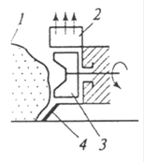
- Выберите на рисунке пункт, соответствующий лапе снегопогрузчика:
-3

- 2

- 1
- На каком из рисунков представлен фрезерный снегоочиститель?
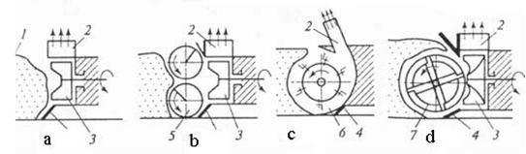

МИНИСТЕРСТВО СЕЛЬСКОГО ХОЗЯЙСТВА РФ
федеральное государственное бюджетное образовательное учреждение
высшего образования «Пензенский государственный аграрный университет»

Кафедра «Технический сервис машин»

5.4 Комплект Вопросов для индивидуального собеседования при защите лабораторных работ

Коды контролируемых индикаторов достижения компетенций:

ИД-1_{ПК-1} Знает конструктивные особенности транспортно-технологических машин и комплексов и их компонентов

(Очная и ЗАочная формы обучения)

по дисциплине «Конструкция и эксплуатационные свойства специальных транспортно-технологических машин для агропромышленного комплекса и жилищно-коммунального хозяйства»
наименование дисциплины

5.4.1 Вопросы для собеседования при защите лабораторных работ по оценке освоения индикатора, достижение компетенций:
ИД-1_{ПК-1} Знает конструктивные особенности транспортно-технологических машин и комплексов и их компонентов

Контрольные вопросы к лабораторной работе «Загрузчик сеялок бортовой гидрофицированный ГЗС-30У-Б. Изучение устройства и работы загрузчика. Наладка. Правила эксплуатации и регулировки. Техническое обслуживание»
- Назначение и особенности специальных транспортно-технологических машин, применяемых при выполнении работ в АПК?
- Виды и назначение загрузчиков сеялок.
- Классификация загрузчики сеялок отечественного производства.
- Классификация загрузчики сеялок импортного производства.
- Правила технической эксплуатации и ремонта транспортно-технологических машин для АПК.
Контрольные вопросы к лабораторной работе « Автоцистерны для перевозки пищевых продуктов. Требования к таре (цистерне) для перевозки молока. Обслуживание автоцистерн»
- Классификация и назначение автоцистерн.
- Виды и назначение молоковозов. Требования, предъявляемые к ним.
- Виды и назначение Муковозов. Требования, предъявляемые к ним.
- Виды и назначение фургонов для перевозки хлеба. Требования, предъявляемые к ним.
- Правила технической эксплуатации и ремонта транспортно-технологических машин для АПК.
Контрольные вопросы к лабораторной работе «Автоцистерна для светлых нефтепродуктов НЕФАЗ–66067-R4. Изучение устройства, работы, операций технического обслуживания»
- Виды и назначение бензовозов. Требования, предъявляемые к ним.
- Классификация эксплуатационных свойств транспортно-технологических машин для АПК.
- Правила технической эксплуатации и ремонта транспортно-технологических машин для АПК.
Контрольные вопросы к лабораторной работе «Изучение автомобильного полуприцепа муковоза. Порядок разгрузки полуприцепа. Техническое обслуживание и особенности эксплуатации полуприцепа»
- Виды и назначение бензовозов. Требования, предъявляемые к ним.
- Классификация эксплуатационных свойств транспортно-технологических машин для АПК.
- Операции ТО полуприцепа муковоза.
- Правила технической эксплуатации и ремонта транспортно-технологических машин для АПК.
Контрольные вопросы к лабораторной работе « Изучение мусоровоза КО-440-5 с боковой загрузкой на шасси КАМАЗ-65115-62, КАМАЗ-53215-15, использование по назначению, операции технического обслуживания»
- Основные сведения о машинах для сбора и вывоза ТБО.
- Виды машин для сбора и вывоза ТБО.
- Технология удаления твердых коммунальных отходов.
- Правила технической эксплуатации и ремонта транспортно-технологических машин для ЖКХ.
Контрольные вопросы к лабораторной работе «Изучение подметально-уборочной машины (ПУМ) и ее эксплуатационных показателей»
- Назначение и конструктивные особенности подметально-уборочных машин (ПУМ).
- Назначение и особенности специальных транспортно-технологических машин, применяемых при выполнении работ в ЖКХ?
- Правила технической эксплуатации и ремонта транспортно-технологических машин для ЖКХ.
Контрольные вопросы к лабораторной работе «Изучение конструкции поливочно-моечной машины (ПММ) и ее технико-эксплуатационных показателей»
- Назначение и конструктивные особенности поливомоечных машин (ПММ).
- Назначение и особенности специальных транспортно-технологических машин, применяемых при выполнении работ в ЖКХ?
- Правила технической эксплуатации и ремонта транспортно-технологических машин ЖКХ.
Контрольные вопросы к лабораторной работе «Изучение конструкции фрезерно-роторного снегоочистителя и определение его технико-эксплуатационных показателей»
- Назначение и конструктивные особенности снегоочистителей.
- Назначение и конструктивные особенности снегопогрузчиков.
- Назначение и конструктивные особенности распределителей технологических материалов.
- Правила технической эксплуатации и ремонта транспортно-технологических машин для ЖКХ.

6 Методические материалы, определяющие
процедуры оценивания знаний, умений, навыков и (или) опыта деятельности, характеризующих этапы формирования компетенций

Оценивание знаний, умений и навыков проводится с целью определения уровня сформированности индикаторов достижение компетенции: ИД-1_{пк-1}, по регламентам текущего контроля успеваемости и промежуточной аттестации.
Задания для текущего контроля и проведения промежуточной аттестации направлены на оценивание:
1) уровня освоения теоретических понятий, научных основ профессиональной деятельности;
2) степени готовности обучающегося применять теоретические знания и профессионально значимую информацию;
3) сформированности когнитивных дескрипторов, значимых для профессиональной деятельности.

Процедура оценивания знаний, умений, навыков, индивидуальных способностей студентов осуществляется с помощью контрольных мероприятий, различных образовательных технологий и оценочных средств, приведенных в паспорте фонда оценочных средств (табл. 2.1).
Для оценивания результатов освоения компетенций в виде знаний (воспроизводить и объяснять учебный материал с требуемой степенью научной точности и полноты) используются следующие контрольные мероприятия:
1. Зачет;
2. Тестирование;
3. Собеседование.
Для оценивания результатов освоения компетенций в виде умений (решать типичные задачи на основе воспроизведения стандартных алгоритмов решения) и владений (решать усложненные задачи на основе приобретенных знаний, умений и навыков, с их применением в нестандартных ситуациях, формируется в процессе получения опыта деятельности) используются следующие контрольные мероприятия:
1. Зачет;
2. Контрольная работа.

6.1 Процедура и критерии оценки знаний при текущем контроле
успеваемости в форме компьютерного тестирования

Текущий контроль успеваемости в форме компьютерного тестирования возможен после изучения первого раздела дисциплины.
Компьютерное тестирование знаний студентов исключает субъективный подход со стороны экзаменатора. Обработка результатов тестирования проводится с помощью компьютера, по заранее заложенным в программу алгоритмам, практически исключающим возможность выбора «сложного» или «легкого» вариантов тестового задания, так как вопросы тестового задания формируются с помощью «генератора случайных чисел», охватывая осваиваемые индикаторы достижения компетенций: ИД-1_{пк-1}.
Каждому обучающемуся методом случайной выборки компьютерная программа формирует тестовое задание, состоящее из 30 вопросов с готовыми вариантами ответов, задача тестируемого выбрать правильный вариант ответа.
Тестовые задания состоят из вопросов на знание основных понятий, ключевых терминов, закономерностей, логических зависимостей между главными показателями работы электрических машин и оборудования, правил эксплуатации, технологии и организации выполнения работ и т.п.
Цель тестирования – проверка знаний, находящихся в оперативной памяти человека и не требующих обращения к справочникам и словарям, то есть тех знаний, которые необходимы для профессиональной деятельности будущего специалиста. Основная масса тестовых заданий, примерно 75 % – задания средней сложности. Разработаны различные формы тестов:
- выбор одного или нескольких правильных вариантов ответа;
- составление, конструирование формул или ответов (при этом используется не более восьми символов);
- установление последовательности действий и решение задач.
Материалы тестовых заданий актуальны и направлены на использование необходимых знаний в будущей практической деятельности выпускника.
Тестирование осуществляется в компьютерном классе. На тестировании кроме ведущего преподавателя, имеющего право осуществлять тестирование, и студентов соответствующей учебной группы допускается присутствие лаборанта компьютерного класса. Другие лица могут присутствовать на тестировании только с разрешения ректора или проректора по учебной работе.
Перед первым тестированием при необходимости проводится краткая консультация обучающихся, для ознакомления их с регламентом выполнения тестовых заданий и критериями оценки результатов тестирования. Каждый обучающийся может неограниченное количество раз проходить процедуру предварительного тестирования (в том числе и в режиме обучения с подсказками) в электронной среде вуза, используя индивидуальный доступ по логину и паролю.
Особенности тестирования с помощью программы «Testing-6» версия 6.93:
- проверка знаний и предоставление результатов контроля в виде баллов или оценок по четырех бальной шкале по каждому вопросу и по тестовому заданию в целом;
- контроль со случайным подбором заданного числа вопросов в тестовое задание;
- сплошной контроль по всем вопросам тестового задания.
Процедура тестирования.
Для запуска программы «Testing-6», обучающемуся следует щелкнуть по картинке-заставке, после чего она исчезнет и в центре экрана появится список тестовых заданий (рисунок 6.1). Далее кликом мышки надлежит выбрать нужное тестовое задание. Рядом с наименованием темы указывается число вопросов, на которое предстоит ответить.
Далее необходимо набрать с помощью клавиатуры свою фамилию, номер группы и нажать мышкой на запускающую кнопку в виде флажка. В верхней части окна контроля знаний появится вопрос, написанный буквами красного цвета (рисунок 6.2), а слева – несколько кнопок с фразами. Для ответа следует выбрать одну или несколько фраз, нажав (разместив указатель на фразе, и щелкнув левой кнопкой мышки) на них в определенной последовательности.
Составленный текст ответа можно прочитать в поле справа и после чего необходимо:
- либо нажать кнопку «Я отвечаю» и перейти к ответу на следующий вопрос, при этом в верхней части экрана появится оценка за ответ на предыдущий вопрос;
- либо, если ответ неверный, удалить его помощью кнопки «Стереть» и набрать заново;
- либо, если возникли затруднения с ответом, чтобы не терять время, оставить вопрос без ответа и перейти к следующему вопросу, используя кнопку «Позже». Программа обязательно предложит ответить на пропущенные вопросы после ответа на последний вопрос тестового задания.
Необходимо обратить внимание студента на то, что в правом верхнем углу расположен индикатор ресурса времени. Если время закончится, то за не отвеченные вопросы тестируемый получает по нулю, что равнозначно нулю баллов или оценке «неудовлетворительно.

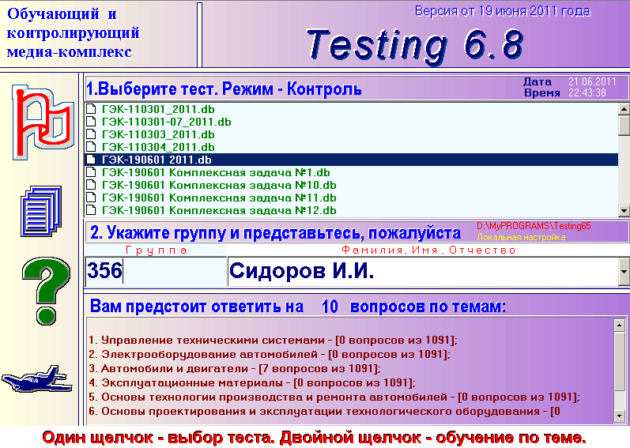

Рисунок 6.1 – Главное окно программы «Testing-6»

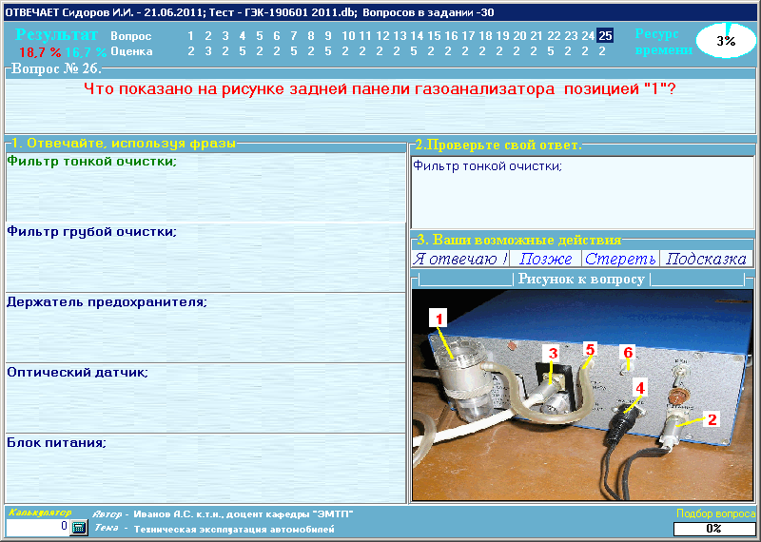

Рисунок 6.2 – Окно тестирования
Некоторые вопросы иллюстрированы рисунками, схемами, фотографиями, иногда их формат не совпадает с размерами поля рисунка. Программой предусмотрена возможность изменения изображения путем нажатия на поле рисунка и на надпись: «Рисунок к тесту».
После ответа на вопросы, программа поставит общую оценку, которая появится в поле, где ранее размещались вопросы.
Завершение процедуры тестирования осуществляют щелчком мышки на оценке, в результате чего программа вернется в главное окно.
Если студент не согласен с оценкой его ответа на конкретный тест, он должен запомнить номер вопроса и сообщить преподавателю. После завершения процедуры тестирования ответ студента будет проверен с помощью функции «История ответов» (рисунок 6.3).
Данная функция позволяет сохранить все ответы на тестовые вопросы задания всех тестируемых студентов, а также возможность сопоставить правильные ответы (заложенные в тесте) и ответ студента. В случае признания ответа студента удовлетворительным, процент правильных ответов увеличивается на (100/30) % = 3,33%.
Во время тестирования обучающимся запрещено пользоваться учебниками, программой учебной дисциплины, справочниками, таблицами, схемами и любыми другими пособиями. В случае использования во время тестирования не разрешенных пособий преподаватель отстраняет обучающегося от тестирования, выставляет неудовлетворительную оценку («неудовлетворительно») в журнал текущей аттестации.
Попытка общения с другими студентами или иными лицами, в том числе с применением электронных средств связи, несанкционированные перемещения и т.п. являются основанием для удаления из аудитории и последующего проставления оценки «неудовлетворительно».
После завершения процедуры тестирования всеми обучающимися, преподаватель (лаборант) распечатывает ведомость, сформированную компьютерной программой и преподаватель объявляет итоговую оценку: («отлично», «хорошо», «удовлетворительно» или «неудовлетворительно»), при отсутствии апелляций, данная оценка проставляется в журнал текущей аттестации.
Копия ведомости оценок по результатам тестирования размещается преподавателем кафедры на информационном стенде кафедры в день проведения тестирования, а сама ведомость хранится на кафедре в течение семестра, следующего за экзаменационной сессией.

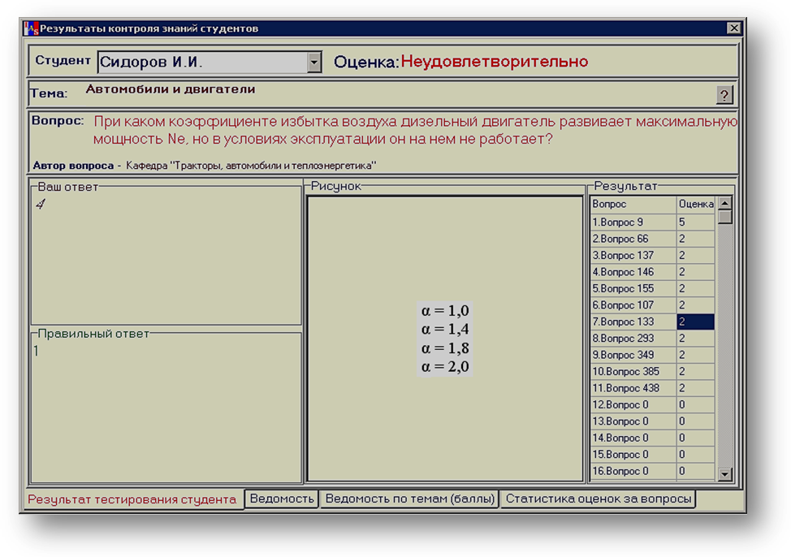
Рисунок 6.3 – Окно «история ответов»

Критерии оценки результатов тестирования.
Результаты тестирования оцениваются в процентах с последующим переводом в пятибалльную систему оценки: более 91 % правильно решенных тестовых заданий – «отлично», 91…71 % – «хорошо», 71…51 % – «удовлетворительно» и менее 51 % – «неудовлетворительно».

6.2 Процедура и критерии оценки знаний при текущем контроле
успеваемости в форме индивидуального собеседования
(защита лабораторных работ)

Собеседование как средство текущего контроля успеваемости, организуется преподавателем, как специальная беседа с обучающимся (группой обучающихся) по контрольным вопросам, приведенным в методическом указании по выполнению лабораторных работ по дисциплине «Конструкция и эксплуатационные свойства специальных транспортно-технологических машин для агропромышленного комплекса и жилищно-коммунального хозяйства».
Собеседование рассчитано на выяснение объема знаний, обучающегося по определенным темам охватывая осваиваемые индикаторы достижения компетенций: ИД-3_{УК-8}, ИД-3_{ОПК-2}.
Проводится собеседование, как правило, после завершения определенного цикла лабораторных работ (указанного в рабочей программе дисциплины по определенным темам). Продолжительность собеседования – 5…10 мин. В ходе собеседования преподаватель определяет уровень усвоения обучающимся, теоретического материала и его готовность к решению практических заданий.
При собеседовании преподаватель может использовать любые методические материалы по тематике лабораторной работы: схемы, плакаты, планшеты, стенды, разрезы и макеты оборудования, лабораторные установки.
Студент при ответе на задаваемые преподавателем вопросы может свободно пользоваться самостоятельно выполненными расчетами, графическими материалами по тематике данной лабораторной работы, оформленными в журнал лабораторных работ.
В случае использования обучающимся во время собеседования не разрешенных пособий, попытки общения с другими студентами или иными лицами, в том числе с применением электронных средств связи, несанкционированные перемещения и т.п. преподаватель отстраняет обучающегося от собеседования. При этом оценка не выставляется, а обучающемуся предоставляется возможность пройти повторное собеседование в иное время, предусмотренное графиком консультаций, размещенным на информационном стенде кафедры.
Результаты собеседования оцениваются оценками «Зачтено» или «Не зачтено».
«Зачтено» – в случае если обучающийся свободно владеет терминологией и теоретическими знаниями по теме лабораторной работы, уверенно объясняет методику и порядок выполненных расчетов, и (или) уверенно отвечает на более чем 50% заданных ему контрольных вопросов по теме работы.
«Не зачтено» – в случае если обучающийся демонстрирует значительные затруднения или недостаточный уровень знаний терминологии и теоретических знаний по теме лабораторной работы, не может объяснить методику и порядок выполненных расчетов, и (или) не может ответить на более чем 50% заданных ему контрольных вопросов по теме работы.
Оценки выставляются преподавателем в журнал лабораторных работ, закрепляются его подписью и служат основанием для последующего допуска обучающегося до зачета.

6.3 Процедура и критерии оценки знаний и умений при промежуточной
аттестации в форме зачета

Зачет преследует цель оценить полученные теоретические знания, умение интегрировать полученные знания и применять их к решению практических задач по видам деятельности, определенными основной профессиональной образовательной программой в части компетенций, формируемых в рамках изучаемой дисциплины.
Зачет сдаются всеми обучающимися в обязательном порядке в строгом соответствии с учебными планами основной профессиональной образовательной программы по направлению подготовки и утвержденными учебными рабочими программами по дисциплинам.
Зачет – это форма контроля знаний, полученных обучающимся в ходе изучения дисциплины в целом или промежуточная (по окончании семестра) оценка знаний студента по отдельным разделам дисциплины.
Деканы факультетов Академии в исключительных случаях на основании заявлений студентов имеют право разрешать обучающимся, успешно осваивающим программу курса, досрочную сдачу зачетов при условии выполнения ими установленных практических работ без освобождения от текущих занятий по другим дисциплинам.
Форма проведения зачета – устная. Вопросы для зачета определяются фондом оценочных средств рабочей программы дисциплины.
Не позднее, чем за 20 дней до начала промежуточной аттестации преподаватель выдает студентам очной формы обучения вопросы и задания для зачета по теоретическому курсу. Обучающимся заочной формы обучения вопросы и задания для зачета выдаются уполномоченным лицом (преподавателем соответствующей дисциплины, методистом) до окончания предшествующей промежуточной аттестации. Контроль за исполнением данными мероприятиями и их исполнением возлагается на заведующего кафедрой.
При явке на зачет обучающийся обязан иметь при себе зачетную книжку, которую он предъявляет преподавателю в начале проведения зачета.
Зачеты по дисциплине принимаются преподавателями, ведущими практические (семинарские) занятия в группах или читающими лекции по данной дисциплине.
Во время зачета экзаменуемый имеет право с разрешения преподавателя пользоваться учебными программами по курсу, картами, справочниками, таблицами и другой справочной литературой.
Нарушениями учебной дисциплины во время промежуточной аттестации являются:
- списывание (в том числе с использованием мобильной связи, ресурсов Интернет, а также литературы и материалов, не разрешенных к использованию на экзамене или зачете);
- обращение к другим обучающимся за помощью или консультацией при выполнении зачетного задания;
- прохождение промежуточной аттестации лицами, выдающими себя за обучающегося, обязанного сдавать зачет;
- некорректное поведение обучающегося по отношению к преподавателю (в том числе грубость, обман и т.п.).
Нарушения обучающимся дисциплины на зачетах пресекаются. В этом случае в экзаменационной ведомости ему выставляется оценка «не зачтено».
Присутствие на зачетах посторонних лиц не допускается.
По результатам зачета в экзаменационную (зачетную) ведомость выставляются оценки «зачтено» или «не зачтено».
Экзаменационная ведомость является основным первичным документом по учету успеваемости студентов. В Академии используются формы экзаменационной ведомости, установленные автоматизированной системой управления «Спрут» (подсистема «Студент»).
Экзаменационная ведомость независимо от формы контроля содержит следующую общую информацию: наименование Академии; наименование документа; номер семестра; учебный год; форму контроля (экзамен, зачет, курсовая работа (проект)); название дисциплины; дату проведения экзамена, зачета; номер группы, номер курса, фамилию, имя, отчество преподавателя; далее в форме таблицы – фамилию, имя, отчество обучающегося, № зачетной книжки или билета.
Экзаменационные ведомости заполняются шариковой ручкой. Запрещается заполнение ведомостей карандашом, внесение в них любых исправлений и дополнений. Положительные оценки заносятся в экзаменационную ведомость и зачетную книжку, неудовлетворительная оценка проставляется только в экзаменационной ведомости. Каждая оценка заверяется подписью преподавателя, принимающего зачет.
Неявка на зачет отмечается в экзаменационной ведомости словами «не явился». Обучающийся, не явившийся по уважительной причине на зачет в установленный срок, представляет в деканат факультета оправдательные документы: справку о болезни; объяснительную; вызов на соревнование, олимпиаду и т.п.
По окончании зачета преподаватель-экзаменатор подводит суммарный оценочный итог выставленных оценок и представляет экзаменационную (зачетную) ведомость в деканат факультета в последний рабочий день недели, предшествующей экзаменационной сессии.
Преподаватель-экзаменатор несет персональную ответственность за правильность оформления экзаменационной ведомости, экзаменационных листов, зачетных книжек.
Экзаменатор имеет право выставлять отдельным студентам в качестве поощрения за хорошую работу в семестре зачет по результатам текущей (в течение семестра) аттестации без сдачи зачета.
При несогласии с результатами зачета по дисциплине обучающийся имеет право подать апелляцию на имя ректора Академии.
Обучающимся, которые не могли пройти промежуточную аттестацию в общеустановленные сроки по уважительным причинам (болезнь, уход за больным родственником, участие в региональных межвузовских олимпиадах, в соревнованиях и др.), подтвержденным соответствующими документами, деканом факультета устанавливаются дополнительные сроки прохождения промежуточной аттестации. Приказ о продлении промежуточной аттестации обучающемуся, имеющему уважительную причину, подписывается ректором Академии на основе заявления студента и представления декана, в котором должны быть оговорены конкретные сроки окончания промежуточной аттестации.
Такому обучающемуся должна быть предоставлена возможность пройти промежуточную аттестацию по соответствующей дисциплине не более двух раз в пределах одного года с момента образования академической задолженности. В указанный период не включаются время болезни обучающегося, нахождение его в академическом отпуске или отпуске по беременности и родам. Сроки прохождения обучающимся промежуточной аттестации определяются деканом факультета.
Возможность пройти промежуточную аттестацию не более двух раз предоставляется обучающемуся, который уже имеет академическую задолженность. Таким образом, указанные два раза представляют собой повторное проведение промежуточной аттестации или, иными словами, проведение промежуточной аттестации в целях ликвидации академической задолженности.
Если повторная промежуточная аттестация в целях ликвидации академической задолженности проводится во второй раз, то для ее проведения создается комиссия не менее чем из трех преподавателей, включая заведующего кафедрой, за которой закреплена дисциплина. Заведующий кафедрой является председателем комиссии. Оценка, выставленная комиссией по итогам пересдачи зачета, является окончательной; результаты пересдачи зачета оформляются протоколом, который сдается уполномоченному лицу учебного отдела Академии и подшивается к основной экзаменационной ведомости группы.
Разрешение на пересдачу зачета оформляется выдачей студенту экзаменационного листа с указанием срока сдачи зачета. Конкретную дату и время пересдачи назначает декан факультета по согласованию с преподавателем-экзаменатором. Экзаменационные листы в обязательном порядке регистрируются и подписываются деканом факультета. Допуск студентов преподавателем к пересдаче зачета без экзаменационного листа не разрешается. По окончании испытания экзаменационный лист сдается преподавателем уполномоченному лицу. Экзаменационный лист подшивается к основной экзаменационной ведомости группы.
У каждого студента должен быть в наличии конспект лекций. Качество конспектов и их полнота проверяются ведущим преподавателем. К зачету допускаются обучающиеся, выполнившие программу изучаемой дисциплины.
Регламент проведения зачета.
До начала проведения зачета экзаменатор обязан получить на кафедре экзаменационную ведомость. Прием зачета у обучающихся, которые не допущены к нему деканатом факультета или чьи фамилии не указаны в экзаменационной ведомости, не допускается. В исключительных случаях зачет может приниматься при наличии у обучающегося индивидуального экзаменационного листа (направления), оформленного в установленном порядке.
Порядок проведения устного зачета.
Преподаватель проверяет готовность аудитории к проведению зачета, раскладывает экзаменационные билеты на столе текстом вниз, оглашает порядок проведения экзамена, уточняет со студентами организационные вопросы, связанные с проведением зачета.
Очередность прибытия обучающихся на зачет определяют преподаватель и староста учебной группы.
Обучающийся, войдя в аудиторию, называет свою фамилию, предъявляет экзаменатору зачетную книжку и с его разрешения выбирает случайным образом один из имеющихся на столе экзаменационных билетов, называет его номер и (берет при необходимости лист бумаги формата А4 для черновика) и готовится к ответу за отдельным столом, а преподаватель фиксирует номер экзаменационного билета. Во время экзамена студент не имеет право покидать аудиторию. На подготовку к ответу дается не более одного академического часа.
После подготовки обучающийся докладывает о готовности к ответу и с разрешения преподавателя отвечает на поставленные вопросы. Ответ обучающегося на вопрос билета, если он не уклонился от ответа на заданный вопрос, не прерывается. Ему должна быть предоставлена возможность изложить содержание ответов по всем вопросам билета в течение 15 минут.
Преподавателю предоставляется право:
- освободить обучающегося от полного ответа на данный вопрос, если преподаватель убежден в твердости его знаний;
- задавать уточняющие вопросы по существу ответа и дополнительные вопросы сверх билета, а также давать задачи и примеры по программе данной дисциплины. Время, отводимое на ответ по билету, не должно превышать 20 минут, включая ответы и на дополнительные вопросы

6.4 Процедура и критерии оценки умений при выполнении
контрольной работы студентами заочной формы обучения

Контрольная работа состоит из трех вопросов: первый по разделу «Транспортно-технологические машины для АПК. Классификация и конструктивные особенности», второй – по разделу «Транспортно-технологические машины для ЖКХ. Классификация и конструктивные особенности», третий – «Эксплуатационные свойства транспортно-технологических машин для АПК и ЖКХ». Задание выдается каждому студенту индивидуально. Работа, выполненная не в соответствии с заданием, не зачитывается.
При выполнении контрольной работы необходимо соблюдать следующие требования: контрольная работа должен быть выполнена машинописным способом в формате Word for Windows шрифтом Times New Roman, размер 14, на одной стороне листа бумаги формата А4 через полтора интервала, режим выравнивания – по ширине, расстановка переносов – автоматическая, абзацный отступ – 1,25. Объём – 15…20 с. Текст контрольной работы следует печатать, соблюдая следующие размеры полей: левое – 30 мм, правое – 15 мм, верхнее – 20 мм, нижнее – 20 мм.
Нумерация вопросов сквозная: 1, 2, 3, 4. Наименование вопроса следует печатать прописными буквами, жирным шрифтом, выравнивание по центру без подчеркивания и точки в конце. Переносы слов в заголовке не допускаются.
Рисунки, как правило, должны иметь позиции и сопровождаться подрисуночными надписями. Подрисуночные надписи печатаются строчными буквами курсивом без точки в конце. Нумерация рисунков сквозная (не по вопросам). В тексте ссылка на рисунок оформляется в круглых скобках (рис. 3).
При выполнении контрольной работы необходимо придерживаться следующей структуры: титульный лист, задание, содержание, основная часть (раскрытие вопросов), заключение, перечень использованной литературы.
Пример оформления титульного листа контрольной работы приведен ниже.
Перед выполнением контрольной работы каждую рассматриваемую тему желательно прочитать дважды. При первом прочтении учебника глубоко и последовательно изучается весь материал темы. При повторном изучении темы рекомендуется вести конспект, записывая в нем основные положения теории и порядок решения задач. В конспекте надо указать ту часть пояснительного материала, которая плохо сохраняется в памяти и нуждается в частом повторении.
Изложение текста контрольной работы должно быть логичным, ясным, лаконичным и обоснованным.
Контрольная работа выполняется обучающимся самостоятельно, при возникновении затруднений обучающийся может дистанционно получить письменную консультацию в электронной образовательной среде академии, отослав соответствующий вопрос на почту ведущему преподавателю или получить контактную консультацию в заранее назначенное время по расписанию, составленному соответствующей кафедрой и размещенной на информационном стенде.
Выполненная контрольная работа сдается до начала экзаменационной сессии в деканат факультета для регистрации, а далее методистом деканата передается под роспись лаборанту кафедры, где она также подлежит регистрации.
До начала экзаменационной сессии ведущий преподаватель проверяет выполненную контрольную работу. В представленной рецензии, он или допускает обучающегося до защиты работы при отсутствии значимых ошибок, либо отправляет контрольную работу на доработку. Запись о допуске или необходимости доработки вносится в журнал регистрации, хранящийся на кафедре.
После необходимой доработки замечаний, сделанных преподавателем в рецензии, обучающийся обязан повторно зарегистрировать контрольную работу в деканате и на кафедре, а преподаватель выполнить повторную рецензию с учетом сделанных ранее замечаний. Не допускается выполнение контрольной работы заново, все необходимые исправления делаются непосредственно в представленной контрольной работе на обратной стороне листа или специально оставленных для этого полях.
Обучающийся получает проверенную контрольную работу на кафедре вместе с рецензией, и она хранится у него до зачета.
При оценке выполненной контрольной работы преподаватель учитывает полноту раскрытия теоретических вопросов, а также методику и точность решения практических заданий.
Критерии оценки выполнения контрольной работы:
- соответствие работы заданию;
- точность воспроизведения учебного материала (воспроизведение терминов, алгоритмов, методик, правил, фактов и т.п.);
- правильное использование алгоритма выполнения действий (методики, технологии и т.д.);
- логика рассуждений;
- неординарность подхода к решению.
Выполненная контрольная работа оценивается «зачтено» или «не зачтено».
«Зачтено» – в случае если контрольная работа выполнена в соответствии с требованиями, указанными в методических указаниях. При этом допускаются не значительные отклонения и ошибки, в целом не влияющие на результаты проверок, сделанных в конце работы, в результате собеседования обучающийся демонстрирует достаточные знания и умения по индикатору достижения компетенций ИД-4_{ПК-5} приведенные в таблице 4.1 ФОСа, и (или) уверенно отвечает на более чем 50% заданных ему контрольных вопросов, приведенных в методических рекомендациях по выполнению контрольной работы.
«Незачтено» – в случае если контрольная работа выполнена с нарушениями требований, указанными в методических указаниях. При этом допущены значительные отклонения и ошибки, отрицательно влияющие на результаты проверок в конце работы, в результате собеседования обучающийся демонстрирует не достаточные знания и умения по индикатору достижения компетенций ИД-3_{УК-8}, ИД-3_{ОПК-2} приведенные в таблице 4.1 ФОСа, и (или) не может ответить на более чем 50% заданных ему контрольных вопросов, приведенных в методических рекомендациях по выполнению контрольной работы.
Преподаватель вправе аннулировать представленную контрольную работу, сообщив об этом на кафедру и на факультет, если при собеседовании убедится, что студент выполнил контрольную работу не самостоятельно.
Выполненная и зачтенная контрольная является основанием для допуска, обучающегося к зачету.

6.6 Процедура и критерии оценки знаний и умений при текущем контроле успеваемости с применением электронного обучения
и дистанционных образовательных технологий

Оценка результатов обучения в рамках текущего контроля проводиться посредством синхронного и (или) асинхронного взаимодействия педагогических работников с обучающимися посредством сети «Интернет».
Проведении текущего контроля успеваемости осуществляется с использованием электронной информационно-образовательной среды ФГБОУ ВО Пензенский ГАУ. (Техническое сопровождение дистанционного обучения: электронная информационно-образовательная среда: компьютер с выходом в интернет (при доступе вне стен университета) или компьютер, подключенный к локальной вычислительной сети университета; онлайн-видеотрансляции: компьютер с выходом в интернет, аудиоколонки; просмотр видеозаписей лекций: компьютер с выходом в интернет, аудиоколонки.
Педагогический работник организует текущий контроль успеваемости и посещения обучающимися дистанционных занятий, своевременно заполняет журнал посещения занятий.
Для того, чтобы приступить к изучению дистанционного курса дисциплины, необходимо:
1. Зайти в ЭИОС в дисциплину, где необходимо оценить дистанционный курс.
2. Выбрать необходимое задание.

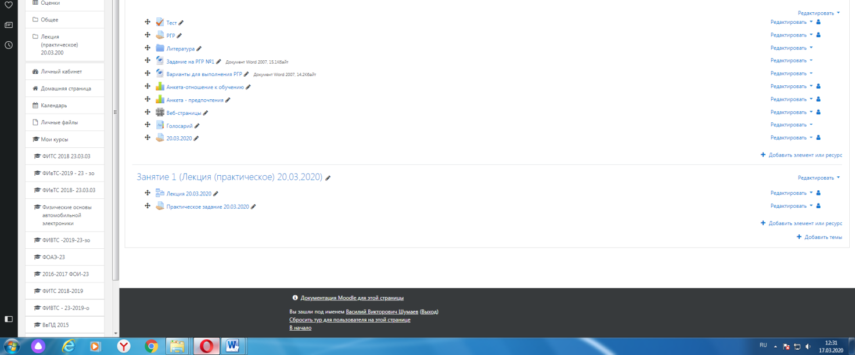
3. Появится следующее окно (практическое занятие или лабораторная работа).

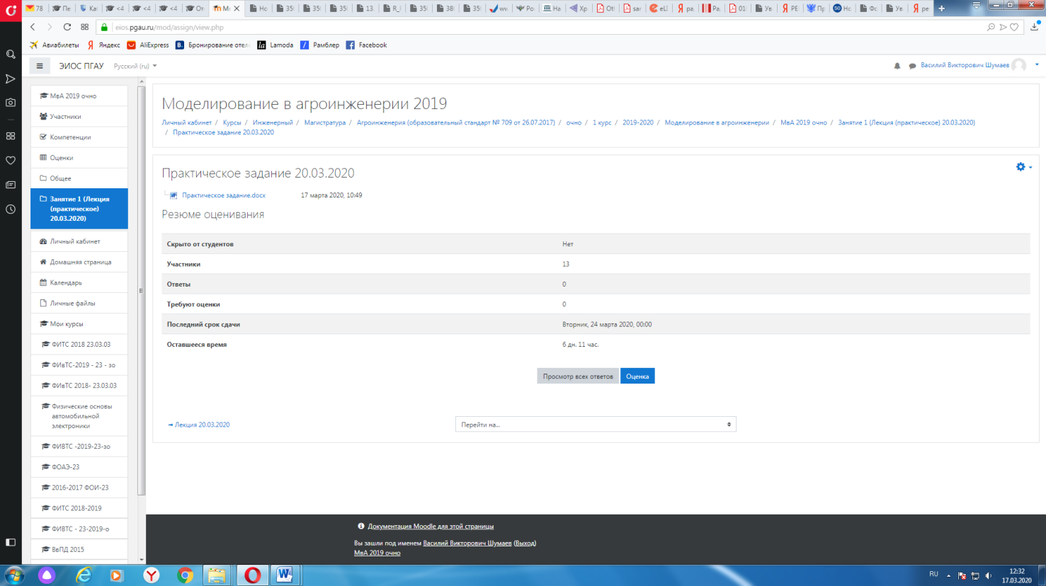
4. Далее нажимаем кнопку

5. Далее появится окно (в данный момент ответы отсутствуют).

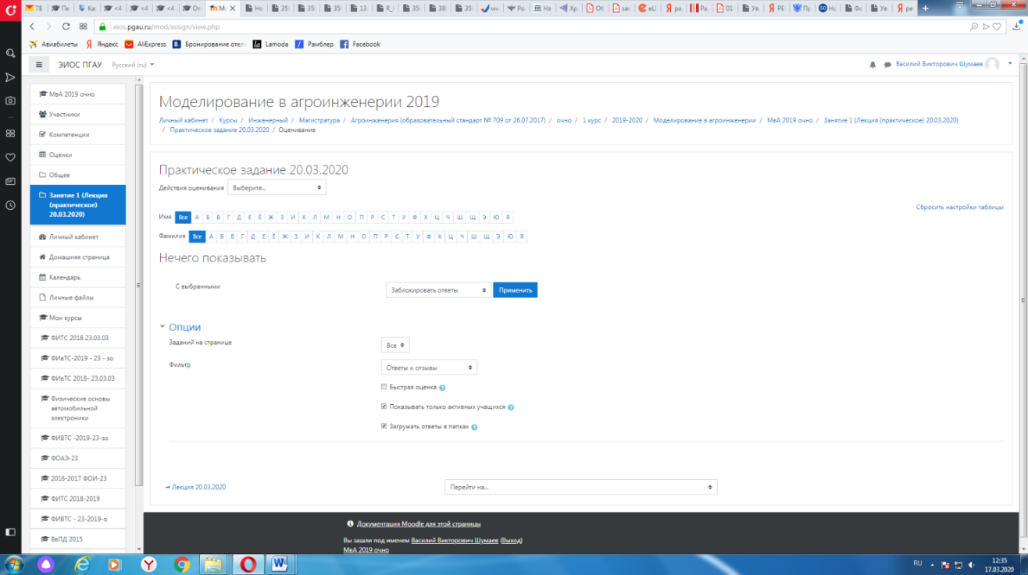
При наличии ответов появится окно, в котором осуществляется оценка ответа, и фиксируется время и дата сдачи работы.

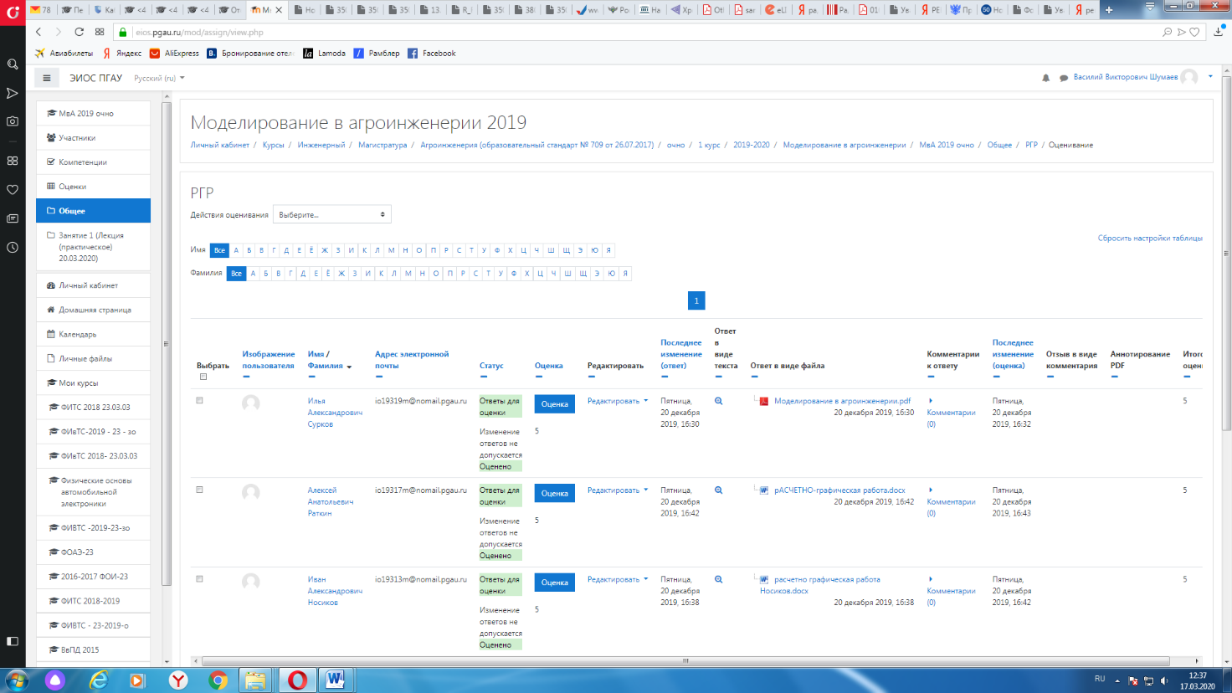
6. Для просмотра всех действий записанными на курс пользователями необходимо нажать кнопку «больше».
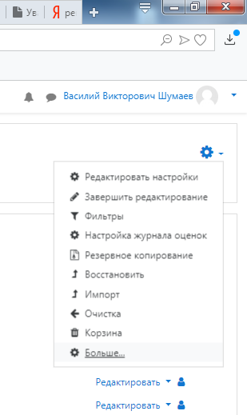
7. Затем появится окно, во вкладке отчёты нажимаем кнопку «Журнал событий».
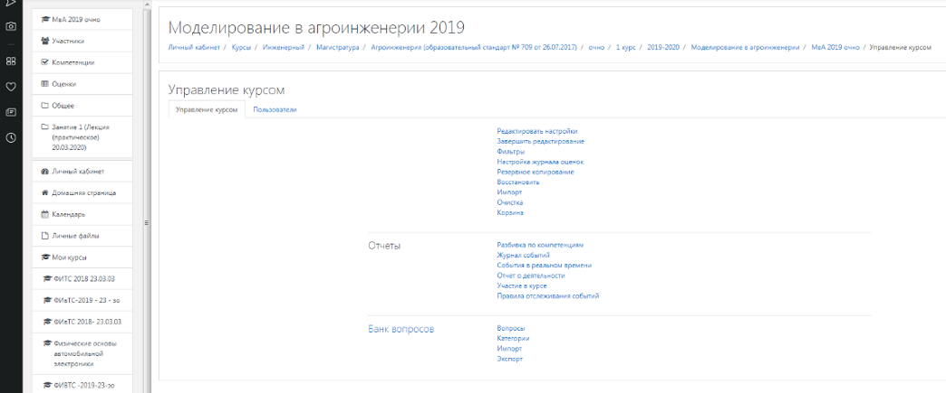
8. Затем в открывшейся вкладке, выбираем действия, которые необходимо просмотреть (посещение курса)

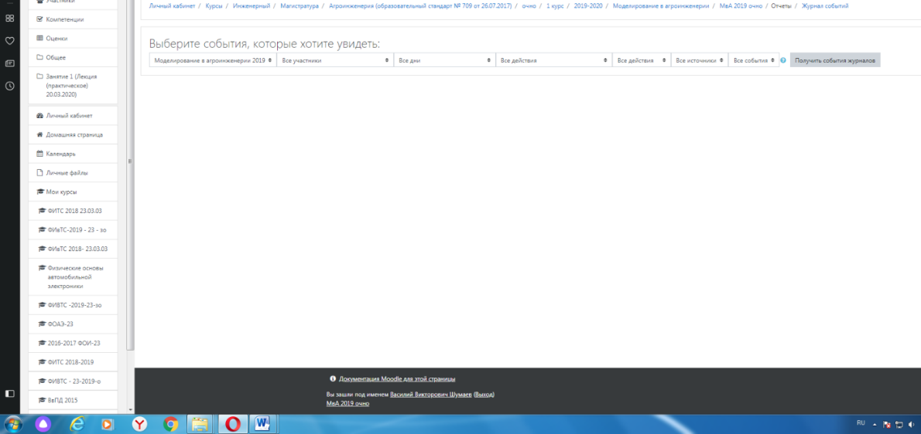
9. В открывшейся вкладке «все дни» выбираем необходимое нам число, к примеру 20 декабря 2021 года. Тогда появится окно где возможно посмотреть действия участников курса.

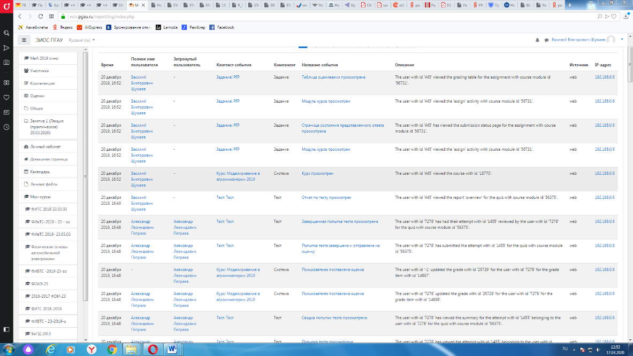
10. При этом факт выполнения заданий фиксируется в ЭИОС и оценивается ведущим преподавателем. Не выполнение задания является пропуском занятия. Данный факт фиксируется в журнале посещения занятий в соответствии с расписанием.

6.6.1 Процедура и критерии оценки знаний и умений при
промежуточной аттестации с применением электронного обучения
и дистанционных образовательных технологий в форме зачета

Промежуточная аттестация с применением электронного обучения и дистанционных образовательных технологий в форме зачета проводится с использованием устного собеседования, направленного на выявление общего уровня подготовленности (опрос без подготовки или с несущественным вкладом ответа по выданному на подготовку вопросу в общей оценке за ответ обучающегося), или иная форма аттестации, включающая устное собеседование данного типа;
Применяется единый порядок проведения в дистанционном формате промежуточной аттестации, повторной промежуточной аттестации при ликвидации академической задолженности, а также аттестаций при переводе и восстановлении обучающихся. В соответствии с Порядком применения организациями, осуществляющими образовательную деятельность, электронного обучения, дистанционных образовательных технологий при реализации образовательных программ, утвержденным приказом Минобрнауки России от 23.08.2017 № 816, при проведении промежуточной аттестации с применением электронного обучения, дистанционных образовательных технологий (далее – промежуточная аттестация) обеспечивается идентификация личности обучающегося и контроль соблюдения условий проведения мероприятий, в рамках которых осуществляется оценка результатов обучения. Промежуточная аттестация может назначаться с понедельника по субботу с 8-00 до 17-00 по московскому времени (очная форма обучения). В случае возникновения в ходе промежуточной аттестации сбоя технических средств обучающегося, устранить который не удается в течение 15 минут, дальнейшая промежуточная аттестация обучающегося не проводится, педагогический работник фиксирует неявку обучающегося по уважительной причине.
Для проведения промежуточной аттестации в соответствии с электронным расписанием (https://pgau.ru/index.php?option=com_content&view=article&id=144) педагогический работник переходит по ссылке в созданную в ЭИОС дисциплину (вместо аудитории) одним из перечисленных способов:
• через электронное расписание занятий на сайте Университета (https://pgau.ru/index.php?option=com_content&view=article&id=144);
• через ЭИОС ((https://eios.pgau.ru/?redirect=0), вкладка «Домашняя страница» - «Расписание занятий, зачётов, экзаменов», и проходит авторизацию под своим единым логином/паролем.

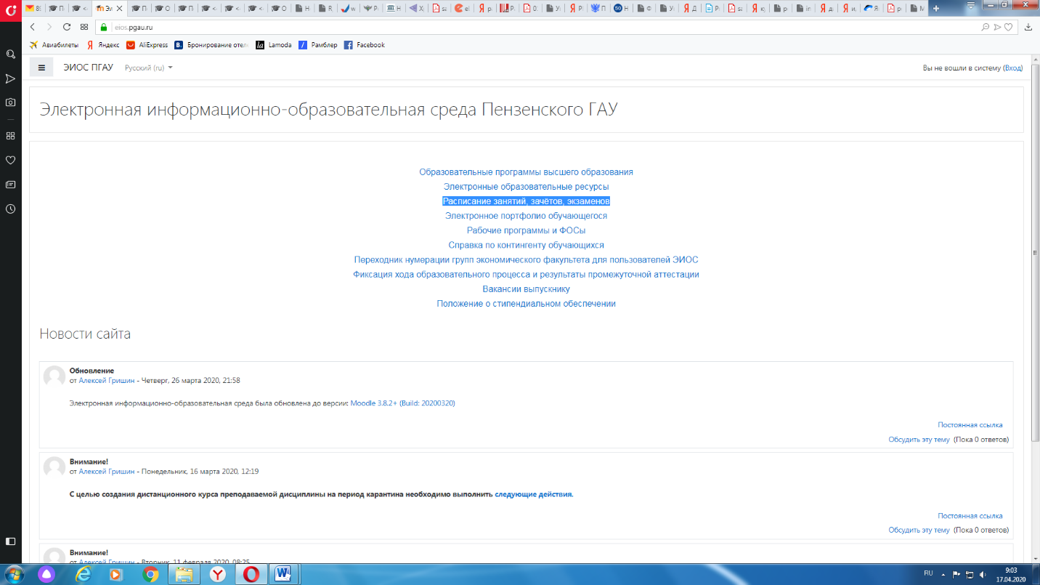

Структура раздела дисциплины в ЭИОС для проведения промежуточной аттестации

Раздел дисциплины в ЭИОС, предназначенный для проведения промежуточной аттестации в соответствии с электронным расписанием, содержит в названии информацию о виде промежуточной аттестации, дате и времени проведения промежуточной аттестации, для этого входим в «Режим редактирования» - «Добавить тему».

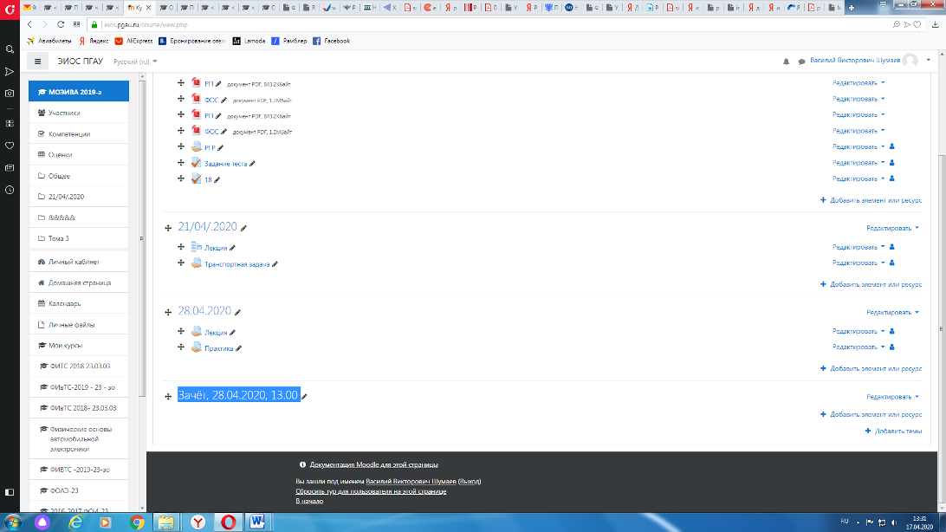

Раздел в обязательном порядке содержит следующие элементы:
а) «Видеоконференция». Для того чтобы создать видеоконференцию, педагогическому работнику необходимо добавить элемент «Видеоконференция» в созданной теме по прохождению промежуточной аттестации.

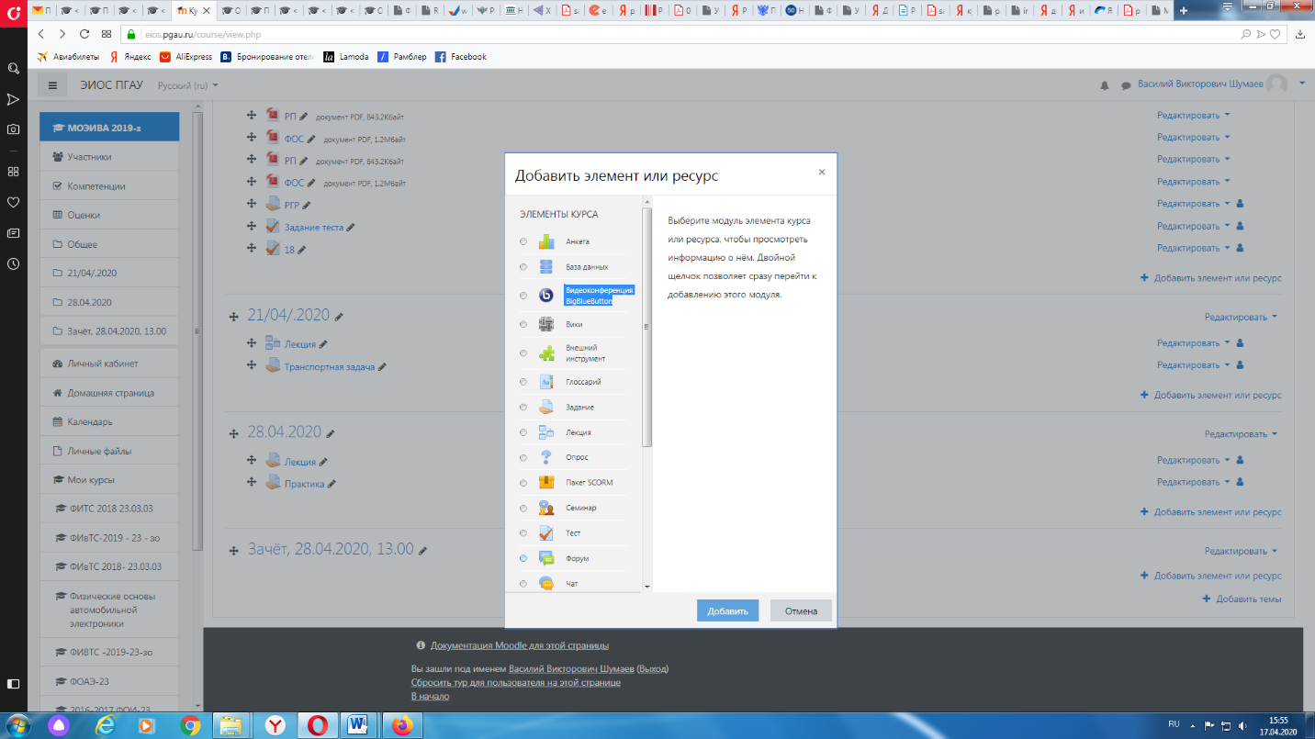

Название созданного элемента должно быть «Видеоконференция, (зачёт)».

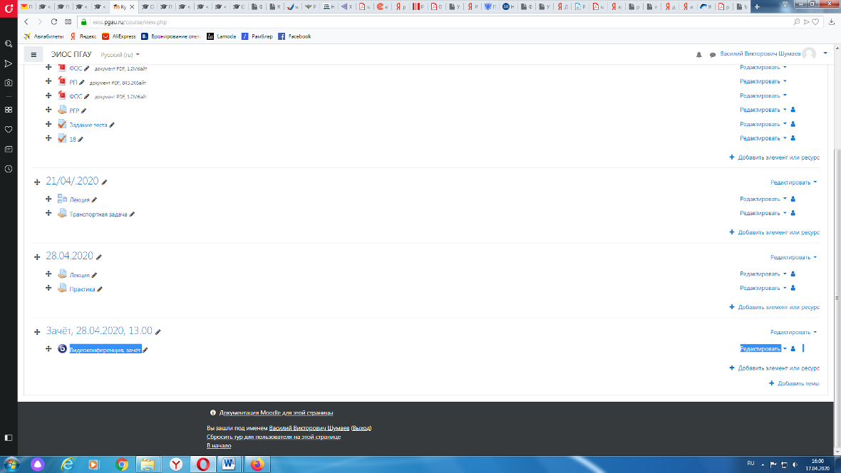

В случае возникновения трудностей при подключении к «Видеоконференции», вызванных отсутствием технических средств (веб камера, микрофон и др.) и (или) отсутствием качественной мобильной связи (сети Интернет) у обучающихся, находящихся за пределами г. Пенза, возможно применение фотофиксации (с подключённой геолокацией местоположения и (или) фиксацией времени) при идентификации личности обучающегося. Для этого необходимо в дисциплине (практике) добавить элемент или ресурс «Задание», название которого должно быть следующим «Идентификации личности».

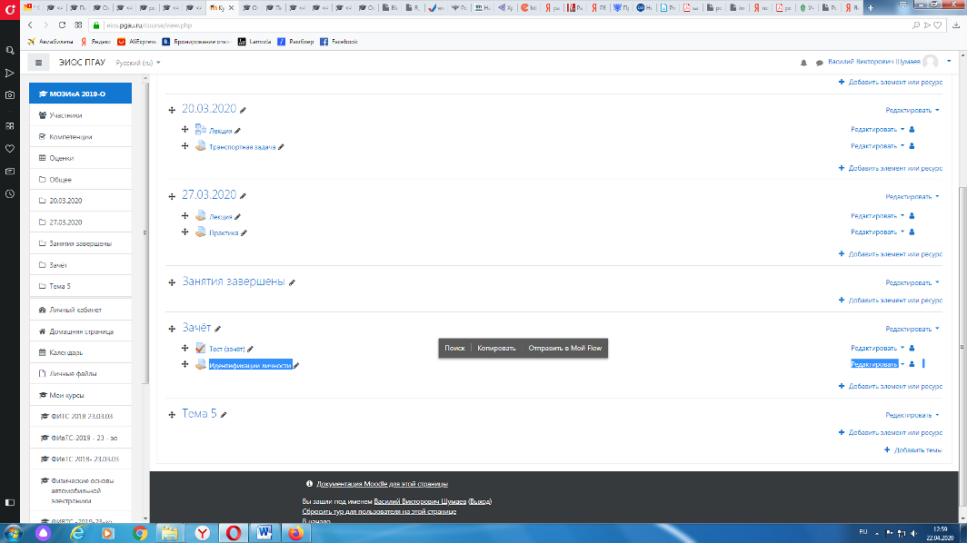

Описание должно содержать следующую фразу «Необходимо выложить в данное задание свою фотографию с раскрытым паспортом на второй-третьей страницах, при этом паспорт должен находиться на уровне лица (фотография должна быть отображением геолокации местоположения и (или) фиксацией времени)».

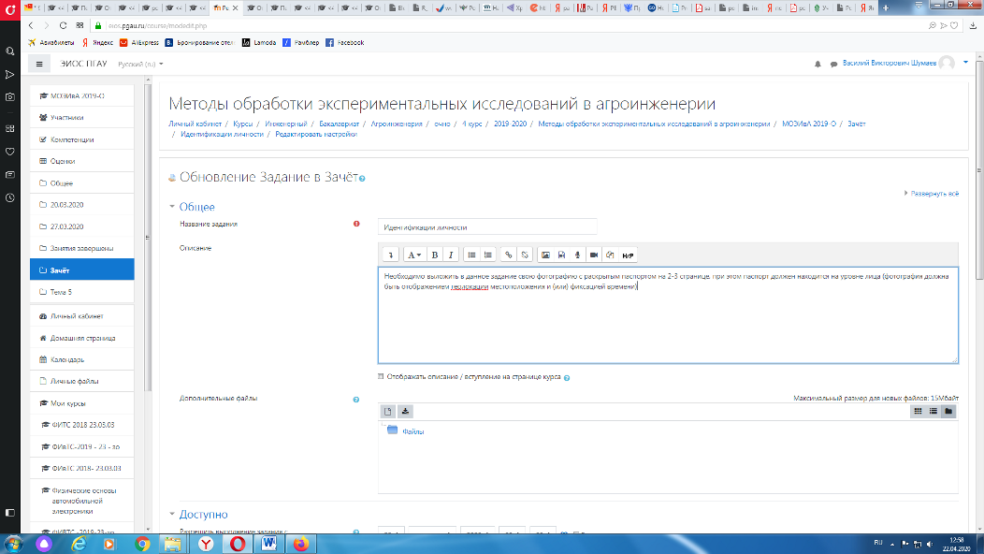

в) «Зачётно-экзаменационная ведомость». Для того, чтобы создать данный элемент, педагогическому работнику необходимо добавить элемент «файл» с названием «Зачётно-экзаменационная ведомость» в созданной теме по прохождению промежуточной аттестации. Данную ведомость педагогический работник получает по электронной почте от деканатов факультетов и размещает её в ЭИОС (в формате docx (doc) или xlsx (xls)) после прохождения обучающимися промежуточной аттестации по дисциплине (практике) для очной формы обучения, для заочной формы обучения ведомость заполняется по мере прохождения промежуточной аттестации обучающимися.

6.6.2 Проведение промежуточной аттестации в форме устного собеседования

Устное собеседование (индивидуальное или групповое) проводится в формате видеоконференцсвязи в созданном разделе дисциплины, предназначенного для проведения промежуточной аттестации, для перехода в которую необходимо воспользоваться соответствующей ссылкой в разделе дисциплины. Перед началом проведения собеседования в вебинарной комнате педагогический работник выбирает «Подключится к сеансу».

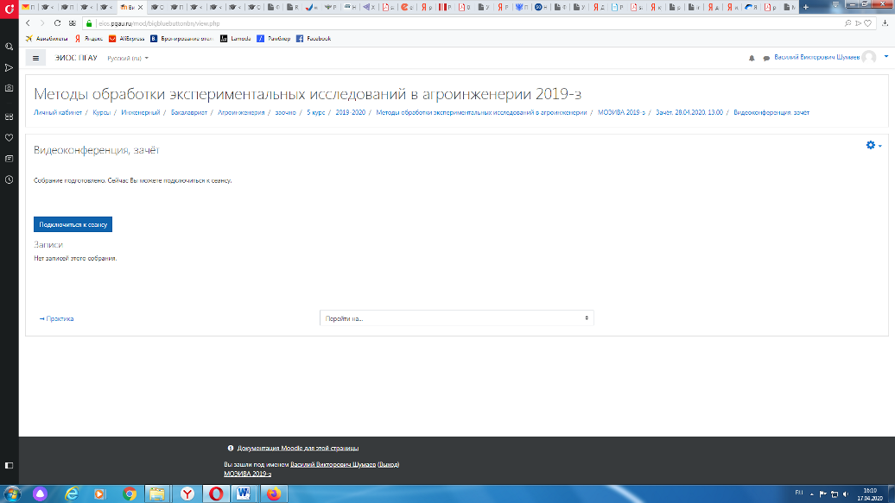

Для того, чтобы при устном опросе в видеоконференции принимал участие только один обучающийся, необходимо предварительно составить график опроса. В случае присоединения к сеансу другого пользователя, необходимо нажать «Исключить пользователя».
В начале каждого собрания в обязательном порядке педагогический работник:
• включает режим видеозаписи;
• проводит идентификацию личности обучающегося, для чего обучающийся называет отчетливо вслух свои ФИО, демонстрирует рядом с лицом в развернутом виде паспорт или иной документа, удостоверяющего личность (серия и номер документа должны быть скрыты обучающимся), позволяющего четко зафиксировать фотографию обучающегося, его фамилию, имя, отчество (при наличии), дату и место рождения, орган, выдавший документ и дату его выдачи;

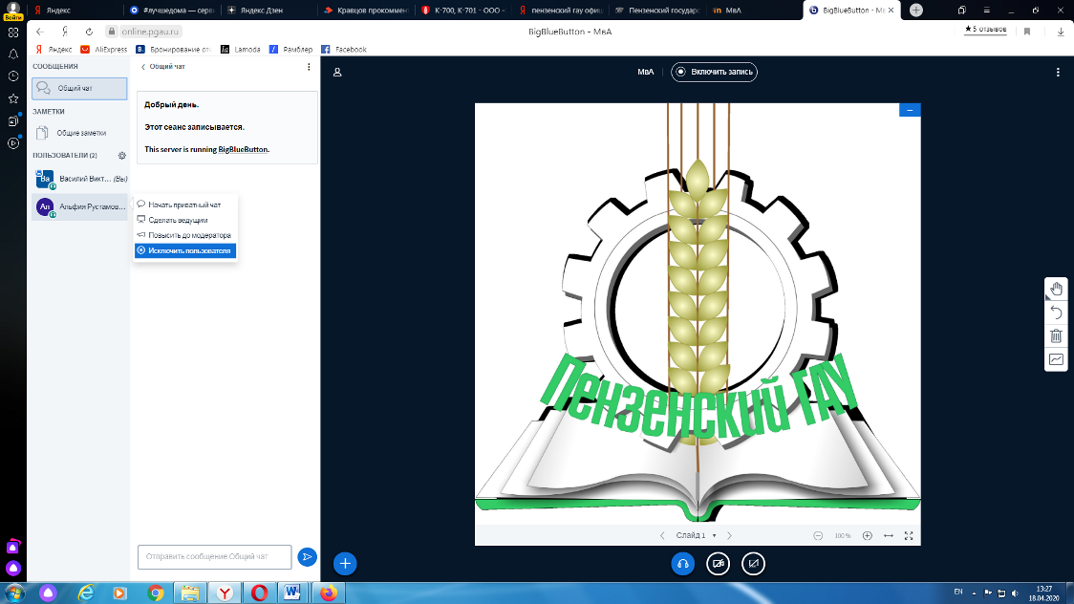

• проводит осмотр помещения, для чего обучающийся, перемещая видеокамеру или ноутбук по периметру помещения, демонстрирует педагогическому работнику помещение, в котором он проходит аттестацию.
После проведения собеседования с обучающимся педагогический работник отчетливо вслух озвучивает ФИО обучающегося и выставленную ему оценку («зачтено», «не зачтено», «отлично», «хорошо», «удовлетворительно», «неудовлетворительно»). В случае если в ходе промежуточной аттестации при удаленном доступе произошел сбой технических средств обучающегося, устранить который не удалось в течение 15 минут, педагогический работник вслух озвучивает ФИО обучающегося, описывает характер технического сбоя и фиксирует факт неявки обучающегося по уважительной причине.
Время проведения собеседования с обучающимся не должно превышать 15 минут.
Для каждого обучающегося проводится отдельная видеоконференция и сохраняется отдельная видеозапись собеседования в случае проведения устного опроса. При прохождении тестирования достаточна одна запись на группу, при этом указывается в описании «Тестирование, 18.04.2020, 10.00-10.30».
После сохранения видеозаписи педагогический работник может проставить выставленную обучающемуся оценку в электронную ведомость по следующему алгоритму.

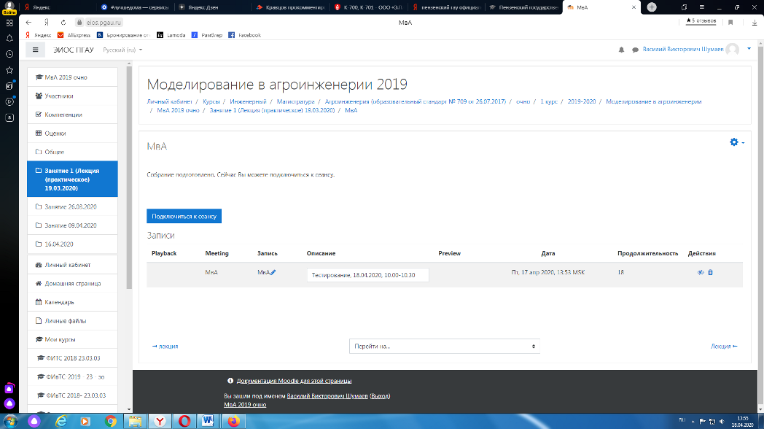

Заходим в преподаваемый курс и нажимаем на «Оценки».

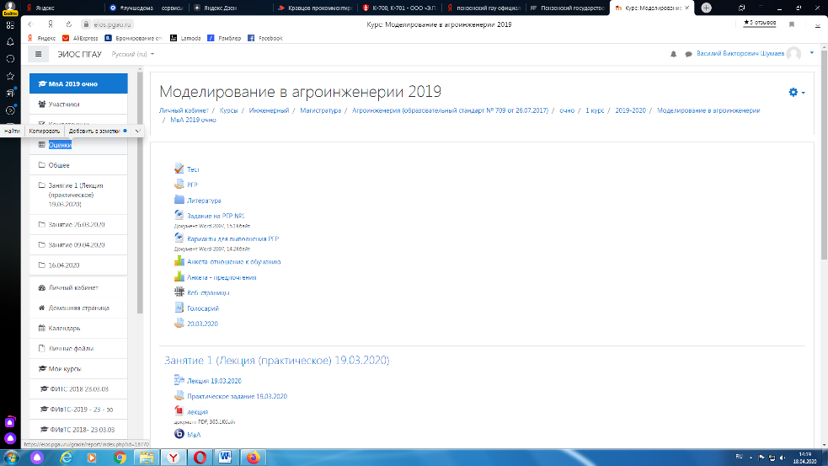

Выбираем «Отчёт по оценкам».

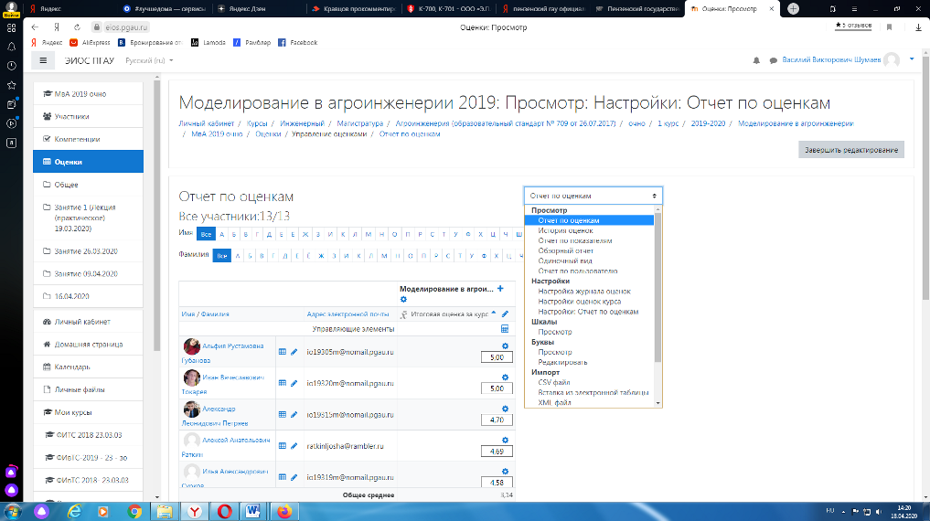
В результате появляется ведомость с оценками, куда мы можем проставить итоговую оценку и далее нажимаем «Сохранить».

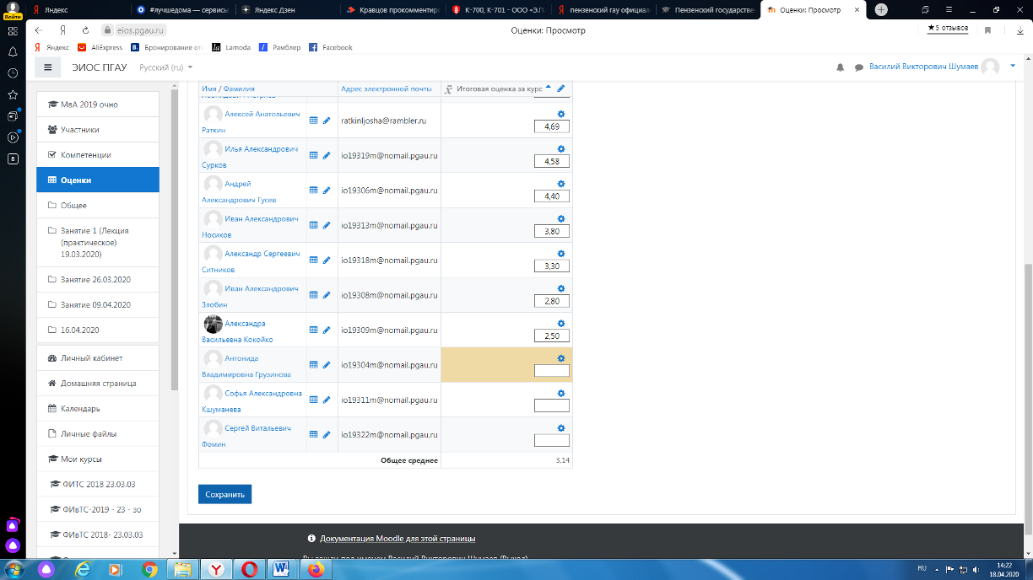

В случае наличия обучающихся, не явившихся на промежуточную аттестацию, педагогический работник в обязательном порядке
• создает отдельную видеоконференцию с наименованием «Не явились на промежуточную аттестацию»;
• включает режим видеозаписи;
• вслух озвучивает ФИО каждого обучающегося с указанием причины его неявки на промежуточную аттестацию, если причина на момент проведения промежуточной аттестации известна.
В случае если у педагогического работника возникли сбои технических средств при подключении и работе в ЭИОС, он может (в порядке исключения) провести промежуточную аттестацию, используя любой мессенджер, обеспечивающий видеосвязь и запись видео общения.
Запись необходимо прислать по адресу karasev.i.e@pgau.ru. Наименование файла с видео необходимо задавать в следующем формате: «ФИО, дата, аттестации, время аттестации_дисциплина.mp4». Ссылка на видеозапись аттестации будет размещена в соответствующем разделе онлайн-курса.

6.6.3 Фиксация результатов промежуточной аттестации

Результат промежуточной аттестации обучающегося, проведенной в форме устного собеседования, фиксируется педагогическим работником в соответствующей видеозаписи, ссылка на которую размещается в соответствующем разделе онлайн-курса в Moodle. Результат промежуточной аттестации обучающегося, проведенной в форме компьютерного тестирования, фиксируется в результатах теста, сформированного в соответствующем разделе онлайн-курса в Moodle.
В день проведения промежуточной аттестации педагогический работник вносит ее результаты в электронную ведомость в соответствии с вышеизложенной инструкцией, выставляя итоговую оценку.

